*This document contains the translation of the August 2017 version of the “Guidelines: Evaluation of LEADER/CLLD”. This translation is provided to make the Guidelines more useful and accessible to all stakeholders. It should be noted that the English version should be used as the definitive reference text. The English version is available at the*[*following link*](https://enrd.ec.europa.eu/evaluation/publications/evaluation-leaderclld_en?pk_campaign=TWG3&pk_kwd=LEADER,%20CLLD)*.*

Retningslinjer

EVALUERING AF LEADER/CLLD

August 2017

Meddelelse om ophavsret

© Den Europæiske Union, 2017

Eftertryk tilladt med kildeangivelse.

Anbefalet henvisning:

EUROPA-KOMMISSIONEN – Generaldirektoratet for Landbrug og Udvikling af Landdistrikter – Kontor C.4 (2017): Retningslinjer. Evaluering af LEADER/CLLD Bruxelles.

Ansvarsfraskrivelse:

De oplysninger og synspunkter, der fremsættes i denne publikation, er forfatterens egne og afspejler ikke nødvendigvis Kommissionens officielle holdning. Kommissionen garanterer ikke nøjagtigheden af de data, der indgår i denne publikation. Hverken Kommissionen eller nogen, der handler på Kommissionens vegne, kan holdes ansvarlige for brugen af de heri indeholdte oplysninger.

 

Evaluation Helpdesk er ansvarlig for evalueringsfunktionen inden for det europæiske netværk for udvikling af landdistrikterne (ENRD) ved at vejlede om evaluering af programmer for udvikling af landdistrikter og politikker, der henhører under opgaver og vejledning i GD AGRI's Kontor C.4 "Overvågning og evaluering" i Europa-Kommissionen. For at forbedre evalueringen af EU's politik for udvikling af landdistrikterne støtter Evaluation Helpdesk alle evalueringsinteressenter, især GD AGRI, nationale myndigheder, forvaltningsmyndigheder og evalueringseksperter i henhold til programmerne for udvikling af landdistrikter gennem udvikling og formidling af passende metoder og værktøjer, indsamling og udveksling af god praksis, kapacitetsopbygning og kommunikation med netværksmedlemmer om evalueringsrelaterede emner.

Yderligere oplysninger om aktiviteterne i European Evaluation Helpdesk for Rural Development (den europæiske evalueringshelpdesk for udvikling af landdistrikter) er tilgængelige på internettet via Europa-serveren (http://enrd.ec.europa.eu).

Retningslinjer

EVALUERING AF LEADER/CLLD

August 2017

Indhold

1 Indledning 9

1.1 Evaluering af LEADER/CLLD i den nye programmeringsperiode 2014-2020 9

1.1.1 CLLD: Hvad er det nye? 9

1.1.2 Evalueringens formål 11

1.1.3 Lovgrundlag og vejledning til evalueringen 12

1.2 Konceptudformning af evalueringen af LEADER/CLLD 14

1.2.1 Evaluering af LEADER/CLLD på niveauet for programmet for udvikling af landdistrikter 16

1.2.2 Evaluering af LEADER/CLLD på lokalt plan 18

1.2.3 Centrale begreber: Hvordan vi forstår dem, og hvordan de er relateret til hinanden 22

2 Evaluering af LEADER/CLLD på niveauet for programmet for udvikling af landdistrikter 26

2.1 Hvad og hvordan evalueres der i programmerne for udvikling af landdistrikter? 26

2.2 Evalueringen af LEADER/CLLD-bidrag til målsætningerne for landdistriktsudviklingsprogrammernes fokusområder og bidrag til opfyldelse af EU's strategi for intelligent, bæredygtig og inklusiv vækst (obligatorisk) 27

2.2.1 Hvad der skal vurderes? 27

2.2.2 Trinvist: hvordan vurderes LEADER/CLLD's bidrag til de politiske målsætninger? 31

2.3 Evaluering af LEADER/CLLD's leveringsmekanisme (anbefalet) 41

2.3.1 Hvad der skal vurderes? 41

2.3.2 Trinvist: hvordan vurderes LEADER/CLLD's leveringsmekanisme? 42

2.4 Evalueringen af merværdien af LEADER/CLLD (anbefalet) 46

2.4.1 Hvad der skal vurderes? 46

2.4.2 Trinvist: Hvordan evalueres merværdien af LEADER/CLLD? 48

2.5 Rapportering om evaluering af LEADER/CLLD i programmerne for udvikling af landdistrikter 50

2.6 Formidling og opfølgende evalueringer af LEADER/CLLD i programmerne for udvikling af landdistrikter 53

3 Evaluering af LEADER/CLLD som regionalt lokalaktionsgruppeprogram 56

3.1 Hvad og hvordan evalueres der på lokalt plan? 56

3.2 TRIN 1: Planlægning af evalueringsaktiviteterne i de lokale aktionsgrupper 63

3.3 TRIN 2: Planlægning af evalueringsaktiviteter i lokale aktionsgrupper 67

3.4 TRIN 3 og 4: Strukturering og afholdelse af evaluering i lokale aktionsgrupper 77

3.5 TRIN 5: Rapportering, formidling og opfølgning på evalueringen blandt lokale aktionsgrupper 80

4 Bilag 84

4.1 Glossar 84

Figurer

Figur 1. CLLD i EU's politiske arkitektur for programmeringsperioden 2014-2020 9

Figur 2. Valgmuligheder for CLLD i medlemsstaterne 10

Figur 3. Formålet med at evaluere LEADER/CLLD 12

Figur 4. Begrebet evaluering af LEADER/CLLD i programmet for udvikling af landdistrikter og i de lokale aktionsgrupper 15

Figur 5. Selvevaluering og uafhængig evaluering på lokalt plan 19

Figur 6. Typer af strategier 22

Figur 7. Merværdi ved LEADER/CLLD 24

Figur 8. Evalueringscyklus for LEADER/CLLD i programmerne for udvikling af landdistrikter 27

Figur 9. Lodrette og vandrette forbindelser mellem ESI-fondens gennemførelsesniveauer 31

Figur 10. Helhedsbillede af evalueringens omfang 35

Figur 11. Sammenkobling af LEADER-metoden med LEADER/CLLD's leveringsmekanisme i programmerne for udvikling af landdistrikter 43

Figur 12. Mulige virkninger af leveringsmekanismen for programmerne for udvikling af landdistrikter på flere niveauer 44

Figur 13. Relationer mellem leveringsmekanisme, aktiviteter i lokale aktionsgrupper og merværdi 58

Figur 14. Nøglespørgsmål, som skal besvares i evalueringstrinnene 62

Figur 15. Planlægning af kommunikationsaktiviteter i relation til evalueringen 66

Figur 16. Konsistenskontrol mellem CLLD-interventionslogik og evalueringselementer 69

Figur 17. Sammenkobling af LEADER-metoden med -leveringsmekanismen på lokalt niveau (eksempel) 72

Figur 18. Tilrettelæggelse af opfølgningen på evalueringsresultaterne 82

Tabeller

Tabel 1. Bedømmelseskriterier og -indikatorer for CEQ 17: "I hvilket omfang har interventioner i henhold til programmet for udvikling af landdistrikter støttet lokaludviklingen i landdistrikterne?" 32

Tabel 2. Fælles output- og målindikatorer for LEADER 32

Tabel 3. Identificering af kvantitative og kvalitative metoder 38

Tabel 4. Oversigt over rapportering om LEADER/CLLD, ansvar for rapportering og målgrupper. 52

liste over akronymer

|  |  |
| --- | --- |
| AIR | Årlig gennemførelsesrapport |
| CAP | Den fælles landbrugspolitik |
| CCI | Fælles kontekstindikatorer |
| CEQ | Fælles evalueringsspørgsmål |
| CF | Samhørighedsfonden |
| CLLD | Lokaludvikling styret af lokalsamfundet |
| CMEF | Fælles overvågnings- og evalueringsramme |
| CMES | Fælles overvågnings- og evalueringssystem |
| FSR | Den fælles strategiske ramme |
| GD AGRI | Generaldirektoratet for Landbrug og Udvikling af Landdistrikter |
| GD EMPL | Generaldirektoratet for Beskæftigelse, Sociale Anliggender, Arbejdsmarkedsforhold og Inklusion |
| GD MARE | Generaldirektoratet for Maritime Anliggender og Fiskeri |
| GD REGIO | Generaldirektoratet for regionalpolitik |
| ELFUL | Den Europæiske Landbrugsfond for Udvikling af Landdistrikterne |
| EC | Europa-Kommissionen |
| EIP | Europæisk innovationspartnerskab |
| EHFF | Den Europæiske Hav- og Fiskerifond |
| ENRD | Det europæiske netværk for landdistriktsudvikling |
| EP | Evalueringsplan |
| EQ | Evalueringsspørgsmål |
| EFRU | Den Europæiske Fond for Regionaludvikling |
| ESF | Den Europæiske Socialfond |
| ESI-fonde | Europæiske struktur- og investeringsfonde |
| EU | Den Europæiske Union |
| FA | Fokusområde |
| FLAG | Lokal fiskeriaktionsgruppe |
| FTE | Fuldtidsækvivalenter |
| BNP | Bruttonationalprodukt |
| LAG | Lokal aktionsgruppe |
| LEADER | Liaison Entre Actions de Développement de l'Économie Rurale (indbyrdes forbindelse mellem aktioner til erhvervsmæssig udvikling af landdistrikterne) |
| M | Foranstaltning |
| MA | Forvaltningsmyndighed |
| MAPP | Method for Impact Assessment of Programme and Project (metode til konsekvensanalyse af programmer og projekter) |
| MC | Overvågningsudvalg |
| MS | Medlemsstat |
| NGO | Ikke-statslig organisation |
| NRN | Nationalt landdistriktsnetværk |
| O | Output |
| OI | Outputindikatorer |
| OP | Operationelt program |
| PA | Betalingsorgan |
| PROMIS | Project Result Oriented Management Information System (resultatorienteret forvaltningsinformationssystem for projekter) |
| PSEQ | Programspecifikt evalueringsspørgsmål |
| R | Resultat |
| RDP | Program for udvikling af landdistrikter |
| RI | Resultatindikatorer |
| SFC | Fælles system for delt fondsforvaltning |
| SMV | Små og mellemstore virksomheder |
| SWOT | Stærke sider, svage sider, muligheder, trusler |
| T | Mål |
| TO | Tematiske mål |
| WD | Arbejdsdokument |
|  |  |

forord

Hvad er formålet med retningslinjer?

Selv om interessenter allerede har flere års erfaring med evalueringen af LEADER, udgør den nye programmeringsperiode 2014-2020 nye udfordringer for korrekt evaluering af LEADER/CLLD's indvirkning på EU-, medlemsstats-, regionalt og lokalt plan.

**Vigtigheden af evaluering er øget** som følge af udformningen af de nye krav til overvågning og evaluering af landdistriktspolitikken for 2014-2020 (se kapitel 1.1.3) og muligheden for at programmere LEADER/CLLD ind i programmerne for udvikling af landdistrikter på fleksibel vis. Interessenter kan derfor have brug for vejledning for at overholde de nye evalueringsopgaver, som f.eks. vurderingen af LEADER/CLLD's primære og sekundære bidrag til opfyldelsen af de politiske målsætninger, resultater og konsekvenser af programmerne for udvikling af landdistrikter og overvågningen og evalueringen af CLLD-strategier[1].

Baseret på den eksisterende lovramme og vejledning har disse retningslinjer til formål at bistå interessenter i evalueringen af LEADER/CLLD-interventioner og rapporteringen af disse aktiviteter. Til dette formål giver retningslinjerne praktisk vejledning om, hvordan man forbereder og gennemfører LEADER/CLLD's evalueringsaktiviteter, når de udføres i forbindelse med evalueringen af programmet for udvikling af landdistrikter, men også ved evaluering/selvevaluering på lokalt plan.

Retningslinjerne er udarbejdet af et team af eksperter fra European Evaluation Helpdesk for Rural Development (Vincenzo Angrisani, Jean-Michel Courades, Robert Lukesch, Julija Marosek, Matteo Metta, Marili Parissaki, Magda Porta, Carlo Ricci, Jela Tvrdonova og Hannes Wimmer). Repræsentanter for GD for Landbrug og Udvikling af Landdistrikter har sørget for, at retningslinjerne overholder EU's politiske rammer. Repræsentanter fra medlemsstaterne har kommenteret udkastene til retningslinjerne under det 9. møde i ekspertgruppen om overvågning og evaluering af den fælles landbrugspolitik og under møder i kontrolgruppen[2]. ENRD-kontaktpunktet og EIP-servicepunktet blev også inviteret til at kommentere retningslinjerne.

Hvem er målgrupperne for disse retningslinjer?

Retningslinjerne for evalueringen af LEADER/CLLD er udarbejdet for forskellige grupper, der er involveret i udvikling af landdistrikterne:

* Forvaltningsmyndighederne finder oplysninger om evalueringen af LEADER/CLLD i programmerne for udvikling af landdistrikter: lovgrundlaget samt formål og fokus med evalueringen. Praktisk vejledning vil vise, hvordan man forbereder, forvalter og koordinerer vurderingen af bidrag fra LEADER/CLLD-interventioner, og hvordan man rapporterer, formidler og følger op på resultaterne af evalueringen. Forvaltningsmyndigheder finder desuden værdifulde oplysninger om, hvordan man støtter lokale aktionsgrupper (lokale aktionsgrupper), når de udfører evalueringsaktiviteter på lokalt plan. Betalingsorganer kan finde relevante oplysninger til deres operationelle database.
* **De nationale landdistriktsnetværk** finder vejledning om, hvilken type støtte, de kan yde til de lokale aktionsgrupper til gennemførelse af deres evalueringsopgaver.
* **Evalueringseksperter** finder omfattende forklaringer på alle relevante juridiske tekster og den overordnede begrundelse bag kravene. Retningslinjerne for evalueringsmetoder til vurdering af LEADER/CLLD-bidrag til resultater, virkninger og mål for programmerne for udvikling af landdistrikter samt metoder til evaluering af LEADER/CLLD på lokalt plan.
* Embedsmænd inden for GD for Landbrug og Udvikling af Landdistrikterne kan anvende retningslinjerne som referencedokument til eventuelle spørgsmål vedrørende evaluering af LEADER/CLLD.
* **Lokale aktionsgrupper** finder anbefalinger om, hvordan man udfører evalueringsaktiviteter på lokalt plan. Der gives oplysninger om, hvordan evalueringen af LEADER/CLLD i tilknytning til programmerne for udvikling af landdistrikter er forbundet med evalueringsaktiviteterne på lokalt aktionsgruppe-niveau, og hvilken støtte der potentielt kan ydes til dem af forvaltningsmyndighederne og andre interessenter.

Hvordan er retningslinjerne struktureret?

Retningslinjerne består af fire dele.

**DEL 1** introducerer LEADER/CLLD som en del af politikken for udvikling af landdistrikter og viser sine forbindelser med andre CLLD-instrumenter, der er finansieret af ESI-fondene.Det omhandler formålet med og lovgrundlaget for evalueringen. Evalueringskonceptet og de forskellige interessenters rolle i evalueringsprocessen vises også.

**DEL 2** forklarer evalueringscyklussen for programmerne for udvikling af landdistrikter og beskriver, hvordan man vurderer LEADER/CLLD's bidrag til opfyldelse af EU's mål, de nationale mål og målene for programmerne for udvikling af landdistrikter. Dette omfatter vurdering af primære og sekundære bidrag fra LEADER/CLLD-operationer til fokusområder for udvikling af landdistrikter. Denne del beskriver desuden vurderingen af LEADER/CLLD's leveringsmekanisme og merværdien.

**DEL 3** giver anbefalinger til de lokale aktionsgrupper om, hvordan man udfører evalueringsaktiviteter på lokalt plan, og hvilken støtte forvaltningsmyndigheden, det nationale landdistriktsnetværk og andre interessenter kan give til de lokale aktionsgrupper til dette formål. Denne del beskriver også en række værktøjer og eksempler, der kan bruges til evalueringen af LEADER/CLLD på lokalt plan. Den fokuserer på strategier, der udelukkende finansieres af ELFUL (dvs. lokale aktionsgrupper, der er finansieret af ELFUL alene).

**DEL 4** (bilag) inkluderer ordlisten.

1. Indledning
   1. Evaluering af LEADER/CLLD i den nye programmeringsperiode 2014-2020
      1. CLLD: Hvad er det nye?

Et nyt instrument i EU-politikkens   
arkitektur

**Lokaludvikling styret af lokalsamfundet** (CLLD) blev indført som et nyt politisk instrument til støtte for territorial samhørighed i programmeringsperioden 2014-2020. CLLD understøtter de lokale behov i byområder, landdistrikter og fiskeriområder og de specifikke behov hos udvalgte målgrupper. Den mobiliserer lokale potentialer og styrker forbindelserne mellem aktører i de understøttede områder. Samlet set bidrager CLLD til Europa 2020-strategien ved at åbne for et intelligent, bæredygtigt og inklusivt vækstpotentiale i hele EU.

**CLLD bygger på erfaringerne fra LEADER-strategien** ved yderligere at fremme projekter, der udføres gennem lokale partnerskaber ud fra græsrodsinitiativer via områdebaserede, lokale multisektor-udviklingsstrategier. CLLD støtter forbedringen af den lokale økonomi gennem oprettelse af bæredygtige arbejdspladser, udnyttelse af lokale ressourcer, styrkelse af social samhørighed, samarbejde, herunder netværkssamarbejde, og innovation. LEADER vil med sin klare tilknytning til landdistrikter fortsat blive brugt under ELFUL i form af LEADER/CLLD.

CLLD er indprogrammeret i partnerskabsaftalen og i relevante nationale/regionale ESI-fondsprogrammer. Forskellige politikker kan sammenlægges på lokalt plan i én CLLD-strategi, der giver resultater, som bidrager til at opnå bredere EU-mål i stedet for at fokusere på en enkelt politik (se figur nedenfor).

Fleksibilitet ved varetagelse af lokale behov og fremme af lokalt potentiale

**CLLD-arkitekturen giver fleksibilitet** ved varetagelse af specifikke behov på lokalt plan. Medlemsstaterne kan vælge mellem en bred vifte af politiske foranstaltninger, der understøttes af forskellige ESI-fonde. Medlemsstaterne kan vælge mellem to mulige scenarier: kun at bruge én fond eller bruge flere fonde. CLLD er imidlertid kun obligatorisk i forbindelse med ELFUL, når den gennemføres med LEADER. Hvis medlemsstaterne vælger at bruge flere fonde, kan de benytte forskellige kombinationer for at opfylde deres territoriale behov.

2. CLLD i EU's politiske arkitektur for programmeringsperioden 2014-2020

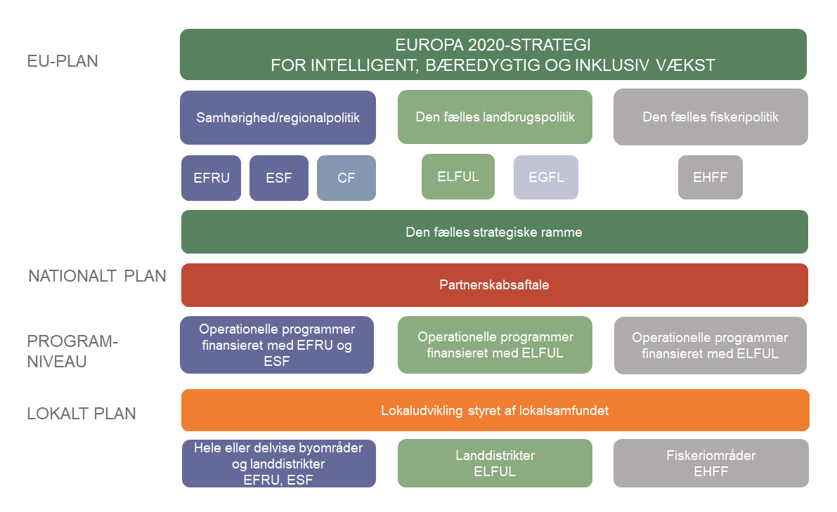

Kilde: European Evaluation Helpdesk for Rural Development, 2017.

1. Valgmuligheder for CLLD i medlemsstaterne

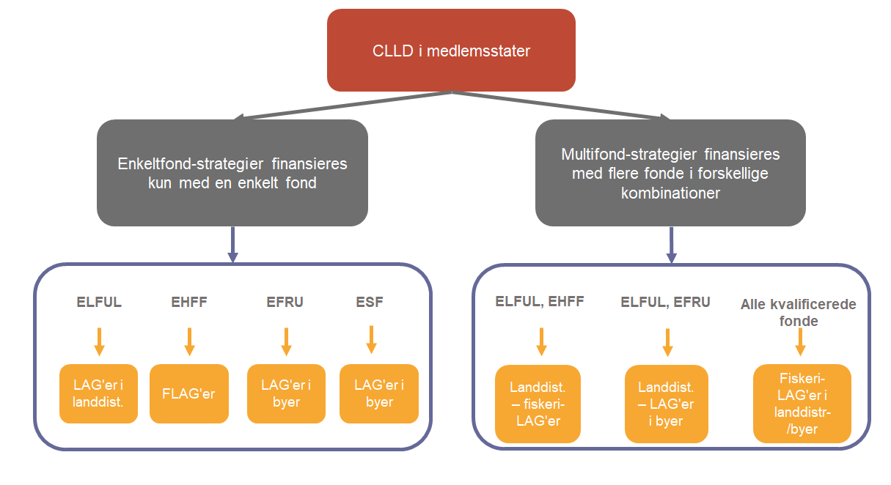 Kilde: European Evaluation Helpdesk for Rural Development, 2017

Styrkelse af LEADER-metoden

LEADER/CLLD gennemføres ved at anvende lokaludvikling styret af lokalsamfundet (CLLD) og er opbygget på specifikke egenskaber. Disse karakteristika har i de forløbne programmeringsperioder været kendt som "LEADER-metoden" eller de "7 LEADER-principper". I disse retningslinjer kalder vi disse karakteristika for "LEADER-metoden". Hovedegenskaberne i CLLD er[3]:

* **Et fokus på specifikke subregionale områder** og områder, som udpeges af lokalbefolkningen gennem en græsrodsbaseret tilgang.
* **Et offentlig-privat partnerskab = lokal aktionsgruppe (LAG)**, som repræsenterer området og dets befolkning og står i spidsen for udviklingsprocessen, uden at nogen interessegruppe eller offentlige myndigheder har flertal i beslutningsprocessen.
* **En områdebaseret strategi**, som udfærdiges og gennemføres gennem en græsrodsbaseret og deltagerorienteret beslutningsproces, som afholdes af lokale aktionsgrupper, for at tage sig af områdets mest presserende behov.
* **Lokaludviklingsstrategi med flere sektorer** til fremme og sammenkobling af det lokale udviklingspotentiale i forskellige sektorer for at nå lokale mål.
* **Innovation** som et tværgående mål i udviklingen af den lokale aktionsgruppes område.
* **Netværkssamarbejde** blandt aktører inden for den lokale aktionsgruppes område, blandt lokale aktionsgrupper og andre offentlig-private partnerskaber for at skabe et stærkere grundlag for at overføre viden og udveksle erfaringer;
* **Samarbejde mellem lokale aktører og mellem lokale aktionsgrupper fra forskellige områder i medlemsstaten, EU og uden for EU.**

Disse egenskaber er styrket yderligere i den aktuelle programmeringsperiode ved at:

* Styrke forberedende støtte til lokale partnerskaber (f.eks. kapacitetsopbygning, uddannelse og netværkssamarbejde for at opnå en bedre forberedelse og gennemførelse af lokale udviklingsstrategier).
* Styrkelse af lokale aktionsgruppers rolle i forvaltningen af landdistrikter (f.eks. flere lokale beslutninger om aktioner støttet af CLLD-strategier og mere fleksible finansielle regler[4] til gennemførelse af LEADER/CLLD på lokalt plan).
* Integrere overvågnings- og evalueringsordningerne i CLLD-strategierne for at forbedre deres design og gennemførelse.
* Fokusere mere på animation for at muliggøre større udveksling og samarbejde mellem interessenter (f.eks. eksplicit tildeling af midler til animation).
* Styrke den private sektors deltagelse i partnerskabet (gennem en særlig regel, der kræver deltagelse af partnere fra erhvervslivet i beslutninger om projektudvælgelse).
* Effektivisere tværnationalt samarbejde (f.eks. gennem fælles regler for offentliggørelse af udvælgelsesprocedurer og frister for projektudvælgelse).
  + 1. Evalueringens formål

**Evalueringen af LEADER/CLLD hjælper** beslutningstagere, programansvarlige, lokale aktionsgrupper og modtagere med at bruge deres ressourcer på en bedre måde til at imødekomme lokalbefolkningens behov. I denne henseende har evalueringen af LEADER/CLLD en summativ funktion (ansvarlighed og gennemsigtighed) og en formativ funktion (kollektiv læring).

1. Formålet med at evaluere LEADER/CLLD

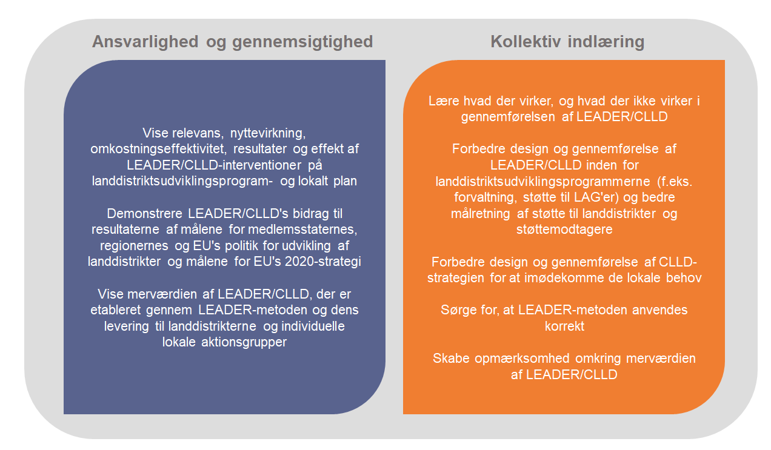

Kilde: European Evaluation Helpdesk for Rural Development, 2017.

* + 1. Lovgrundlag og vejledning til evalueringen

CLLD er et af de to[5] ESI-fondsinstrumenter, der har til formål at fremme integrerede fremgangsmåder inden for territorial udvikling. CLLD søger desuden at fremme regionale/lokale aktørers og lokalsamfunds engagement i programgennemførelsen[6].

**Forordningen om fælles bestemmelser** angiver, at CLLD[7]:

* Skal **fokusere på specifikke subregionale områder, der ledes af lokale aktionsgrupper** (LAG) og gennemføres gennem integrerede, multisektorielle og områdebaserede **lokale udviklingsstrategier**, der er udformet til at tage hensyn til lokale behov, herunder de innovative funktioner, netværk og samarbejde.
* **Skal understøttes** af ELFUL som LEADER/CLLD.
* **Kan også understøttes** af EFRU, ESF og EHFF.

**Retsforskrifter for overvågning og evaluering af CLLD-strategier**

Forordningen om fælles bestemmelser kræver, at hver lokal aktionsgruppe udfører specifikke overvågnings- og evalueringsaktiviteter i tilknytning til CLLD-strategien[8]. Til dette formål skal lokale aktionsgrupper i deres CLLD-strategi medtage en beskrivelse af overvågnings- og evalueringsordningen[9]. Omkostningerne forbundet med overvågning og evaluering af CLLD-strategien kan dækkes af de lokale aktionsgruppers løbende omkostninger[10].

Lovkravet til evalueringer foretaget af interne eller eksterne eksperter, der er funktionelt uafhængige af de myndigheder, som er ansvarlige for gennemførelsen af programmet, jf. artikel 54, stk. 3, i forordning (EU) nr. 1303/2013, gælder ikke for CLLD-strategier. Artikel 54, stk. 1, finder anvendelse på "operationelle programmer" og "programmer for udvikling af landdistrikter", ikke på "lokaludviklingsstrategi styret af lokalsamfundet".

Desuden anmodes der i Kommissionens gennemførelseslov for ELFUL om, at forvaltningsmyndigheden i evalueringsplanen skal beskrive[11]:

* aktiviteter, der er nødvendige for at evaluere bidrag fra CLLD-strategier til mål for udvikling af landdistrikterne
* planlagt støtte til evaluering i lokale aktionsgrupper.

Forordningen om udvikling af landdistrikterne kræver også, at oplysningerne fra evalueringsaktiviteterne indgår i de **årlige gennemførelsesrapporter (AIR)**, der forelægges i 2017 og i 2019[12], nemlig:

* **i 2017:** kvantificering af programmets resultater gennem vurdering af de supplerende resultatindikatorer og besvarelse af de relevante evalueringsspørgsmål.
* **i 2019 yderligere:** bidrag til opfyldelsen af EU's strategi for intelligent, bæredygtig og inklusiv vækst, blandt andet ved at vurdere programmets nettobidrag til ændringer i indikatorværdierne for den fælles landbrugspolitik og relevante evalueringsspørgsmål.

Dette indebærer, at kapitel 7 i disse to årlige gennemførelsesrapporter skal indeholde oplysninger om bidragene fra de operationer, der gennemføres i henhold til CLLD-strategierne for at opfylde målene for udvikling af landdistrikterne. Den årlige gennemførelsesrapport skal indeholde en kvantificering af resultatindikatorerne og svarene på de fælles evalueringsspørgsmål. Dette kræver, at der foretages en vurdering af fokusområderne for udvikling af landdistrikterne, hvor de operationer, der gennemføres via CLLD-strategier, viser primære og sekundære bidrag.

Kommissionens gennemførelsesforordning definerer endvidere **det fælles overvågnings- og evalueringssystem** (CMES) **for udvikling af landdistrikter**[13], der er fastlagt i forordningen om udvikling af landdistrikter[14]. CMES'en indeholder et minimum af elementer, som skal bruges til at evaluere programmer til udvikling af landdistrikter (herunder interventioner gennemført via LEADER/CLLD). CMES og dens elementer er yderligere beskrevet i håndbogen om den fælles overvågnings- og evalueringsramme (CMEF) og dens bilag[15] og i diverse vejledende dokumenter[16].

For LEADER/CLLD giver CMES:

* En **interventionslogik** for programmer til udvikling af landdistrikter, hvor LEADER/CLLD primært er programmeret i henhold til fokusområde 6B og har bidrag til andre fokusområder[17].
* Et sæt specifikke fælles output- og målindikatorer, som skal bruges til at indsamle overvågningsdata om gennemførelsen af LEADER/CLLD. Oplysninger om yderligere fælles resultatindikatorer knyttet til fokusområderne bør også anvendes ved vurdering af bidrag fra operationer, som gennemføres i forbindelse med CLLD-strategierne[18].
* Fælles evalueringsspørgsmål (CEQ), hovedsagelig CEQ nr. 17, der er knyttet til fokusområde 6B og knyttet til målene for programmer for udvikling af landdistrikter, som LEADER/CLLD bidrager til[19].
* **Dataelementer til LEADER/CLLD**, der er opført i databasen for søjle II-operationer, og som skal indsamles til output- og målindikatorer via overvågningssystemet[20];
* Særlig **LEADER/CLLD-relateret vejledning** i forskellige dokumenter i Evaluation Helpdesk (f.eks. retningslinjer: [Assessment of RDP results](http://enrd.ec.europa.eu/evaluation/publications/guidelines-assessment-rdp-results-how-prepare-reporting-evaluation-2017_en), [Establishing and Implementing the Evaluation Plan of 2014-2020 RDPs](https://enrd.ec.europa.eu/evaluation/publications/guidelines-establishing-and-implementing-evaluation-plan-2014-2020-rdps_en) [Vurdering af resultater fra programmer for udvikling af landdistrikter, udfærdigelse og gennemførelse af evalueringsplanen for 2014-2020 for programmer for udvikling af landdistrikter] osv.)[21].
  1. Konceptudformning af evalueringen af LEADER/CLLD

Anvendelsen af CLLD er fastsat i partnerskabsaftalen såvel som i relevante ESIF-programmer og gennemføres i de lokale aktionsgrupper ved at anvende LEADER-metoden (se kapitel 1.1.1):

* **På programniveauet:** I forbindelse med ELFUL er LEADER en selvstændig foranstaltning i forbindelse med specifikke programprioriteter.
* **På det lokale niveau:** En eller flere ESI-fonde kan bruges til at understøtte de operationer, der leveres via CLLD-strategien og den lokale aktionsgruppes aktiviteter inden for den givne lokale aktionsgruppes område. CLLD-strategiens mål skal svare til målene for de relaterede ESI-fonde.

Figur 4 nedenfor illustrerer de ovenfor beskrevne komponenter af LEADER/CLLD for programmet for udvikling af landdistrikter og de lokale aktionsgrupper.

2. Begrebet evaluering af LEADER/CLLD i programmet for udvikling af landdistrikter og i de lokale aktionsgrupper



Kilde: European Evaluation Helpdesk for Rural Development, 2017

I programmer for udvikling af landdistrikter er CLLD programmeret som LEADER/CLLD under fokusområde 6B[22], men kan bidrage til ethvert af fokusområderne for programmer for udvikling af landdistrikter og de tværgående mål for innovation, miljø og klimaændringer. Gennem programmet for udvikling af landdistrikter bidrager det også til målene for den fælles landbrugspolitik – afbalanceret territorial udvikling af landdistrikter og dermed til EU's tematiske mål/hovedmål for 2020.

På lokalt plan gennemføres LEADER/CLLD gennem de lokale aktionsgruppers aktiviteter via CLLD-strategien, de lokale aktionsgruppers drift og animation/kapacitetsopbygning[23]. Den vigtigste aktivitet er forberedelsen og gennemførelsen af CLLD-strategien, der fungerer som et lille program på subregionalt plan. Den har sin egen interventionslogik bestående af lokale mål og aktioner/grupper af operationer for at tage sig af de lokale behov i den lokale aktionsgruppes område.

CLLD gennemføres med en **bestemt metode**, der, hvis den anvendes korrekt, vil **skabe merværdi** i form af forbedret social kapital, forbedret forvaltning og forbedrede resultater og konsekvenser af gennemførelse af program/strategi i forhold til gennemførelse uden LEADER-metoden (se figur 7 i kapitel 1.2.3).

* + 1. Evaluering af LEADER/CLLD på niveauet for programmet for udvikling af landdistrikter

**Hvem er ansvarlig for evaluering i programmerne for udvikling af landdistrikter?**

**Ansvaret** for evaluering af LEADER/CLLD i forbindelse med programmet for udvikling af landdistrikter påhviler forvaltningsmyndigheden, som skal **hyre en ekstern evalueringsekspert** eller udpege en **intern evalueringsekspert**, der er funktionelt uafhængig af de myndigheder, som er ansvarlige for udformningen og gennemførelsen af programmet. **Forvaltningsmyndigheden** spiller en central rolle med hensyn til planlægning og forberedelse af LEADER/CLLD-evalueringen. Dette omfatter identifikation af de relevante evalueringsbehov og etablering af et overvågnings- og evalueringssystem, der sørger for, at data og information er tilgængelige til evalueringen. Forvaltningsmyndigheden er ansvarlig for evalueringens kvalitet samt for rapportering, formidling og opfølgning af evalueringsresultaterne. Evalueringen af LEADER/CLLD kan enten være inkluderet som en del af evalueringen af programmerne for udvikling af landdistrikter eller som en selvstændig evaluering.

**Hvad er LEADER/CLLD-evalueringens fokus i programmerne for udvikling af landdistrikter:**

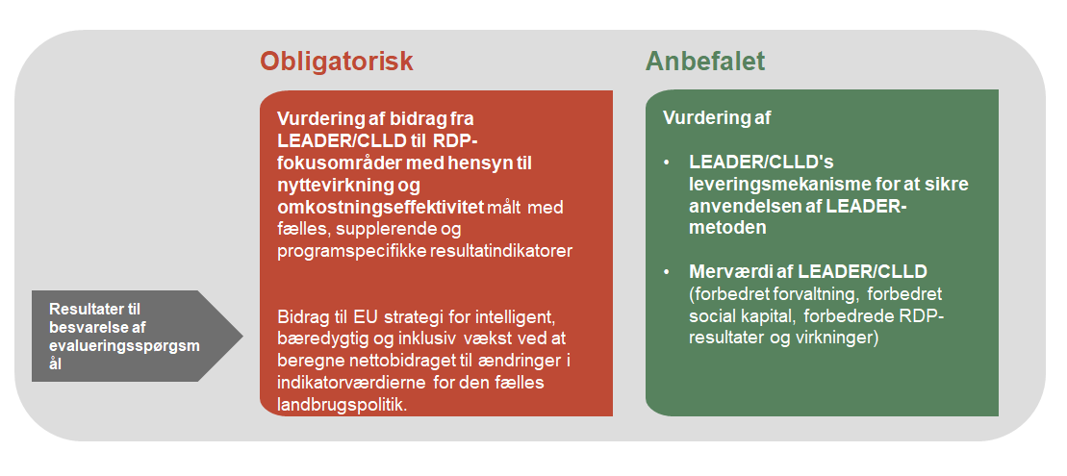

Evalueringens fokus i programmerne for udvikling af landdistrikter er klart defineret af retsakterne (se også kapitel 1.1.3):

* **Vurdering af LEADER/CLLD-bidragene til programmet for udvikling af landdistrikternes** mål for **fokusområderne**[24]. Denne vurdering dækker analysen af bidrag opnået fra aktiviteter gennemført via CLLD-strategier, herunder samarbejdsprojekter[25] og deres nyttevirkning og omkostningseffektivitet. **Nyttevirkning** vedrører, i hvilket omfang LEADER/CLLD har bidraget til målsætningerne for programmerne for udvikling af landdistrikter. **Omkostningseffektivitet** vedrører omkostningerne forbundet med disse bidrag. Nyttevirkning og omkostningseffektivitet måles gennem fælles, supplerende og programspecifikke resultatindikatorer[26], der er knyttet til de respektive fokusområder. **Kvantificeringen af** **sekundære bidrag er ikke obligatorisk**. Det er imidlertid meget nyttigt at kunne fremvise LEADER/CLLD's resultater. Andelen af LEADER/CLLD-bidrag skal vises separat ved beregning af bruttoværdierne for de fælles supplerende resultatindikatorer. Eventuelt kan denne andel også beregnes for andre fælles, supplerende og programspecifikke indikatorer, som anvendes til vurdering af resultaterne af programmerne for udvikling af landdistrikter i fokusområderne 2A, 5A, 5B, 5C, 5D
* **Vurdering af LEADER/CLLD-bidrag til opfyldelse af EU-strategien** for intelligent, bæredygtig og inklusiv vækst. Dette udføres for årlige gennemførelsesrapporter i 2019 og for den efterfølgende evaluering gennem bl.a. vurdering af programmets nettobidrag til ændringer i indikatorværdierne for den fælles landbrugspolitik (f.eks. I14 – beskæftigelsesfrekvens i landdistrikterne, I15 – grad af fattigdom i landdistrikterne, og I16 – BNP i landdistrikterne pr. indbygger). Resultaterne af vurderingen bør anvendes i svarene på de fælles og programspecifikke evalueringsspørgsmål, der er relateret til EU-målene og de overordnede mål for programmerne for udvikling af landdistrikterne

Det **anbefales** desuden at inkludere følgende aspekter:

* **Evalueringen af LEADER/CLLD leveringsmekanismen** ser på, i hvilket omfang programadministrationen og de involverede interessenter har sikret anvendelsen af LEADER-metoden ved gennemførelse af LEADER/CLLD gennem forskellige regler og procedurer. Det drejer sig om beslutninger vedrørende finansiering fra én eller flere fonde, udvælgelsesprocessen til lokale aktionsgrupper, lettelse af tværnationalt samarbejde, den grad af frihed, som tildeles lokale aktionsgrupper, når de skal vælge og gennemføre forskellige typer operationer og udvikle egne aktioner/grupper af operationer, graden af deltagelse fra lokale aktionsgruppers side i projektudvælgelse og finansiering, omfanget af lokale aktionsgruppers animationsaktiviteter og kriterierne for udvælgelse af samarbejdsprojekter osv.
* **Vurdering af** **merværdien af LEADER/CLLD** henviser til de fordele, der opnås, når LEADER-metoden anvendes korrekt, i forhold til de fordele, som ville være opnået, hvis denne metode ikke anvendtes. Merværdien af LEADER/CLLD på programniveau kan udtrykkes som forbedret social kapital, forbedret forvaltning og forbedrede resultater og virkninger af programmerne for udvikling af landdistrikter.
  + 1. Evaluering af LEADER/CLLD på lokalt plan

Hvem er ansvarlig for evalueringsaktiviteterne på lokalt plan?

Overvågnings- og evalueringsaktiviteter i tilknytning til CLLD-strategien på lokalt plan er den lokale aktionsgruppes**[27]** ansvar (se retsforskrifter i kapitel 1.1.3). Den lokale aktionsgruppe har følgende muligheder for at udføre **evalueringsaktiviteterne**:

* **Egen beregning**: Når vurderingen foretages af den lokale aktionsgruppe, det vil sige af dem, der er **involveret i/ansvarlig for** udformningen og gennemførelsen af strategien (den lokale aktionsgruppes medlemmer og ledelse, beslutningsorgan osv.).
* **Evaluering**: Når vurderingen på lokalt plan foretages af en **uafhængig** instans med evalueringsekspertise, der ikke er **involveret i/ansvarlig for** udformningen og gennemførelsen af strategien og andre aktiviteter i den lokale aktionsgruppe. Dette vil være en ekstern evalueringsekspert.
* **En kombination af selvevaluering og evaluering:** Den lokale aktionsgruppe kan ansætte en **ekstern ekspert** til at lede og fremme selvevalueringsprocessen. Denne ekspert må kun have en modererende rolle, men kan også fungere som ekspert og give vurderinger og råd. Der er rent faktisk et kontinuum mellem selvevaluering og formativ evalueringspraksis. Det er op til den lokale aktionsgruppe at afgøre, hvad der er den mest hensigtsmæssige form for strategisk overvejelse, og nøje definere den rolle, som formidleren skal spille.

Følgende figur beskriver forbindelserne og forskellene mellem selvevaluering og evaluering.

1. Selvevaluering og uafhængig evaluering på lokalt plan

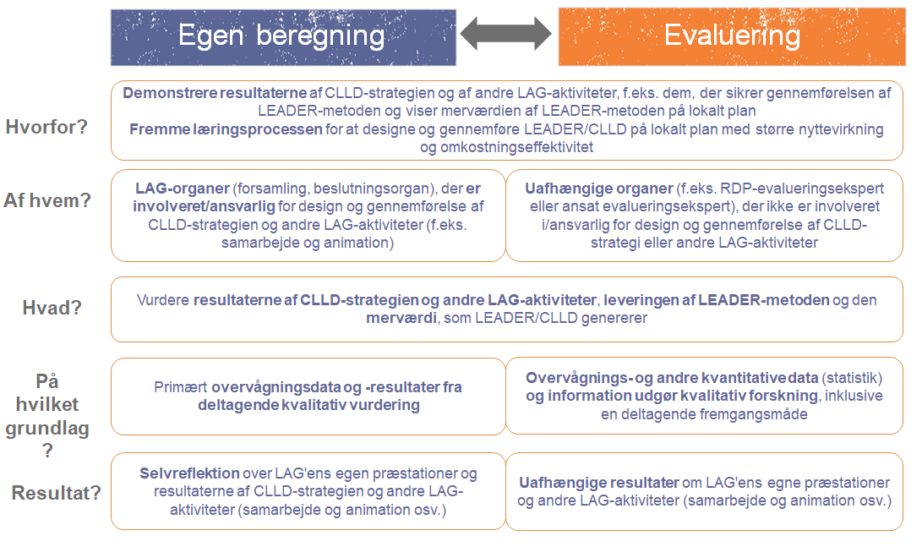

Kilde: European Evaluation Helpdesk for Rural Development, 2017

Beslutningen om at foretage selvevaluering og/eller evaluering skal stemme overens med **det, der er angivet i CLLD-strategien.** Lokale aktionsgrupper kan vurdere både de obligatoriske dele (CLLD-strategien) og de valgfrie dele (den lokale aktionsgruppes animation, LEADER/CLLD leveringsmekanismen og merværdien).

Hvis CLLD-strategien under overvågnings- og evalueringsordningerne både definerer evaluering og selvevaluering, anbefales det for begge trin at bruge det samme sæt evalueringsspørgsmål og -indikatorer og kun indsamle data én gang. Selvevalueringen kan drage nytte af resultaterne af evalueringen og omvendt.

I tilfælde af, at den lokale aktionsgruppe har valgt evaluering, kan der forekomme følgende kontraherende situationer på lokalt plan:

* En enkelt lokal aktionsgruppe ansætter en evalueringsekspert. I dette tilfælde vil den lokale aktionsgruppe betale evalueringseksperten gennem de løbende omkostninger.
* Flere lokale aktionsgrupper (med eller uden intervention fra det nationale landdistriktsnetværk eller et formidlingsorgan) beslutter at give en ekstern evaluering i udbud. I dette tilfælde vil en bestemt lokal aktionsgruppe muligvis tage initiativet og handle på vegne af hele gruppen. Denne valgmulighed gør det muligt at sammenligne evalueringsresultaterne fra forskellige lokale aktionsgrupper (f.eks. forvaltning og ledelse og interventioner på tematiske områder). I så fald deles finansieringen af evalueringseksperten af alle de lokale aktionsgrupper sammen ud fra deres budgetter til løbende omkostninger.

Ved **udbud og udvælgelse af eksterne evalueringseksperter** i medlemsstaterne skal specifikke regler for offentlige indkøb overholdes, hvis relevant. Den kontraherende part skal udarbejde et gennemsigtigt udvælgelseskriterium for evalueringserfaringer, evalueringskapaciteter, evne til at indsamle og anvende information og data.

Forvaltningsmyndigheden i programmet for udvikling af landdistriktet spiller en vigtig rolle med hensyn til at støtte lokale aktionsgrupper med at overvåge deres CLLD-strategi og forberede evalueringsaktiviteterne (f.eks. kunne forvaltningsmyndigheden udarbejde en standardoversigt over referencerammen med angivelse af minimumsevalueringskravene). Forvaltningsmyndigheden kan også beslutte at uddelegere bestemte støtteopgaver til andre interessenter. Det nationale landdistriktsnetværk kunne f.eks. levere evalueringsuddannelse til lokale aktionsgrupper, betalingsorganet kunne hjælpe lokale aktionsgrupper med at udvikle en integreret/delt database med programmet for udvikling af landdistrikter (dvs. en database over operationer i lokale aktionsgrupper)[28].

**Deltagelsen af interessenter** og den brede offentlighed (medarbejdere i lokale aktionsgrupper, medlemmer i lokale aktionsgrupper, formidlingsorganer og støttemodtagere) er særlig nyttig for evalueringsaktiviteterne på lokalt plan. Deltagelsen af disse grupper hjælper med at øge gennemsigtigheden og indlæringen. Lokale aktører kan være involveret i evalueringsaktiviteter ved at fremme deres deltagelse i det lokale overvågningsudvalg og/eller i den lokale styregruppe for evalueringer. Disse organer bør ideelt set oprettes i en tidlig gennemførelsesfase for CLLD-strategien.

Hvad er LEADER/CLLD-evalueringsaktiviteternes fokus på lokalt plan?

Der er obligatoriske såvel som anbefalede evalueringsaktiviteter på lokalt plan. Den obligatoriske opgave for lokale aktionsgrupper er at udarbejde en beskrivelse af strategiens ledelses- og overvågningsordninger og af specifikke evalueringsordninger samt **udføre bestemte overvågnings- og evalueringsaktiviteter i tilknytning til CLLD-strategien**. Bortset fra det præciserer retsakterne ikke nærmere, hvilket fokus evalueringen skal have på lokalt plan (se kapitel 1.1.3).

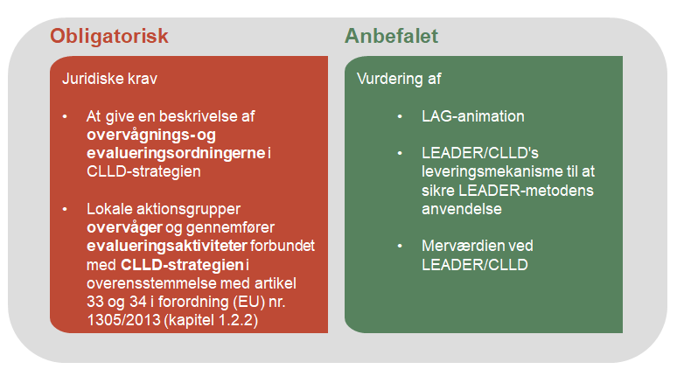

Med hensyn til det obligatoriske evalueringsfokus vedrører **vurderingen af CLLD-strategien**:

* **Vurderingen af, hvordan CLLD-strategien hænger sammen**: internt – mellem strategiens mål, planlagte input, kombinationen af interventioner og forventede output, resultater og virkninger eksternt – mellem de forskellige instrumenter, der er gennemført sammen i samme område) og **relevans** for at gøre noget ved den lokale aktionsgruppes områdes vigtigste behov, der stammer fra SWOT-analysen og behovsevalueringen.
* **Evalueringen af bidrag fra CLLD-strategiens aktiviteter** (herunder samarbejdsprojekter) **til realisering af CLLD-strategiens mål** og nyttevirkningen og omkostningseffektiviteten af disse bidrag.
* Analyse af faktorerne for succes og fiasko med hensyn til realisering af CLLD-strategiens mål.

Ud over den obligatoriske vurdering af CLLD-strategien gives der i retningslinjerne følgende **anbefaling**, også på lokalt plan:

* **Vurderingen af den lokale aktionsgruppes animation**, dvs. den lokale aktionsgruppes evne til at animere for at øge lokalbefolkningens kapaciteter med hensyn til opmærksomhed, beredvillighed, samarbejde og netværkskapacitet.
* **Evalueringen af LEADER/CLLD leveringsmekanismen** for at sikre LEADER-metoden (f.eks. en afbalanceret deltagelse og repræsentation af lokalbefolkningen i den lokale aktionsgruppes beslutningsstrukturer, den lokale aktionsgruppes ledelsesstrukturer, regler og procedurer for at forberede og gennemføre CLLD-strategien og samarbejdsprojekterne).
* **Vurderingen af den merværdi**, der genereres gennem leveringsmekanismen og animationen, dvs. **LEADER-metoden, når den anvendes korrekt** (f.eks. ændringer i menneskers adfærd, der giver anledning til forbedring af social kapital og lokal forvaltning samt forbedrede resultater, der alle i sidste ende bidrager til strukturelle ændringer i den lokale aktionsgruppes område).

Hvilke konsekvenser er der for selvevaluering/evaluering, hvis LEADER indgår i en multi-finansieret CLLD-strategi?

**CLLD's multifondskarakter har konsekvenser for selvevalueringen/evalueringen i lokale aktionsgrupper**, især fordi alle de operationer, der støttes under de forskellige fonde, bidrager til den samme strategi og bør skabe synergier i forhold til realiseringen af målene/resultaterne. I denne sammenhæng ville det være en stor udfordring at afbøde virkningerne af de forskellige operationer/fonde, hvis de alle bidrager til den samme strategi.

Ved evalueringen af multi-finansierede CLLD-strategier kan en række forskellige aspekter vurderes: artikuleringen/komplementariteten forbundet med at anvende flere fonde i samme område (sammenhæng), effektiviteten af forvaltnings- og koordineringsprocessen ved forvaltning af flere fonde osv. For at vurdere disse aspekter er det tilrådeligt at udarbejde passende evalueringselementer.

Det kan desuden undersøges **i hvor høj grad de relaterede ESI-fonde gjorde den lokale aktionsgruppe i stand til at imødekomme behovene og potentialerne**. Dette forudsætter, at strategiens integrerede og multisektorielle dimension styrkes af en sådan tilgang, der er baseret på flere fonde, og at samarbejdet vil få gavn af nye partnere fra andre fonde.

**Disse retningslinjer fokuserer på CLLD-strategier, der udelukkende finansieres af ELFUL (dvs. lokale aktionsgrupper, der er finansieret af ELFUL alene).**

* + 1. Centrale begreber: Hvordan vi forstår dem, og hvordan de er relateret til hinanden

I dette kapitel introduceres nogle nøglebetegnelser, der vil bidrage til at give en yderligere forståelse af retningslinjerne. Flere betegnelser er defineret i ordlisten (se bilag).

Strategi

*Selv om betegnelsen* ***strategi*** *kan defineres på mange måder, indebærer det normalt (i) en langsigtet vision, (ii) mål på kort og mellemlang sigt og (iii) eventuelt veje til at nå disse mål inden for en overskuelig fremtid. En velforklaret strategi bør angive (i) HVAD der skal opnås, med og for (ii) HVEM og indeholde en klar angivelse af (iii) HVORDAN det skal ske. Henry Mintzberg har en rigtig god definition, hvor han skelner mellem den* ***tiltænkte strategi****, der er indeholdt i CLLD-strategidokumentet, og den* ***realiserede strategi****, der repræsenterer, hvad der rent faktisk gennemførtes i sidste ende[29].*

1. 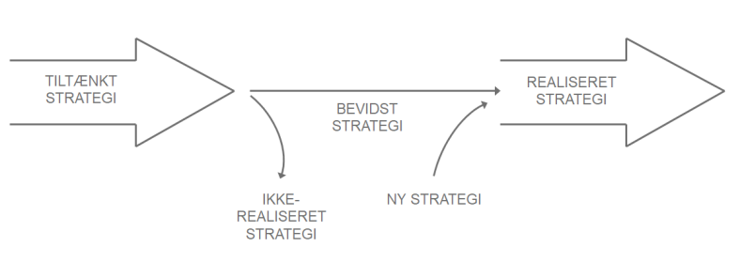Typer af strategier

*Den realiserede strategi er resultatet af den påtænkte strategi minus den ikke-realiserede strategi, som kasseres, plus den nye strategi, der føjes til over tid (se figur 6[30]). Selv om den lokale aktionsgruppe har foretaget nogle ændringer for bedre at afspejle den bevidste strategi under gennemførelsen, vil den ikke stemme helt overens med det, der rent faktisk skete i sidste ende. Evalueringseksperten henviser hovedsagelig til den planlagte strategi ved kontrollen af, om den er sammenhængende og relevant. For at evaluere den lokale aktionsgruppes resultater og resultaterne af CLLD-strategien skal evalueringseksperten se på den realiserede strategi og vurdere, om den svarer til det skriftlige (originale eller reviderede) dokument. Han/hun skal arbejde på at tilpasse interventionslogikken under de første trin i evalueringen.*

*Dette svarer til, hvad der sker på programniveauet: Medlemsstaten eller regionen lægger en strategisk ramme for at forklare Europa-Kommissionens regler for LEADER-foranstaltning 19 i nærmere detaljer og for at yde støtte til den lokale aktionsgruppes operationer. Den måde, foranstaltningen gennemføres på, vil altid afvige fra, hvad der står i den originale dokumentation.*

*Når retningslinjerne henviser til begrebet strategi, bør standardlæsningen være "realiseret strategi", fordi dette er det største problem ved enhver evaluering (med undtagelse af forhåndsevalueringen).*

Merværdi ved LEADER/CLLD

*Den konceptuelle ramme, der fremlægges i disse retningslinjer, er baseret på følgende antagelser:*

*Merværdien af LEADER/CLLD defineres som de fordele, der opnås, når LEADER-metoden anvendes korrekt, i forhold til de fordele, som ville være opnået, hvis denne metode ikke anvendtes (se ordliste, bilag 1). Merværdien af LEADER/CLLD udmønter sig i:*

* ***Forbedret social kapital****, der forstås som et flerdimensionalt koncept, der omfatter egenskaber fra sociale organisationer som netværk, normer og social tillid, der letter koordineringen og samarbejdet til gavn for alle parter (se ordliste, bilag 1).*
* ***Forbedret forvaltning*** *omfatter institutioner, processer og mekanismer, hvormed interessenter fra det offentlige, erhvervslivet og civilsamfundet giver udtryk for deres interesser, udøver deres juridiske rettigheder, opfylder deres forpligtelser og drøfter deres uoverensstemmelser for at varetage offentlige anliggender på alle niveauer på en samarbejdsvillig måde.*
* 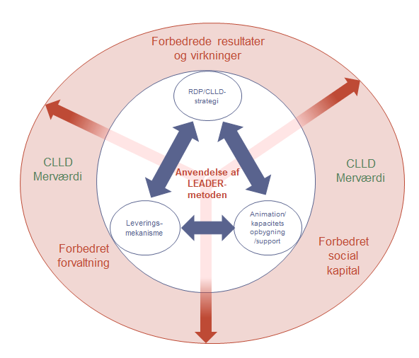***Forbedrede resultater og følgevirkninger*** *af gennemførelse af program/strategi sammenlignet med gennemførelse uden LEADER-metoden.*

1. Merværdi ved LEADER/CLLD

*Merværdien af LEADER genereres gennem*

**(1) Gennemførelse af programmet/ strategien**,nemlig gennemførelsen af foranstaltning nr. 19 i programmet for udvikling af landdistrikter og af CLLD-strategien, dvs. operationalisering i form af projekter og de resultater og virkninger, de producerer.

**(2) Leveringsmekanismen for programmet for udvikling af landdistrikter og de lokale aktionsgrupper**, dvs. det sæt regler, procedurer og administrative ordninger, der sikrer, at strategimålene konkretiseres på stedet (se ordliste, bilag 1).

**(3) Kapacitetsopbyggende støtte/animation**: Den støtte, som forvaltningsmyndigheden leverer for at opmuntre og gøre støttemodtagerne i stand til enten direkte eller via det nationale landdistriktsnetværk at anvende foranstaltning nr. 19 i programmet for udvikling af landdistrikter og den lokale aktionsgruppes evne til at animere (dvs. alle dets aktiviteter, der ikke er direkte projektrelaterede, og som går ud på at øge lokalbefolkningens opmærksomhed, beredvillighed, samarbejde og netværkskapacitet med henblik på at bidrage til at udvikle deres område).

*Alle tre komponenter, gennemførelsen af programmet/strategien, den leverede støtte/animation til kapacitetsopbygning, og leveringsmekanismen på begge niveauer, hænger nøje sammen. Disse tre elementer udgør et uadskilleligt hele. Ved hjælp af disse sondringer vil vi opnå – og det er hovedpunktet – tre forskellige perspektiver, tre forskellige måder at betragte realiteterne på. Mens leveringsmekanismen drejer sig om regler, procedurer og kontroller, handler animationen om at udvikle kapacitet blandt individer, organisationer og lokalsamfund og om "bløde" former for støtte. Støtteaktiviteter kan være direkte projektrelaterede eller systemrelaterede. Ved at foretage disse sondringer opnår evalueringseksperten et mere komplet billede af, hvad der sker i lokalområdet, og en rigere konceptuel ramme til at identificere de faktorer, som i sidste ende vil have ført til eller ikke førte til LEADER-merværdi.*

*LEADER-metoden er den kombinerede anvendelse af dets principper:*

|  |  |
| --- | --- |
| *(1) områdebaserede lokale udviklingsstrategier* | *(5) innovation* |
| *(2) bottom-up-tilgang* | *(6) netværkssamarbejde* |
| *(3) offentlig-private partnerskaber (f.eks. lokale aktionsgrupper)* | *(7) territorialt samarbejde* |
| *(4) multisektoriel tilgang* |  |

*Disse operationelle principper er nøje forbundet. Det er svært at forestille sig, at et enkelt princip (f.eks. den multisektorielle tilgang) ville nå sit tiltænkte potentiale i tilfælde, hvor de øvrige principper ignoreres. En undersøgelse af anvendelsen af LEADER-metoden ud fra alle syv principper vil give det fulde billede af, hvor konsekvent metoden er blevet anvendt.*

1. Evaluering af LEADER/CLLD på niveauet for programmet for udvikling af landdistrikter
   1. Hvad og hvordan evalueres der i programmerne for udvikling af landdistrikter?

Processen forbundet med at evaluere LEADER-foranstaltningen svarer til den, der anvendes ved evalueringen af programmet for udvikling af landdistrikter[31]. De konkrete trin, der skal gennemgås for at **forberede, strukturere og gennemføre evalueringen** af LEADER/CLLD, kan udføres sammen med dem, der anvendes til evalueringsaktiviteterne for programmerne for udvikling af landdistrikter som helhed. En separat, enkeltstående evaluering af LEADER/CLLD er dog også mulig. Rapporteringen om LEADER/CLLD-evalueringen indgår i rapporteringen af de samlede evalueringsresultater for programmerne for udvikling af landdistrikter (medmindre der foretages en enkeltstående evaluering).

Forvaltningsmyndigheden vil i evalueringsplanen beslutte:

* **Hvad vil blive evalueret** i relation til LEADER/CLLD?
* **Hvilke aktiviteter** vil blive gennemført i forbindelse med overvågning og evaluering af LEADER/CLLD (f.eks. hvordan data og information indsamles)?
* **Hvordan vil evalueringen af LEADER/CLLD i programmerne for udvikling af landdistrikter blive knyttet til den lokal aktionsgruppes niveau?**
* **Hvordan foretages evalueringen?** Af hvem og i hvilken form? I forbindelse med evalueringen af programmerne for udvikling af landdistrikter eller som en enkeltstående evaluering?
* **Hvilke kapaciteter og ressourcer** vil der blive tildelt for at afholde evalueringen?
* **Hvornår vil evalueringen blive afholdt** (i 2017, 2019, efterfølgende)?

1. Evalueringscyklus for LEADER/CLLD i programmerne for udvikling af landdistrikter

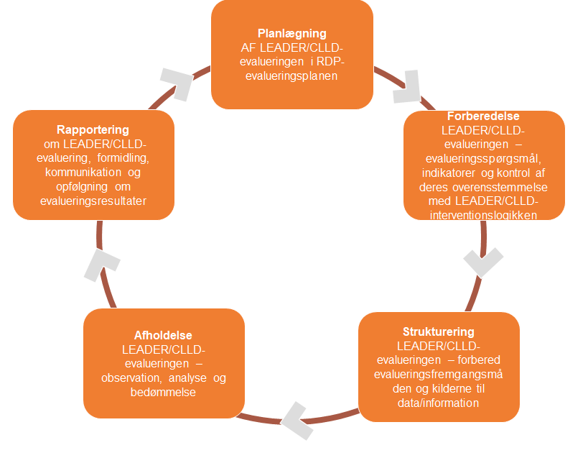

Kilde: European Evaluation Helpdesk for Rural Development, 2017.

Evalueringsplanen kan også omfatte programspecifikke evalueringsspørgsmål, bedømmelseskriterier og LEADER/CLLD-indikatorer. Evalueringen af LEADER/CLLD i programmerne for udvikling af landdistrikter kan omfatte følgende aspekter (se kapitel 1.2.1):

* Vurdering af primære og sekundære LEADER/CLLD-bidrag til mål for landdistriktsudviklingsprogrammernes fokusområder og vurdering af bidrag til opfyldelse af EU's strategi for intelligent, bæredygtig og inklusiv vækst (obligatorisk)
* Vurdering af LEADER/CLLD's leveringsmekanisme (anbefalet)
* Vurdering af merværdien af LEADER/CLLD (anbefalet)

Vurderingen af de obligatoriske og anbefalede aspekter beskrives trin for trin i de følgende kapitler.

* 1. Evalueringen af LEADER/CLLD-bidrag til målsætningerne for landdistriktsudviklingsprogrammernes fokusområder og bidrag til opfyldelse af EU's strategi for intelligent, bæredygtig og inklusiv vækst (obligatorisk)
     1. Hvad der skal vurderes?

**LEADER/CLLD-foranstaltningen indeholder en række underforanstaltninger**: udarbejdelsen og gennemførelsen af CLLD-strategien, den lokale aktionsgruppes drift og animations-/kapacitetsopbygningen og samarbejdsprojekterne blandt lokale aktionsgrupper og andre partnere.

**Evalueringen af LEADER/CLLD-bidragene til opfyldelsen af målsætningerne** i henhold til fokusområder og prioriteterne for udvikling af landdistrikter vedrører foranstaltningens effektivitet (i hvilken udstrækning har foranstaltningen bidraget til at opfylde målsætningerne?) og omkostningseffektivitet (hvad koster det?). Dette kræver, at der foretages en beregning af bidragene fra de operationer, der gennemføres i henhold til LEADER/CLLD. Ideelt set (det er **ikke obligatorisk**) skal evalueringen også kvantificere **sekundære bidrag** til andre fokusområder for at vise et mere fuldstændigt billede af resultaterne af LEADER/CLLD.

* **Primære bidrag** til hierarkiet af målene for programmerne for udvikling af landdistrikter forventes i relation til "lokal udvikling i landdistrikterne" (fokusområde 6B, hvorunder LEADER/CLLD er programmeret som standard).
* LEADER/CLLD's **sekundære bidrag** er bidrag fra operationer, der er gennemført via CLLD-strategier til andre fokusområder end 6B. Der kan forventes to typer sekundære bidrag:
* **Dominerende sekundære bidrag** til fokusområder, som operationerne bidrager væsentligt til.
* **Supplerende sekundære bidrag** til fokusområder, som operationerne ikke bidrager væsentligt til.

Følgende eksempler bidrager til at skelne primære og sekundære (dominerende og supplerende) bidrag fra LEADER/CLLD.

**Eksempel 1**

For det første vises de operationer, der gennemføres via LEADER/CLLD, og som primært bidrager til fokusområde 6B (lokaludvikling) med en fuldt optrukken streg i nedenstående figur. For det andet bidrager de til fokusområde 3A (landbrugsfødevarekæden, fremme af lokale markeder og korte forsyningskredsløb) vist med en fuldt optrukken tynd streg i nedenstående figur. Der kan forventes supplerende sekundære bidrag til fokusområde 6A (diversificering og jobskabelse – stiplet linje), 1A (fremme af innovative operationer), 2B (støtte til unge landbrugere til diversificering uden for landbruget), 5B (fremme af energieffektive projekter) og 5C (støtte af produktion af vedvarende energi via diversificering).

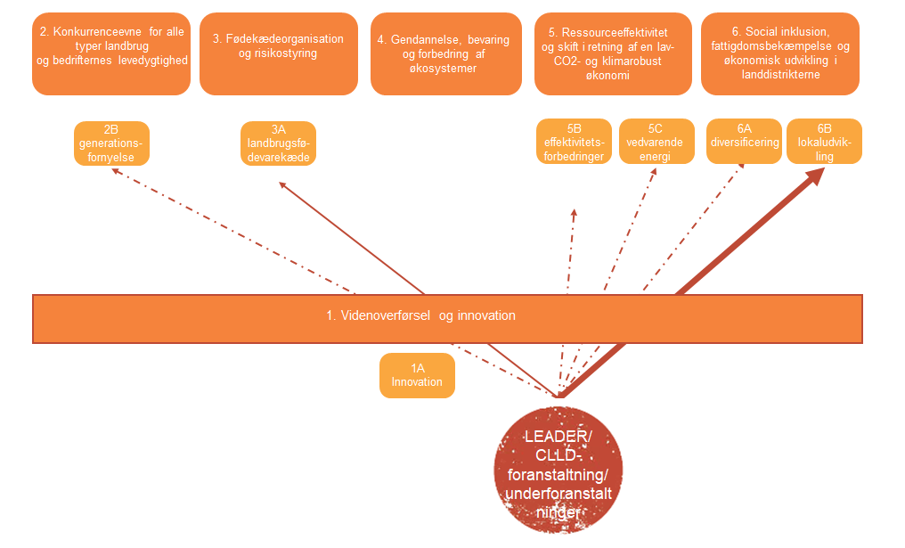

Kilde: European Evaluation Helpdesk for Rural Development, 2017

|  |  |  |
| --- | --- | --- |
| **Eksempel 2:**   |  | | --- | | ***Eksempel 1***: *Der blev lanceret et projekt for at forbedre turismen i en lokal aktionsgruppes område af høj naturværdi, der omfatter uddannelse af lokale serviceudbydere i miljøværdien af områder af høj naturværdi.*  ***Primært bidrag*** *til lokaludvikling gennem tilvejebringelse af forbedrede turisttjenester (som standard programmeret under fokusområde 6B).*  ***Sekundære bidrag*** *til videnbasen for landdistrikter (knyttet til fokusområde 1A) og til beskyttelse af biodiversiteten i områder med høj naturværdi (knyttet til fokusområde 4A):*   * ***fortrinsvist sekundært*** *bidrag til videnbasen (fokusområde 1A)* * ***supplerende sekundært*** *bidrag til biodiversitet (fokusområde 4A)*. |  |  | | --- | | ***Eksempel 2***:  *Et projekt støttede genopbygning og indretning af en bygning med træforarbejdningsteknologi på en bedrift. Dette projekt øgede bedriftens produktion og skabte en arbejdsplads, mens biomassen fra træforarbejdningen er blevet brugt til fremstilling af biobrændstof.*  ***Primært bidrag*** *til lokaludvikling (programmeret som standard under fokusområde 6B).*  ***Sekundære bidrag*** *til produktion af vedvarende energi (knyttet til fokusområde 5C) og til bedriftens ydeevne (knyttet til fokusområde 2A):*   * ***dominerende sekundært*** *bidrag til fremstilling af vedvarende energi (fokusområde 5C)* * ***supplerende sekundært*** *bidrag til forbedring af bedriftens præstation (fokusområde 2A)* | |

Det bør ved evalueringen af LEADER/CLLD også overvejes at vurdere **LEADER/CLLD's bidrag** til de **tematiske mål** (nærmere bestemt, TO1, TO3, TO8 og TO9[32]) og efterfølgende til **EU's strategi for intelligent, bæredygtig og inklusiv vækst**[33]. LEADER/CLLD bidrager til de tematiske mål gennem dets bidrag til (a) målene for fokusområderne til landdistriktsudviklingsprogrammets prioriteter og (b) de CLLD-mål, der er fastlagt i partnerskabsaftalerne. Mens bidraget til fokusområder for (a) evalueres ved vurderingen af resultaterne af programmerne for udvikling af landdistrikter, foretages vurderingen for (b) i forbindelse med evalueringen af partnerskabsaftalerne gennem evalueringen af programmerne for udvikling af landdistrikter. Når LEADER/CLLD og instrumenterne fra andre operationelle programmer, der finansieres af EFRU, ESF eller EHFF, gennemføres sammen i henhold til en CLLD-strategi, bør vurderingen af nyttevirkningen og omkostningseffektiviteten på programniveau omfatte en analyse af komplementariteten og samspillet mellem forskellige CLLD-instrumenter.

1. Lodrette og vandrette forbindelser mellem ESI-fondens gennemførelsesniveauer

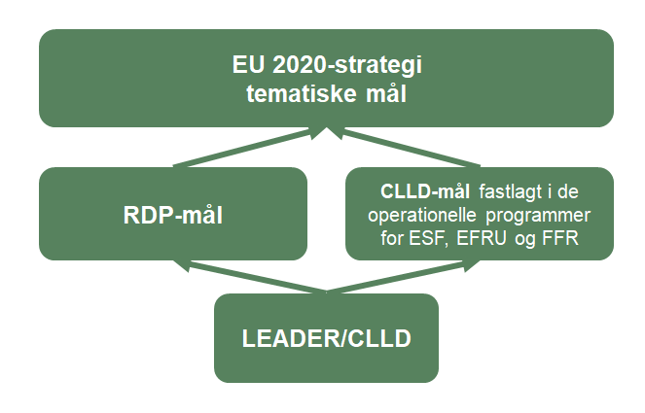

Kilde: European Evaluation Helpdesk for Rural Development, 2017.

* + 1. Trinvist: hvordan vurderes LEADER/CLLD's bidrag til de politiske målsætninger?

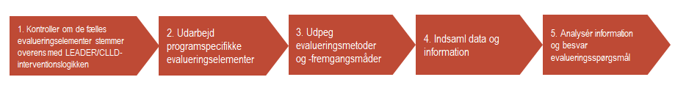

Trin 1: Kontroller sammenhængen i de fælles evalueringselementer i forhold til LEADER/CLLD-interventionslogikken

Det første trin går ud på at analysere LEADER/CLLD-foranstaltningens interventionslogik inden for programmet for udvikling af landdistrikter og kontrollere, om de fælles evalueringselementer (evalueringsspørgsmål, bedømmelseskriterier og indikatorer) er i overensstemmelse hermed[34].

**Der er ét fælles evalueringsspørgsmål, som er tilknyttet fokusområde 6B,**[35] hvorunder LEADER/CLLD primært er programmeret, *CEQ 17: "I hvilket omfang har interventioner i henhold til programmet for udvikling af landdistrikter støttet lokaludviklingen i landdistrikterne?"* Dette fælles evalueringsspørgsmål har seks foreslåede fælles bedømmelseskriterier, der er forbundet med tre fælles resultat/mål-indikatorer[36].

2. Bedømmelseskriterier og -indikatorer for CEQ 17: "I hvilket omfang har interventioner i henhold til programmet for udvikling af landdistrikter støttet lokaludviklingen i landdistrikterne?"

| **Bedømmelseskriterier** | **Indikatorer** |
| --- | --- |
| * Tjenester og lokal infrastruktur i landdistrikter er forbedret * Adgangen til lokal infrastruktur og lokale tjenester er vokset i landdistrikter * Mennesker i landdistrikterne har deltaget i lokale foranstaltninger * Mennesker i landdistrikterne har nydt godt af lokale foranstaltninger * Beskæftigelsesmuligheder skabt gennem lokale udviklingsstrategier * Størrelsen af landdistrikter og af den befolkning, som er omfattet af lokale aktionsgrupper, er vokset | * % af befolkningen i landdistrikterne, som er omfattet af lokale udviklingsstrategier (fokusområde 6B – resultatindikator) * Job, som er skabt i understøttede projekter (fokusområde 6B – resultatindikator) |

CMES indeholder følgende fælles output- og målindikatorer for LEADER/CLLD.

1. Fælles output- og målindikatorer for LEADER

| **Fælles indikator** | **Output** | **Mål** |
| --- | --- | --- |
| Befolkning, som er omfattet af den lokale aktionsgruppe | O18 | T21: |
| Antal valgte lokale aktionsgrupper | O19 |  |
| Antal Leader-projekter, der modtager støtte | O20 |  |
| Antal samarbejdsprojekter, der modtager støtte | O21 |  |
| Antal og type projektledere | O22 |  |
| Det unikke identifikationsnummer for lokale aktionsgrupper, der er involveret i samarbejdsprojekter | O23 |  |
| Antal job, som er skabt |  | T23 |

**LEADER/CLLD bidrager også til andre fokusområder end 6B.** Derfor skal alle fælles evalueringsspørgsmål, bortset fra CEQ 17, der er knyttet til andre fokusområder, som LEADER/CLLD bidrager til, også tages i betragtning, når sammenhængen kontrolleres. Hvis LEADER/CLLD for eksempel i et givet program for udvikling af landdistrikter også bidrager til fokusområde 6A, gælder følgende evalueringsspørgsmål: *CEQ 16: "I hvilket omfang har interventioner i henhold til programmet til udvikling af landdistrikter støttet diversificering, oprettelse og udvikling af små virksomheder og jobskabelse?"* I så fald vil alle bedømmelseskriterier og resultatindikatorer (job, der er skabt i understøttede projekter), som er forbundet med CEQ 16, også indgå i konsekvenskontrollen.

**De fælles evalueringselementer udgør et minimumsgrundlag til vurdering af primære og sekundære bidrag** fra LEADER/CLLD og sikrer, at evalueringsresultater fra hele EU kan sammenlignes. De er imidlertid ikke tilstrækkelige til helt at opfange alle former for primære og sekundære bidrag. Det kan derfor være nødvendigt at udvikle **yderligere evalueringselementer** (f.eks. yderligere bedømmelseskriterier og yderligere LEADER/CLLD-relaterede indikatorer (se eksempler nedenfor)).

**Eksempel – den fælles indikator registrerer ikke alle de virkninger, som LEADER/CLLD har foranlediget for samme problemstilling (beskæftigelse)**

**Målindikator T23** (= resultatindikator R24) defineres som det antal job, der er skabt i fuldtidsækvivalenter (FTE) gennem støtte til gennemførelse af operationer i henhold til under CLLD-strategien, som er finansieret gennem programmet for udvikling af landdistrikter under LEADER. Dette indebærer, at indikatoren **tæller job, der er skabt gennem projektet** som foreslået i ansøgningsskemaet, på det tidspunkt, hvor projektet blev afsluttet og som valideret gennem prøven med gennemførte projekter senere i programmeringsperioden. Indikatoren **dækker ikke** bibeholdte job.

Eksempelvis: En landbruger opretter en butik og søger støtte fra den lokale aktionsgruppe gennem CLLD-strategien. Han opretter et **nyt job, der varer mindst 12 måneder** (1 FTE) som nævnt i ansøgningsskemaet. På grund af butikkens succes ansætter landbrugeren **endnu en medarbejder (på deltid)**, hvilket udgør 0,5 FTE (1 person arbejder på deltid (50 %) i mindst 12 måneder). Det betyder, at projektet genererer i alt 1,5 FTE nyskabt job. Denne værdi (1,5 FTE) overvåges med målindikatoren T23 og bekræftes gennem en ad hoc-undersøgelse, som afholdes af betalingsorganet efter projektets afslutning.

For at tælle **bibeholdte job** skal evalueringseksperterne bruge en **ekstra indikator.** For eksempel: "antal job, der er bibeholdt på grund af projektet".

**Eksempel – den fælles indikator registrerer ikke alle de problemer, der er angivet i de fælles evalueringsspørgsmål**

Hvis LEADER/CLLD viser sekundære bidrag til fokusområde 6A, er den fælles indikator "job, der er skabt i understøttede projekter" kun møntet på én komponent i CEQ 16, nemlig den der vedrører beskæftigelse. Denne indikator registrerer ikke bidragene til oprettelse af SMV'er eller diversificering, som er de øvrige komponenter i CEQ 16.

*Hvordan håndteres denne situation?*

For at kunne besvare CEQ 16, kan der bruges **ekstra indikatorer** som foreslået i [Working paper: common evaluation questions for RDPs 2014-2020](https://enrd.ec.europa.eu/evaluation/publications/working-document-common-evaluation-questions-rural-development-programmes_en) (Arbejdsdokument: Fælles evalueringsspørgsmål for programmer for udvikling af landdistrikter i perioden 2014-2020):

* % af små virksomheder uden for landbrugssektoren, der er oprettet med støtte fra programmet for udvikling af landdistrikter (diversificering)
* % af små virksomheder, der er oprettet med støtte fra programmet for udvikling af landdistrikter (oprettelse af SMV'er)

Trin 2: Udarbejd programspecifikke evalueringselementer

Selv om der skal ekstra evalueringselementer til for at supplere de fælles evalueringselementer (se foregående trin), kan der også være **behov for at udvikle programspecifikke evalueringselementer** til at opfange programspecifikke virkninger af LEADER/CLLD eller for at udspecificere de forholdsvist generelle fælles evalueringsspørgsmål.

For lokale aktionsgrupper og forvaltningsmyndigheder er dette en mulighed for at forbinde de to evalueringsniveauer ved at opnå en bedre forståelse af virkningerne på lokalt plan og deres bidrag i forbindelse med programmet for udvikling af landdistrikter. Udviklingen af evalueringselementer bidrager til at gøre LEADER/CLLD interventionslogikken mere eksplicit og vise vigtigheden af den pågældende tilgang og dens merværdi.

Forvaltningsmyndigheden kan have udarbejdet programspecifikke evalueringsspørgsmål og indikatorer allerede i programmeringsfasen og inkluderet dem i evalueringsplanen for programmerne for udvikling af landdistrikter. Forvaltningsmyndigheden eller evalueringseksperterne kan dog stadig udarbejde dem, når de udfærdiger evalueringen[37].

Programspecifikke evalueringselementer skal forbindes til:

* Programspecifikke fokusområder, som LEADER/CLLD bidrager til (f.eks. økonomisk anvendelse af skovbrug eller fødevarekvalitet).
* Programspecifikke mål, som LEADER/CLLD-foranstaltningen bidrager til (f.eks. bestemte målgrupper eller sektorer, som LEADER/CLLD kan fokusere på).
* LEADER/CLLD-relaterede evalueringsemner og tværgående emner, som LEADER/CLLD bidrager til (beskrevet i afsnit 9 i programmet for udvikling af landdistrikter, f.eks. innovation, miljø og klimaændringer).
* Programspecifikke mål i forhold til partnerskabsaftalen med LEADER/CLLD-bidrag (f.eks. TO9 til fremme af social integration, bekæmpelse af fattigdom og enhver form for forskelsbehandling).
* LEADER/CLLD-merværdi.

1. Helhedsbillede af evalueringens omfang

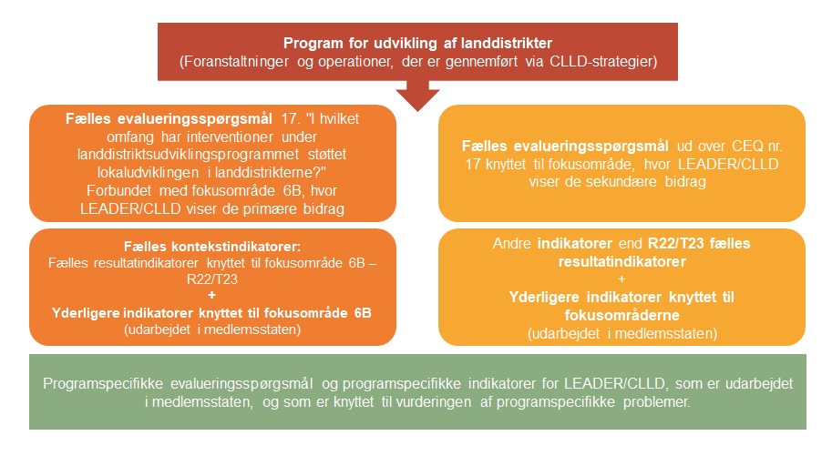

Kilde: European Evaluation Helpdesk for Rural Development, 2017.

Følgende boks viser eksempler på programspecifikke evalueringsspørgsmål[38].

**Rationale for udarbejdelse af LEADER/CLLD-specifikke evalueringsspørgsmål:**

Evalueringselementerne i tabellen viser en blanding af mål for programmerne for udvikling af landdistrikter, som LEADER/CLLD specifikt kan bidrage til. Derfor kan der ud over de fælles evalueringsspørgsmål for de respektive fokusområder udarbejdes programspecifikke evalueringsspørgsmål til måling af LEADER/CLLD's bidrag til territorial udvikling i landdistrikter.

|  |  |  |
| --- | --- | --- |
| Evalueringsspørgsmål | Bedømmelseskriterier | Resultatindikatorer |
| *Mulig udspecificering for fokusområde 6A*  "I hvilket omfang har LEADER/CLLD-operationer bidraget til oprettelsen af bæredygtige beskæftigelsesmuligheder for unge og kvinder?" | * Der er skabt beskæftigelsesmuligheder | * Antal ansatte, inklusive selvstændige, i over 6 måneder, under 25 år * Antal ansatte, inklusive selvstændige, i over 6 måneder, kvinder |
| *Mulig udspecificering for fokusområde 6A eller 3A*  "I hvilket omfang har LEADER/CLLD-operationer bidraget til at øge merværdien af lokale produkter?" | * Merværdien af lokale produkter er øget | * Forøgelse af antallet af lokale færdigvarer (produceret, forarbejdet og pakket) * Forøgelse af margenen for producenter af lokale produkter i den endelige pris på lokale produkter |
| *Eventuel specifik indgreb fra landdistriktsudviklingsprogrammets side*  "I hvilket omfang har LEADER/CLLD-operationer bidraget til overgangen til et kulstofneutralt samfund?" | * Den vedvarende energiforsyning er øget (med sol-, vind- og vandenergi) * Mere affald genbruges * Ressourceproduktiviteten er øget | * Øget energiproduktion fra bedrifter (biobrændstoffer, vind, sol, …) * Øget energiproduktion fra projekter, som lokalsamfundet leder (vind, sol, …) * Øget genbrug af affald i landdistrikter * Øgede energibesparelser i fritids- og turismeprojekter |

Følgende boks viser eksempler på LEADER/CLLD-relaterede programspecifikke evalueringsspørgsmål[39]

****Syntesen af forudgående evalueringer 2014-2020 har identificeret de mest almindelige kategorier af LEADER/CLLD-mål. På dette grundlag vises nogle eksempler på programspecifikke evalueringsspørgsmål:

|  |  |
| --- | --- |
| Eksempler på LEADER/CLLD-mål | Eksempler på programspecifikke evalueringsspørgsmål |
| Aktiv involvering i demografiske udfordringer, familie- og plejestrukturer (f.eks. DE-Brandenburg & Berlin) | "I hvilket omfang har LEADER/CLLD-operationer bidraget til at øge social omsorg for familiemedlemmer?" |
| Bevarelse og pleje af naturarven og landskabet (f.eks. DE-Baden-Württemberg) | "I hvilket omfang har LEADER/CLLD-operationer bidraget til at forbedre bevarelsen af naturarven?" |
| Forbedring af forsyningskæden og lokale produktionssystemer for fødevarer, landbrug, håndværk og fiskeri (f.eks. IT-Bolzano) | "I hvilket omfang har LEADER/CLLD-operationer bidraget til bedre lokale produktionssystemer?" |
| Fremme af social integration og fattigdomsreduktion (f.eks. UK-Nordirland) | "I hvilket omfang har LEADER/CLLD-operationer bidraget til social inklusion af ugunstigt stillede grupper?" |

Trin 3: Udpeg evalueringsfremgangsmåder og -metoder for LEADER/CLLD

LEADER/CLLD-operationer, der gennemføres gennem CLLD-strategier, indgår sammen med andre operationer i programmet for udvikling af landdistrikter ved beregningen af fælles, supplerende og programspecifikke output-, resultat- og effektindikatorer. *Output-indikatorer* bruges til at måle direkte output fra LEADER/CLLD-operationer. *Resultatindikatorer* måler primære og sekundære bidrag fra LEADER/CLLD til fokusområder og resultaterne af deres mål. *Effektindikatorer* anvendes typisk i den samlede vurdering af virkningerne af programmet for udvikling af landdistrikter på landdistrikter og i vurderingen af de resultater, som er udsprunget af regionale, nationale og EU-mål for udvikling af landdistrikterne.

Når der skal træffes beslutning om metoder, bør der gøres følgende overvejelser:

1. Identificering af kvantitative og kvalitative metoder

|  |  |  |
| --- | --- | --- |
|  | **Kvantitative metoder** | **Kvalitative metoder** |
| Hvornår ansøger man? | At registrere LEADER/CLLD-foranstaltningens primære og sekundære bidrag til opfyldelse af fokusområdernes mål. | I tilfælde af manglende eller begrænset udbredelse i henhold til CLLD-strategierne.  Til den indledende analyse og trianguleringen af kvantitative resultater. |
| Hvordan? | En prøveudtagning af støttemodtagere, som udfører operationer i henhold til CLLD-strategien, og som er markeret for tildeling af sekundære bidrag (både dominerende og supplerende) til specifikke fokusområder.  Data indsamlet via prøveudtagning bruges til at beregne bidrag fra LEADER/CLLD-operationer til indikatorværdier knyttet til fokusområderne, hvor der forventes bidrag. | Brug de værktøjer, der er angivet i retningslinjerne: [Assessment of RDP Results: how to prepare for reporting on evaluation in 2017, PART III, Annex 10](http://enrd.ec.europa.eu/evaluation/publications/guidelines-assessment-rdp-results-how-prepare-reporting-evaluation-2017_en) (Vurdering af resultaterne af programmer for udvikling af landdistrikter: Sådan forbereder du dig på at rapportere om evaluering i 2017, DEL III, bilag 10), (f.eks. interviews med interessenter og støttemodtagere, fokusgrupper og casestudier). |
| *Yderligere oplysninger* | [Retningslinjerne "Assessment of RDP Results: how to prepare for reporting on evaluation in 2017", PART III, Annex 11](http://enrd.ec.europa.eu/evaluation/publications/guidelines-assessment-rdp-results-how-prepare-reporting-evaluation-2017_en) (Vurdering af resultaterne af programmer for udvikling af landdistrikter: Sådan forbereder du dig på at rapportere om evaluering i 2017, DEL III, bilag 11)*.* | [Retningslinjerne "Assessment of RDP Results: how to prepare for reporting on evaluation in 2017", PART III, Annex 10 (Vurdering af resultaterne af programmer for udvikling af landdistrikter: Sådan forbereder du dig på at rapportere om evaluering i 2017, DEL III, bilag 10).](http://enrd.ec.europa.eu/evaluation/publications/guidelines-assessment-rdp-results-how-prepare-reporting-evaluation-2017_en) |

Trin 4: Indsaml data og information

**Data og information til evaluering af LEADER/CLLD i programmerne for udvikling af landdistrikter** skal indsamles til:

* Output- og resultat-/målindikatorer for fokusområde 6B
* Resultat-/målindikatorer for de fokusområder, for hvilke LEADER/CLLD viser sekundære bidrag
* Fælles kontekstindikatorer (disse er relevante for flere fokusområder)
* Supplerende og programspecifikke indikatorer om LEADER/CLLD
* Effektindikatorer i de senere faser i programmeringsperioden

Yderligere kvalitative oplysninger, der er nødvendige for at besvare evalueringsspørgsmålene, bør også indsamles.

**Operationsdatabasen** registrerer data for fælles output- og målindikatorer på operationer, der gennemføres via CLLD-strategierne og bidrager primært og sekundært til fokusområder for udvikling af landdistrikter (se tabel 2)[40]. Ideelt set skal forvaltningsmyndigheden levere et fælles it-system, som er i stand til at indsamle og behandle relevante data og oplysninger til overvågning og evaluering af LEADER/CLLD på niveau med programmet for udvikling af landdistrikter og på lokalt plan.

Forvaltningsmyndigheden kan benytte operationsdatabasen til at vurdere primære og sekundære bidrag til indsamling af data for supplerende resultatindikatorer og for supplerende og programspecifikke indikatorer knyttet til LEADER/CLLD. Hvis LEADER/CLLD-operationer for eksempel bidrager til fokusområde 6A, og forvaltningsmyndigheden bruger den supplerende indikator "antal oprettede SMV'er", kan de nødvendige data for denne supplerende indikator også indsamles via operationsdatabasen**[41]**.

*Et eksempel på en database over LEADER/CLLD-operationer kan findes* [her](https://enrd.ec.europa.eu/evaluation/publications/danish-case-study-lag-operations-database-monitoring-and-evaluation_en)*.*

Trin 5: Analysér information og besvar evalueringsspørgsmål

De indsamlede data bruges til at beregne de nødvendige indikatorer (fælles, supplerende og programspecifikke). Disse er indikatorerne knyttet til fokusområder, som LEADER/CLLD bidrager primært eller sekundært til, og som vedrører fælles og programspecifikke evalueringsspørgsmål. Indikatorværdierne og de indsamlede kvalitative oplysninger skal derpå analyseres og bruges til at besvare evalueringsspørgsmålene. Disse oplysninger er også nødvendige for at rapportere LEADER/CLLD's bidrag til landdistriktsudviklingsprogrammernes resultater/virkninger på landdistriktsudviklingsprogram-, nationalt og EU-niveau. Dette hjælper med at indhøste erfaringer til udformning og gennemførelse af LEADER/CLLD med større nyttevirkning og omkostningseffektivitet.



|  |  |  |  |
| --- | --- | --- | --- |
|  | |  |  | | --- | --- | | **Sørg for at**   * Identificere støtten, hvilke aktører, der er ansvarlige for overvågning og evaluering; de kan være nødt til at opfylde deres forpligtelser med hensyn til dataforsyning * Udspecificere og planlægge kapacitetsopbygningsaktiviteter for både forvaltningsmyndigheder og lokale aktionsgrupper (f.eks. ved brug af den delte operationsdatabase) * Udarbejde supplerende evalueringselementer, hvis de fælles elementer ikke er tilstrækkelige til helt at omfatte alle former for primære og sekundære bidrag * Udarbejde programspecifikke evalueringsspørgsmål, hvis der er specifikke LEADER/CLLD-bidrag til programspecifikke fokusområder og specifikke mål for programmer for udvikling af landdistrikter eller specifikke LEADER/CLLD-relaterede evalueringsemner * Starte indsamlingen af data så tidligt som muligt for at minimere datahuller og overholde tidsplanlægningen * Overvej også kvalitative indikatorer | **Undlad at**   * Undervurdere behovet for kapacitetsopbygning ved dataindsamling, optagelse og levering * Udvikle for komplekse databaser * Undervurdere den tid, der kræves til dataindsamling og -optagelse * Udvikle evalueringsspørgsmål, der er på et højt niveau i interventionslogikken, f.eks. "I hvilket omfang bidrager LEADER/CLLD til intelligent vækst?" * Kun at tænke i tal. Mange af LEADER/CLLD-resultaterne er immaterielle eller kan kun skelnes på lang sigt | |

* 1. Evaluering af LEADER/CLLD's leveringsmekanisme (anbefalet)
     1. Hvad der skal vurderes?

**LEADER/CLLD's leveringsmekanisme** spiller en vigtig rolle i anvendelsen af LEADER-metoden. Leveringsmekanismen defineres som "det sæt regler, procedurer og individuelle trin, der anvendes til at omsætte målene med politikken til støttemodtagernes endelige gennemførelse af aktioner"[42].

Reglerne og procedurerne for gennemførelse af LEADER/CLLD etableres først i programmerne for udvikling af landdistrikter af forvaltningsmyndigheden. Lokale aktionsgrupper spiller også en rolle i udformningen af regler og procedurer, når de tilpasses de specifikke lokale behov og betingelser. For eksempel kan en forvaltningsmyndighed tilvejebringe et mindste sæt foranstaltninger, som gennemføres ud fra udvælgelseskriterier, der er specifikke for den lokale aktionsgruppe (se kapitel 3.1.).

LEADER/CLLD's leveringsmekanisme påvirker i betydelig grad, hvor meget merværdi der genereres. Hvis to medlemsstater f.eks. anvender forskellige regler og frister for tværnationale samarbejdsprojekter, er det vanskeligt at forberede og afvikle dem. Under sådanne omstændigheder er samarbejdsprincippet truet og dermed også LEADER-metoden. Et andet eksempel kan være, at hvis en medlemsstat begrænser den type operationer, der skal gennemføres via CLLD-strategier, kan det true den bottom up-, områdebaserede og multisektorielle tilgang i udviklingen af den lokale aktionsgruppes område.

Det anbefales at vurdere, om leveringsmekanismen for programmerne for udvikling af landdistrikter gjorde det muligt at gennemføre LEADER-metoden (i fuld udstrækning baseret på dens 7 principper). Med henblik herpå er det nødvendigt at se på regler, procedurer og individuelle leveringsforanstaltninger. **Vurderingen af LEADER/CLLD's leveringsmekanisme er ikke obligatorisk**. Det er imidlertid vigtigt for den samlede LEADER/CLLD-evaluering og giver desuden information til evaluering af merværdien.

Vurderingen af LEADER/CLLD's leveringsmekanisme hjælper interessenterne med at forstå, hvordan reglerne og procedurerne påvirker anvendelsen af LEADER-metoden.

* + 1. Trinvist: hvordan vurderes LEADER/CLLD's leveringsmekanisme?

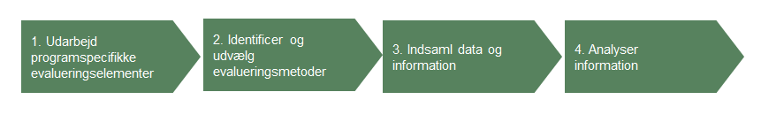

Trin 1: Udarbejd programspecifikke evalueringselementer

I evalueringen af LEADER/CLLD's leveringsmekanisme spørges der, **"I hvilket omfang har leveringsmekanismen for programmerne for udvikling af landdistrikter sikret, at LEADER-metoden anvendes?"** I programmerne for udvikling af landdistrikter fokuseres der på de leveringsfaser, der er under forvaltningsmyndighedens kontrol. Figuren herunder viser eksempler på faser og trin i leveringsmekanismen.

For at vurdere LEADER/CLLD's leveringsmekanisme foreslås følgende arbejdstrin:

* **Angiv LEADER/CLLD's leveringsmekanisme.** Det bør overvejes, at leveringsmekanismen i foranstaltning nr. 19 dels er en del af den samlede leveringsmekanisme for programmerne for udvikling af landdistrikter og dels skal indbefatte LEADER-metoden.
* **Fastlæg programspecifikke kriterier** på en måde, der udtrykker en "ideel anvendelse" af LEADER-metoden, for at indsamle dokumentation, afgive bedømmelser og finde egnede indikatorer. Disse vil primært være outputindikatorer, om end det kan være nyttigt at medtage nogle procesindikatorer (f.eks. standardprocedurernes gennemsnitlige varighed).

Her er nogle eksempler på, hvordan den leveringsmekanisme, som udarbejdes og afvikles af forvaltningsmyndigheden (eventuelt i samarbejde med andre formidlingsorganer og det nationale landdistriktsnetværk), kunne undersøges:

* I hvilken udstrækning og hvordan har forvaltningsmyndigheden påvirket dannelsen og afgrænsningen af de lokale aktionsgruppers områder?
* I hvilket omfang og hvordan har lokale aktører (f.eks. lokale aktionsgrupper fra den foregående periode) deltaget i udformningen af LEADER-foranstaltningen og leveringsmekanismen?

1. Sammenkobling af LEADER-metoden med LEADER/CLLD's leveringsmekanisme i programmerne for udvikling af landdistrikter

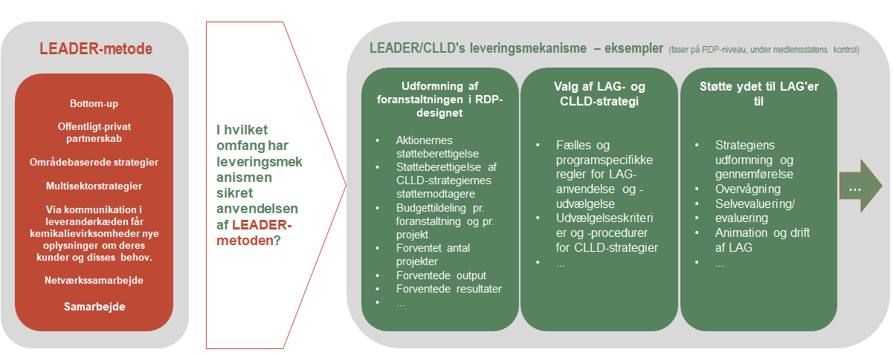

Kilde: European Evaluation Helpdesk for Rural Development, 2017.

* Hvilke kriterier for lokale partnerskaber er der anvendt ud over EU-kravene?
* Hvordan blev udvælgelsesprocessen for CLLD-strategier udformet og organiseret (kommunikation, egnethedskriterier, specifikke overvejelser omkring innovation, horisontale EU-temaer eller nationale spørgsmål)?
* Hvilken rolle spillede forvaltningsmyndigheden i gennemførelsesperioden, specielt ved udpegelsen af prioriterede temaer og i projektgodkendelsesprocessen, og hvordan påvirkede det beslutningsprocesserne i de lokale aktionsgrupper?
* Hvilke tiltag blev der taget for at etablere netværk og samarbejde?
* I hvilken udstrækning og på hvilken måde ydede forvaltningsmyndigheden støtte til udvikling af kapaciteter i lokale aktionsgrupper, især nye (1) i indgivelsesfasen (2) i gennemførelsesfasen?

De fleste virkninger af CLLD-leveringsmekanismen i programmerne for udvikling af landdistrikter vil udmønte sig på lokalt plan, hvilket giver mulighed for at vurdere, hvilken indflydelse leveringsmekanismen for programmerne for udvikling af landdistrikter havde på anvendelsen af LEADER-metoden på lokalt plan og på resultaterne af den lokale aktionsgruppes aktiviteter generelt. Hvad der betragtes som output i programmerne for udvikling af landdistrikter – reglerne, rammerne, støtten til lokale aktionsgrupper osv., hvilket udgør leveringsmekanismen – bliver til input i de lokale aktionsgrupper.

Om der genereres yderligere virkninger afhænger hovedsagelig af, hvordan de lokale aktionsgrupper bruger disse input (f.eks. ved udformning af leveringsmekanismen på lokalt plan og gennemførelse af CLLD-strategien, samtidig med at kravene til LEADER-metoden overholdes). Dette betyder, at yderligere resultater af programleveringsmekanismen indgår i merværdien af LEADER-metoden. For at undersøge resultaterne henvises der til tabel 3 i kapitel 2.4.2, hvor vi viser et eksempel på programspecifikke evalueringselementer med henblik på at vurdere merværdien af CLLD.

Rekursive effekter på **flerniveaustyring i programmerne for udvikling af landdistrikter** bør også tages i betragtning: Jo flere interaktioner der er mellem programmerne for udvikling af landdistrikter og de lokale aktionsgrupper, herunder andre aktører som det nationale landdistriktsnetværk og formidlingsorganer, der er underlagt løbende overvejelser og læringsprocesser, jo mere kapacitet opbygges der til at håndtere kompleks flerniveaustyring og på en måde, der styrker evnen til at træffe fornuftige beslutninger i forbindelse med delt ansvar på flere niveauer. Disse mulige virkninger på den sociale kapital blandt interessenter og flerniveaustyring kan varetages med resultatindikatorer i programmerne for udvikling af landdistrikter.

1. Mulige virkninger af leveringsmekanismen for programmerne for udvikling af landdistrikter på flere niveauer

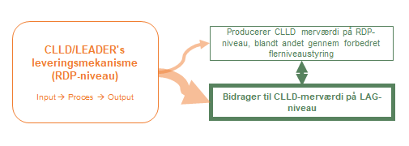

Kilde: European Evaluation Helpdesk for Rural Development, 2017.

Trin 2: Identificer og udvælg evalueringsmetoder

**De evalueringsmetoder**, der er bedst egnet til at vurdere LEADER/CLLD's leveringsmekanisme, er primært af kvalitativ karakter. Den stærke socioøkonomiske dimension, der afspejles i CLLD-principperne, antyder, at en deltagende evalueringsmetode kan være meget velegnet. **En deltagelsesbaseret vurdering** af leveringsmekanismen bør involvere de interessenter, som kan give nyttige oplysninger om LEADER/CLLD's virkninger og anvendelsen af CLLD-principperne (forvaltningsmyndigheder, betalingsorganer, de nationale landdistriktsnetværk, lokale aktionsgrupper og andre).

De metoder, som foreslås til denne vurdering, er blandt andet:

1. standardevalueringsmetoder, såsom interviews, spørgeundersøgelser og casestudier
2. deltagelsesbaserede metoder, såsom "overvågning af væsentligste ændring", "potentiale- og flaskehalsanalyse", "lappeløsninger" eller "lokal multiplikator 3"[43]
3. innovative deltagelsesmetoder, såsom MAPP-metoden, som er velegnet til at sammenligne CLLD-principperne med standardforanstaltninger for programmerne for udvikling af landdistrikter
4. netværksanalysemetoder, såsom social netværksanalyse eller årsberetning[44].

Trin 3: Indsaml data og information

De nødvendige oplysninger til evalueringen af LEADER/CLLD's leveringsmekanisme fastlægges ud fra de specifikke evalueringsmetoder, der anvendes til vurderingen. Der kan også hentes yderligere oplysninger gennem kvalitative metoder fra evalueringsekspertens side gennem fokusgrupper, personlige interviews osv.

Trin 4: Analysér information

De indsamlede data og oplysninger fra interessenterne analyseres og tolkes for at bedømme den reelle anvendelse af LEADER-metoden i hvert program for udvikling af landdistrikter. Resultaterne kan bruges i svarene på programspecifikke evalueringsspørgsmål, der er knyttet til CLLD-principperne.

|  |  |  |  |
| --- | --- | --- | --- |
|  | |  |  | | --- | --- | | **Sørg for at**   * Betragte CLLD-principperne som en integreret del af LEADER/CLLD's gennemførelse * Benytte de mest kvalitative metoder til at besvare evalueringsspørgsmålet * Søge eksisterende vejledning om en bred vifte af nyttige deltagelsesbaserede metoder | **Undlad at**   * Isolere CLLD-principperne fra hinanden uden at betragte dem som et sammenhængende hele af LEADER-metoden * Undervurdere nytten af kvalitative metoder til evaluering af LEADER-metoden | |

* 1. Evalueringen af merværdien af LEADER/CLLD (anbefalet)
     1. Hvad der skal vurderes?

**Merværdien af LEADER/CLLD** defineres som de fordele, der opnås ved korrekt anvendelse af LEADER-metoden. I programmerne for udvikling af landdistrikter måles det ved vurdering af (a) forbedringen af den sociale kapital blandt involverede interessenter, (b) ændringer i forvaltningen af programmerne for udvikling af landdistrikter som følge af LEADER/CLLD, og (c) LEADER-metodens positive indvirkning på resultaterne og konsekvenser af programmerne for udvikling af landdistrikter.

1. **Social kapital** er et multidimensionalt koncept, der omfatter: "Karakteristika af sociale organisationer som netværk, normer og social tillid, der letter samordningen og samarbejdet til gensidig fordel". Social kapital udnytter processer, der er afgørende for samfundets udvikling og for et sammenhængende og inklusivt samfunds virke.

**Vurderingen af social kapital** som en merværdi af LEADER-metoden i programmerne for udvikling af landdistrikter vurderer sociale processer, kapaciteter og relationer blandt alle involverede interessenter. Korrekt anvendelse af LEADER-metoden kan for eksempel:

* styrke den **gensidige støtte og tillid** blandt forvaltningsmyndigheden, betalingsorganet, det nationale landdistriktsnetværk, de lokale aktionsgrupper og deres modtagere og øge alle interessenters deltagelse i udformningen og gennemførelsen af en bottom-up-tilgang.
* føre til ægte partnerskaber mellem interessenter på alle niveauer, **fælles normer** **og værdier** og fremme af effektiv kommunikation.
* give mulighed for at **øge viden, færdigheder og information** gennem veletablerede netværk og samarbejde mellem involverede interessenter, hvilket er nødvendigt for at gennemføre LEADER/CLLD og for at nå de fastsatte mål.

1. **Flerniveaustyring** er et vigtigt begreb for gennemførelsen af EU-politikker[45]. Den er præget af hyppige og komplekse interaktioner mellem forskellige statslige og ikke-statslige aktører, som mobiliseres i samhørighedspolitikken og i EU's politik generelt.

**Flerniveaustyring** kan forstås som de horisontale og vertikale interaktioner mellem statslige og ikke-statslige interessenter, der er involveret i gennemførelsen af LEADER/CLLD på EU-, nationalt, regionalt og lokalt plan. Disse interaktioner kan tage form af operationelt og institutionaliseret samarbejde, når LEADER/CLLD udformes og gennemføres i overensstemmelse med LEADER-metoden.

**Vurderingen af flerniveaustyring** som merværdi for LEADER/CLLD bør for eksempel inddrage følgende:

* **forbedring af den delte forvaltning af LEADER/CLLD**:
* mellem forskellige niveauer (lodret) f.eks. mellem forvaltningsmyndigheden, de lokale aktionsgrupper og det nationale landdistriktsnetværk for at opnå bredere deltagelse af den offentlige sektor og ngo'er/civilsamfundet som lige partnere
* på samme niveau (horisontalt) f.eks. mellem forvaltningsmyndigheden og betalingsorganet for at opnå en problemfri gennemførelse af LEADER/CLLD mellem forvaltningsmyndigheder af andre operationelle programmer for at forbedre samarbejdet og forvaltningen mellem forskellige ESI-fonde for at nå CLLD-målene i partnerskabsaftalen (f.eks. delt brug af en operationsdatabase) mellem lokale aktionsgrupper for at lette overførsel af færdigheder og viden.
* **innovativ forvaltningspraksis** iLEADER/CLLD (f.eks. deltagende offentlige-private arbejdsgrupper til udvikling af nationale/regionale retningslinjer for udformningen af LEADER/CLLD).

1. **Forbedrede resultater og virkninger for programmerne for udvikling af landdistrikter:** LEADER/CLLD repræsenterer en anden form for gennemførelse af ELFUL: Den anvender LEADER-metoden til at tage fat på lokale behov og bidrage til EU-/nationale/regionale udviklingspolitiske mål for landdistrikterne. Lokale aktionsgrupper udvikler CLLD-strategier og muliggør derfor bedre skræddersyede interventioner. Lokale aktionsgrupper får ansvaret for at træffe beslutning om, i hvor høj grad, hvor, for hvem og hvordan midlerne skal bruges til at imødekomme lokale behov og opfylde de relevante mål.

Når LEADER-metoden anvendes, genereres der også merværdi i form af **forbedrede resultater og virkninger for programmerne for udvikling af landdistrikter.** Følgende kan overvejes til at måle dette aspekt:

* Bidragene til realisering af landdistriktspolitiske målsætninger kan øges med en mere effektiv og integreret fremgangsmåde ved at tage fat på landdistrikternes behov.
* Hvis bottom-up-metoden anvendes korrekt, kan det generere **flere bæredygtige job**. Disse job passer bedre til lokale behov, giver bedre indkomstmuligheder for lokalbefolkningen og bidrager til at standse affolkningen af landdistrikterne.
* Korrekt anvendelse af innovationsprincippet kan bidrage til at generere mere **innovative produkter**. Med disse kan det være muligt at nå nichemarkederne inden for og uden for CLLD-området.

Vurderingen af merværdien af LEADER/CLLD er ikke obligatorisk, men den er meget nyttig. Det hjælper med at forstå, hvad ELFUL, hvis den gennemføres via LEADER-metoden, producerer ud over de virkninger, der genereres gennem den sædvanlige måde at gennemføre foranstaltninger til udvikling af landdistrikter på.

* + 1. Trinvist: Hvordan evalueres merværdien af LEADER/CLLD?

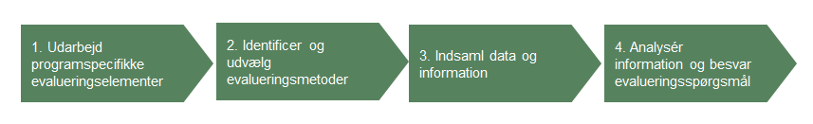

Trin 1: Undersøg, om der er specifikke mål vedrørende LEADER/CLLD's merværdi i interventionslogikken og udarbejd programspecifikke evalueringselementer

**Der er ingen fælles evalueringselementer til evaluering af merværdien af LEADER/CLLD.** Medlemsstaterne bør derfor udvikle dem på en måde, så de vurderer dette aspekt. Selv om dette ideelt set bør gøres i begyndelsen af programmeringsperioden, kan det stadig gøres på et senere tidspunkt, når evalueringseksperter for programmerne for udvikling af landdistrikter formulerer de respektive evalueringselementer, hvilket kan drøftes yderligere med interessenterne. **Programspecifikke evalueringsspørgsmål** bør dække følgende dimensioner:

**Eksempler på programspecifikke evalueringselementer til vurdering af LEADER/CLLD's merværdi**

|  |  |  |
| --- | --- | --- |
| **Evalueringsspørgsmål** | **Bedømmelseskriterier** | **Resultatindikatorer (kvantitative og kvalitative)** |
| I hvilket omfang har LEADER/CLLD ført til generering af merværdi i programmerne for udvikling af landdistrikter? | Gennemførelsen af LEADER/CLLD fører til forbedring af den sociale kapital | * Forbedring af den gensidige støtte og tillid blandt forvaltningsmyndigheden, betalingsorganet, det nationale landdistriktsnetværk, lokale aktionsgrupper (fælles normer og værdier) * Forbedring af alle interessenters medvirken i udformningen og gennemførelsen af LEADER/CLLD * Mere effektiv kommunikation mellem interessenterne * Forbedring af kapaciteten (viden, færdigheder og information) af interessenter, der er involveret i gennemførelsen af LEADER/CLLD (f.eks. strategisk planlægning, overvågning og evaluering). |
|  | Gennemførelsen af LEADER/CLLD førte til oprettelsen af et effektivt styringssystem på flere niveauer | * Udvikling af innovative forvaltningsmetoder * Forbedret koordinering mellem forskellige forvaltningsniveauer * Interaktioner af højere kvalitet mellem relevante institutioner * Interaktioner af højere kvalitet mellem offentlige og ikke-offentlige interessenter |
|  | Resultaterne af programmerne for udvikling af landdistrikter blev forbedret på grund af LEADER-metodens gennemførelse | * Forøgelse af kapaciteterne hos de interessenter, der er involveret i LEADER/CLLD * Resultaterne af programmerne for udvikling af landdistrikter er blevet forbedret (samme resultatindikatorer som for evaluering af programmerne for udvikling af landdistrikter, der bruges til at måle virkningerne af operationer gennemført via foranstaltning nr. 19 sammenlignet med virkningerne af operationer, der gennemføres via andre foranstaltninger) *Bemærk: Inddrag kun fokusområder med sekundære virkninger fra foranstaltning nr. 19.* |

1. forbedringen af social kapital genereret blandt involverede interessenter
2. flerniveaustyring af LEADER/CLLD
3. forbedringen af resultaterne og virkningerne af programmerne for udvikling af landdistrikter som følge af LEADER-metodens gennemførelse.

**Inden de programspecifikke evalueringselementer formuleres, er det vigtigt at fastlægge den merværdi, der forventes** i programmerne for udvikling af landdistrikter i alle tre dimensioner. Dette vedrører formuleringen af målsætninger, der skal opnås gennem merværdien af LEADER/CLLD og fastlæggelsen af evalueringsemner og relaterede programspecifikke evalueringselementer.

Trin 2 og 3: Identificer og vælg evalueringsmetoder/-fremgangsmåder, indsaml data og information

Efter at have fastlagt ovennævnte evalueringselementer (evalueringsspørgsmål, bedømmelseskriterier og indikatorer) er det vigtigt at bestemme, hvilke data og oplysninger der skal indsamles. For mange af de foreslåede indikatorer kan der indsamles data gennem overvågning af aktiviteter organiseret af forvaltningsmyndighederne, de nationale landdistriktsnetværk og andre (f.eks. arbejdsgrupper, seminarer, workshopper osv.). I denne sammenhæng er undersøgelser, interviews og fokusgrupper med interessenter, som er involveret i LEADER/CLLD, også vigtige kilder til kvantitative og kvalitative indikatorer (primært resultatindikatorer som nævnt i den foregående tabel). Udvælgelsen af data- og informationsindsamlingsteknikker vil afhænge af de anvendte evalueringsmetoder. Til vurdering af merværdien af LEADER/CLLD kan evalueringseksperterne være nødt til hovedsagelig at forlade sig på kvalitative metoder.

Ved vurdering af merværdien af LEADER/CLLD kan det være relevant at benytte de metoder, der foreslås til evaluering af LEADER/CLLD's leveringsmekanisme (se kapitel 2.3.2). En oversigt og kort beskrivelse af relevante kvalitative metoder findes i anden eksisterende vejledende dokumentation[46].

Trin 4: Analysér information og besvar evalueringsspørgsmål

Data og information, der indsamles fra forskellige typer af LEADER/CLLD-interessenter, bør analyseres og fortolkes for at bedømme størrelsen og omfanget af den genererede merværdi. Analysen bør for eksempel søge at påvise:

* Om forbindelser og kapaciteter (viden og færdigheder) blandt LEADER/CLLD-interessenterne på forskellige styringsniveauer blev styrket.
* Hvis de horisontale og vertikale interaktioner mellem interessenter, som er involveret i gennemførelsen af LEADER/CLLD er vokset (f.eks. hvis de lokale aktionsgrupper har været involveret i at udforme LEADER/CLLD-foranstaltningen i programmet for udvikling af landdistrikter) og
* hvis anvendelsen af LEADER-metoden i leveringsmekanismen har forbedret resultaterne af programmerne for udvikling af landdistrikter (ved at realisere landdistriktspolitiske fokusområder og målene for programmerne for udvikling af landdistrikter på en mere effektiv måde).

Den indsamlede dokumentation bruges til at besvare de programspecifikke evalueringsspørgsmål. Resultaterne vil i sidste ende hjælpe med at udforme og gennemføre LEADER/CLLD med større nyttevirkning og omkostningseffektivitet.

|  |  |  |  |
| --- | --- | --- | --- |
|  | |  |  | | --- | --- | | **Sørg for at**   * Betragte merværdien som en integreret del af LEADER/CLLD * Tænke på forbedret flerniveaustyring, forbedret social kapital og forbedrede resultater og virkninger af programmerne for udvikling af landdistrikter som de tre dimensioner af LEADER/CLLD's merværdi * Benytte deltagende metoder og triangulere dem | **Undlad at**   * Fejlvurdere merværdien som en isoleret del af LEADER/CLLD * Betragte merværdien som en indirekte effekt af LEADER/CLLD | |

* 2. Rapportering om evaluering af LEADER/CLLD i programmerne for udvikling af landdistrikter

I programmerne for udvikling af landdistrikter rapporteres resultaterne af LEADER/CLLD-evalueringen sammen med evalueringsresultater fra programmet for udvikling af landdistrikter i de årlige gennemførelsesrapporter (AIR) og i den efterfølgende evalueringsrapport. Eventuelt kan der udarbejdes en separat evalueringsrapport (f.eks. hvis der foretages en selvstændig evaluering af LEADER/CLLD). Evalueringsresultaterne kan formidles i forskellige formater afhængigt af hvilke interessenter, de er rettet mod.

Rapportering i SFC-skabelonen til den årlige gennemførelsesrapport (AIR)

*Svar på fælles evalueringsspørgsmål i de årlige gennemførelsesrapporter, som indgives i 2017 og 2019*

LEADER/CLLD programmeres typisk under fokusområde 6B, men bidrager også til andre fokusområder i overensstemmelse med LEADER/CLLD-interventionslogikken. Resultaterne af LEADER/CLLD's bidrag kan derfor i princippet rapporteres i alle fælles evalueringsspørgsmål (CEQ) knyttet til fokusområdet i kapitel 7 af SFC-skabelonen for de årlige gennemførelsesrapporter, der indgives i 2017 og 2019. Relevante fælles evalueringsspørgsmål, der er relateret til fokusområder, er dem, for hvilke operationer gennemført via CLLD-strategier har udvist primære eller sekundære bidrag (se kapitel 2.3.1).

LEADER/CLLD-bidrag rapporteres i SFC-skabelonen på følgende måde:

* Enten kvantificeret som en andel af de værdier, der blev opnået i de fælles resultat-/målindikatorer og supplerende indikatorer, hvis medlemsstaterne brugte dem til at give svar på fælles evalueringsspørgsmål[47];
* Vurderes kvalitativt med teoribaserede eller kvalitative metoder[48].

**Primære bidrag** fra LEADER/CLLD programmeret som standard under fokusområde 6B vil blive rapporteret for de årlige gennemførelsesrapporter, der indgives i 2017 og 2019, hovedsagelig via svaret på CEQ nr. 17 (se kapitel 2.3.1).

**Sekundære bidrag** skal rapporteres gennem alle svar på fælles evalueringsspørgsmål, der er knyttet til fokusområder, som LEADER/CLLD har bidraget til. Hvad angår CEQ nr. 4, 11, 12, 13 og 14[49] skal de sekundære bidrag også vises som en andel af de bruttoværdier, der beregnes af de fælles og supplerende indikatorer, som bruges til at besvare de respektive fælles evalueringsspørgsmål.

1. Oversigt over rapportering om LEADER/CLLD, ansvar for rapportering og målgrupper.

|  |  |  |
| --- | --- | --- |
| **Rapporteringsformat** | **Ansvarlig** | **Modtagere** |
| LEADER/CLLD-evalueringsresultater i forbindelse med de årlige gennemførelsesrapporter, som indgives via SFC-skabelonen (system til fondsforvaltning i EU) | Forvaltningsmyndigheden | Europa-Kommissionen |
| LEADER/CLLD-evalueringsresultater i forbindelse med den efterfølgende evalueringsrapport for programmet for udvikling af landdistrikter | Evalueringseksperter | Forvaltningsmyndigheden, overvågningsudvalget (MC), Europa-Kommissionen |
| Selvstændig evalueringsrapport om LEADER/CLLD | Evalueringseksperter | Forvaltningsmyndigheden, overvågningsudvalget, Europa-Kommissionen |
| Sammendrag om evalueringsresultater for LEADER/CLLD | Forvaltningsmyndigheden og evalueringseksperter | Forskellige grupper af overvågningsudvalg, sammenslutninger af lokale aktionsgrupper, støttemodtagere, de nationale landdistriktsnetværk mv. fra LEADER/CLLD-interessenter |
| Kort sammenfatning af evalueringsresultater om LEADER/CLLD, der er fokuseret på de store spørgsmål | Forvaltningsmyndigheden | Offentligheden |

**Ud over** fokusområderelaterede fælles evalueringsspørgsmål, vil LEADER/CLLD-bidrag blive taget i betragtning i svar på andre typer fælles evalueringsspørgsmål, såsom:

* CEQ nr. 19 om programmets synergier, i kapitel 7 i den årlige gennemførelsesrapport, der blev indgivet 2017
* CEQ nr. 29 om programbidrag til den fælles landbrugspolitiks mål om opnåelse af en afbalanceret territorial udvikling af økonomier og lokalsamfund i landdistrikterne, herunder oprettelse og vedligeholdelse af beskæftigelse, i kapitel 7 i den årlige gennemførelsesrapport, der indgives i 2019
* Andre fælles evalueringsspørgsmål relateret til mål på EU-niveau, hvis relevant, i kapitel 7 i den årlige gennemførelsesrapport, der blev indgivet i 2019.

*Svar på programspecifikke evalueringsspørgsmål i de årlige gennemførelsesrapporter, som er indsendt i 2017 og 2019*

forvaltningsmyndigheder kan i evalueringsplanen have inkluderet et specifikt evalueringsemne, der er forbundet med LEADER/CLLD (f.eks. vurdering af LEADER-metoden eller et eller flere af CLLD-principperne) og ledsagede den med programspecifikke evalueringsspørgsmål. Programspecifikke evalueringsspørgsmål kan også udarbejdes på et senere tidspunkt af evalueringseksperten og efter aftale med forvaltningsmyndigheden. I begge tilfælde vil forvaltningsmyndighederne blive bedt om at rapportere om de relaterede evalueringsresultater i en særlig tabel (svar på programspecifikke evalueringsspørgsmål) i kapitel 7 i de årlige gennemførelsesrapporter, der indgives i 2017 og 2019.

*Rapportering i de årlige standardgennemførelsesrapporter*

Medlemsstaterne skal aflægge rapport om enhver LEADER/CLLD-relateret evalueringsaktivitet, fuldførte evaluerings- og kommunikationsaktiviteter i de årlige standardgennemførelsesrapporter – kapitel 2. Hvis forvaltningsmyndigheden har besluttet at foretage en selvstændig evaluering af LEADER/CLLD (fokuseret på LEADER/CLLD som helhed eller på et specifikt aspekt), og hvis den er blevet medtaget i evalueringsplanen for programmerne for udvikling af landdistrikter, vil forvaltningsmyndigheden blive bedt om at aflægge rapport om denne evaluering i kapitel 2 i de årlige standardgennemførelsesrapporter for det år, hvor evalueringen fandt sted.

Rapportering i programmet for udvikling af landdistrikter ved den efterfølgende evaluering

På tidspunktet for programmets afslutning, men senest i 2024 skal evalueringen af LEADER/CLLD inden den efterfølgende evaluering af programmerne til udvikling af landdistrikter påvise sine bidrag til landdistriktsudviklingsprogrammets mål, resultater og virkninger samt deres nyttevirkning og omkostningseffektivitet. Ligesom med de årlige gennemførelsesrapporter, der indgives i 2017 og 2019, bør den efterfølgende evaluering også give de opdaterede svar til de fælles evalueringsspørgsmål. Disse opdaterede svar skal afspejle alle fuldførte interventioner og bidrag fra LEADER/CLLD. Desuden bør bidragene fra LEADER/CLLD-operationer til indikatorernes værdier kvantificeres.

Selvstændig evalueringsrapport om LEADER/CLLD

I tilfælde, hvor forvaltningsmyndigheden ud over de obligatoriske EU-relaterede evalueringsaktiviteter også har inkluderet en selvstændig evaluering af LEADER/CLLD i evalueringsplanen, kan det forventes, at evalueringseksperterne vil give forvaltningsmyndigheden en fuld evalueringsrapport. Den vil indeholde resultater, konklusioner og henstillinger til beslutningstagere og andre involverede interessenter for at forbedre udformningen og gennemførelsen af LEADER/CLLD på de berørte områder.

Andre rapporteringsformater

Forvaltningsmyndigheden skal formidle evalueringsresultater i et mere brugervenligt format end dem, der bruges til officiel EU-rapportering. Mens sidstnævnte søger at effektivisere aggregering og behandling af oplysninger på EU-plan, kan de formater, som forvaltningsmyndigheder bruger, rettes mod specifikke målgrupper og gøres mere attraktive og letlæselige. Disse formater kan f.eks. indeholde en kort oversigt over evalueringsresultater, konklusioner og anbefalinger til en bredere offentlighed eller korte versioner af svar på evalueringsspørgsmål til forskellige målgrupper. Specifikke resuméer kan bruges til at rapportere til overvågningsudvalget eller forskellige sammenslutninger af interessenter.

* 1. Formidling og opfølgende evalueringer af LEADER/CLLD i programmerne for udvikling af landdistrikter

Formidling af LEADER/CLLD-evalueringsresultater

Værdien af evalueringen afhænger af formidlingen, opfølgningen og af, hvordan resultaterne bruges. **Kommunikation og formidling af evalueringsresultater** spiller en meget vigtig rolle ved at:

* øge ejerskabsniveauet
* lette overførslen af viden om LEADER/CLLD-bidrag til målene for programmerne for udvikling af landdistrikter
* anerkende den vigtige rolle, som LEADER-metoden spiller med hensyn til at skabe merværdi
* sikre ansvarlighed og brug af evalueringsresultater i programmerne for udvikling af landdistrikter.

LEADER/CLLD's kommunikations-[50] og formidlings[51]system indgår i det bredere system inden for programmerne for udvikling af landdistrikter. Det er vigtigt nøje at fastlægge, hvilke evalueringsresultater der skal overføres til de forskellige interessenter i LEADER/CLLD. Hovedformatet og informationskanalerne afgøres af forvaltningsmyndigheden, hvilket kan ske i samarbejde med det nationale landdistriktsnetværk. Evalueringsrapporter skal stilles til rådighed for alle relevante aktører og for offentligheden (f.eks. via forvaltningsmyndigheden/landdistriktsudviklingsprogrammets hjemmeside). Evalueringsresultater må kun anvendes, hvis de meddeles de tiltænkte støttemodtagere på en rettidig og effektiv måde.

Effektiv kommunikations- og formidlingsstrategi bør:

* udnytte sociale medier og ny teknologi til formidling af LEADER/CLLD-resultater
* bruge møder og workshopper til at forbedre diskussionerne og derved bidrage til en bedre forståelse og fortolkning af evalueringsresultaterne og anbefalingerne
* kombinere fremgangsmåder, der omfatter mundtlig og skriftlig, formel og uformel kommunikation.

Opfølgning på evalueringsresultaterne

Evaluering er et strategisk ledelsesværktøj. Når evalueringsresultaterne anvendes på en effektiv måde, giver de en forbedret udformning og gennemførelse af LEADER/CLLD og en kultur, der i højere grad er baseret på organisatorisk læring, samtidig med, at det skaber større ansvarlighed omkring resultaterne.

Forvaltningsmyndigheden er ansvarlig for kvaliteten af evalueringerne. Evalueringer af høj kvalitet er mere tilbøjelige til at bidrage til bedre politik og en mere effektiv levering.

Mekanismerne for opfølgning af anbefalingerne i LEADER/CLLD-evalueringen er de samme som dem, der findes for programmet for udvikling af landdistrikter, og er således beskrevet i [Retningslinjer for "Assessment of RDP results: How to prepare for reporting on evaluation in 2017" (Vurdering af resultaterne af programmer for udvikling af landdistrikter: sådan forbereder du dig på rapportering om evaluering i 2017).](http://enrd.ec.europa.eu/evaluation/publications/guidelines-assessment-rdp-results-how-prepare-reporting-evaluation-2017_en)

2. Evaluering af LEADER/CLLD som regionalt lokalaktionsgruppeprogram
   1. Hvad og hvordan evalueres der på lokalt plan?

Hvad evalueres der på lokalt plan?

Som angivet i DEL I i retningslinjerne er der obligatoriske og anbefalede elementer til afholdelse af LEADER/CLLD's evalueringsaktiviteter på lokalt plan (se kapitel 1.2.2.). Retningslinjerne giver en omfattende og robust evaluering og selvevaluering og indeholder således information om, hvad der kan betragtes som en stærkt anbefalet **praksis.**

**Disse retningslinjer fokuserer på CLLD-strategier, der udelukkende finansieres af ELFUL, dvs. lokale aktionsgrupper, der finansieres af ELFUL alene.**

Ud over den **obligatoriske vurdering af CLLD-strategien** anbefales der i retningslinjerne, at der foretages en vurdering på lokalt plan vedrørende (se kapitel 1.2.2):

1. den lokale aktionsgruppes animation
2. LEADER/CLLD's leveringsmekanisme for at sikre, at LEADER-metoden anvendes
3. merværdien ved LEADER/CLLD.

Selv om det er nyttigt at kunne skelne mellem disse komponenter ud fra et analytisk synspunkt (se kapitel 1.2.3), er de ikke lette at adskille. I figur 15 viser vi sammenhængen mellem gennemførelsen af LEADER-metoden med særlig vægt på

* leveringsmekanismen, både med hensyn til programmer for udvikling af landdistrikter og lokale aktionsgrupper
* den lokale aktionsgruppes aktiviteter:
* fra det bredere perspektiv, der er knyttet til områdets animation
* fra det nære perspektiv, der er knyttet til gennemførelsen af CLLD-strategien.

Alle disse skal i fællesskab generere LEADER-merværdi, hvilket burde manifestere sig i forbedret social kapital og lokal forvaltning samt forbedrede resultater fra projekter.

Fra et virkningsmæssigt synspunkt skal disse dynamikker frembringe strukturelle ændringer i området, der er forskellige fra dem, som ville være opnået uden anvendelse af LEADER-metoden. Disse ændringer bør:

* byde på bedre svar på behovene i bestemte dele af befolkningen og i området som helhed
* være mere innovative i forhold til, hvad der er prøvet før i samme område eller andre steder på tilsvarende områder
* være mere følsomme over for de globale aspekter af lokaludvikling (f.eks. med hensyn til klimaændringer, ressourceproduktivitet, miljømæssigt forsvarlige produktionsmønstre, demografi, migration og social samhørighed)
* være mere bæredygtig (i stedet for at være overfladiske og tilbøjelige til at vende tilbage til den tidligere situation, når støtten udløber)
* skubbe yderligere ændringer i den ønskede retning: denne selvdrevne dynamik er illustreret med de dobbelte pile i figur 15.

Forbedringen af den sociale kapital kan ses både som en ultimativ effekt af LEADER-fremgangsmådens gennemførelse og som et springbræt for ændringer i iværksætterkvalifikationerne, ændringer i brugen og udnyttelsen af lokale ressourcer (naturlige, kulturelle og historiske), ændringer i lokale myndigheders administrative kapaciteter (f.eks. kommuner, mellemkommunalt samarbejde osv.) og ændringer i den institutionelle kapacitet (til indhentning, generering og bibeholdelse af viden i området; for at forsvare ugunstigt stillede gruppers interesser; for at muliggøre forskellige former for samarbejde og netværk; til forvaltning og administration af offentlige goder, f.eks. natur og miljø, landskaber, vand, kulturarv, offentlige fællesanlæg i byer og landsbyer).

Social kapital er indbygget i de centrale aktørers kollektive kapacitet til at skabe og udvikle nye ideer og løsninger samt i formelle og uformelle netværk, som for eksempel giver mulighed for udveksling af erfaringer mellem forskellige baggrunde og forskellige typer af områder osv.

**Merværdien ved LEADER/CLLD** på lokalt plan opnås gennem forskellige **typer lokale aktionsgruppeaktiviteter,** der afholdes i overensstemmelse med **LEADER-metoden**. Disse forskellige typer lokale aktionsgruppeaktiviteter omfatter i det mindste[52]:

* **Forberedelse, projektudvælgelse og gennemførelse af CLLD-strategien** er den mest fremtrædende lokale aktionsgruppeaktivitet. Den vedrører aktiviteter knyttet til kommunikation og tilvejebringelse af støtte til projektgenerering, design, gennemførelse, overvågning og samarbejdsprojekter.
* **Animation af den lokale aktionsgruppes område** kan omfatte forskellige typer initiativer, der kan være:
* knyttet til gennemførelse af CLLD-strategien[53], fokuseret på at styrke lokale aktører og deres villighed til at tage sig af udfordringerne via gennemførelse af projekter støttet af LEADER/CLLD-strategien (f.eks. integrerede investeringer, der forbedrer et givet områdes konkurrencefordele, hensigtsmæssighed af investeringer i lokale tjenester og infrastrukturer)
* ikke direkte forbundet med CLLD-strategien eller et bestemt projekt, der fokuserer på området og befolkningen som sådan (for eksempel at lette udvekslingen mellem interessenter som fastsat i lovgrundlaget, øge bevidstheden om den lokale (natur- og kulturelle) arv).

1. Relationer mellem leveringsmekanisme, aktiviteter i lokale aktionsgrupper og merværdi

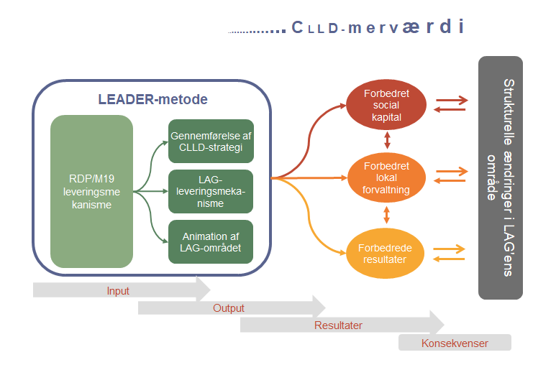

Kilde: European Evaluation Helpdesk for Rural Development, 2017

**LEADER/CLLD's leveringsmekanisme** udgør en institutionel struktur, der strækker sig fra det europæiske plan til det lokale niveau. I overensstemmelse med bestemmelserne i ELFUL-forordningen, især vedrørende foranstaltning nr. 19, oprettes den hovedsagelig af de forvaltningsmyndigheder, der er ansvarlige for de nationale og regionale udviklingsprogrammer. Inden for denne på forhånd fastlagte ramme kan den lokale aktionsgruppe tilpasse og oprette egne regler og procedurer (projektvalgskriterier, profiler af målmodtagere osv.) for at gennemføre sine operationer og opfylde områdets behov (se kapitel 2.3.1).

**LEADER-metoden** (se kapitel 1.1.1.) skal anvendes, før der overhovedet påbegyndes nogen intervention i området: Ved udformningen af den lokale aktionsgruppe under udarbejdelsen af CLLD-strategien, men først og fremmest inden for rammerne af leveringsmekanismen for programmet for udvikling af landdistrikter/foranstaltning nr. 19, inden for hvilken den lokale aktionsgruppe designer sit eget lokale leveringssystem for CLLD-strategien. Den lokale aktionsgruppe kan ændre sine egne regler og procedurer i gennemførelsesperioden.

Vurderingen af LEADER/CLLD's leveringsmekanisme gør det muligt at identificere huller og udfordringer i forbindelse med regler og procedurer, som udformes for programmet for udvikling af landdistrikter som helhed og for de lokale aktionsgrupper og derved gør det muligt at værne om LEADER-metoden.

Alle typer af ovennævnte lokale aktionsgruppeaktiviteter gennemføres med diverse støttemidler (f.eks. ESI-midler). De producerer håndgribelige output (f.eks. antal aktiviteter, teknologier, bygninger og andre aktiver, uddannede medarbejdere), håndgribelige og immaterielle resultater (f.eks. flere job, nye virksomheder, produkter, tjenester, ny kompetence) samt materielle og immaterielle konsekvenser (f.eks. bedre indkomst, bedre beskæftigelsesstruktur, bedre infrastruktur, bedre social kapital).

Selv om alle ovennævnte output, resultater og konsekvenser i princippet også kan frembringes med almindelige foranstaltninger for programmerne for udvikling af landdistrikter, forventes strategier, som implementeres i henhold til LEADER-metoden, at producere en merværdi. Merværdien på lokalt plan genereres i form af **forbedret social kapital, forbedret lokal forvaltning og forbedrede resultater**.

Vurderingen af merværdien viser, hvilke yderligere fordele (forbedret social kapital, forbedret lokal forvaltning, forbedrede resultater), der er oprettet, fordi LEADER-metoden er anvendt korrekt gennem den lokale aktionsgruppes aktiviteter.

**Hvordan kan merværdien observeres?**

|  |  |
| --- | --- |
| Anvendelsen af CLLD-principperne skal forbedre den sociale kapital og den lokale forvaltning i den lokale aktionsgruppes område ved at udløse adfærdsændring hos nøgleaktører og/eller befolkningen som helhed. **Adfærdsmæssige ændringer** kan vedrøre (i) mentale modeller og overbevisninger, der kræves (motivation, selvværd) for at engagere sig i en adfærd. (ii) evner og kapaciteter hos individuelle og kollektive aktører (tillid, gensidighed, samarbejde og netværk) (iii) nye muligheder (dvs. adgang til ressourcer og social støtte (færdigheder, viden, rådgivning)). | |
|  | Det er muligt at evaluere typen og retningen af adfærdsændringer. En bestemt adfærd kan (i) øges, (ii) mindskes, (iii) styrkes, (iv) forbedres eller endog (v) opretholdes på trods af negativt pres. |
| **Forbedret lokal forvaltning** kan udtrykkes ved i) beredvillighed til at udvide beslutningsprocesserne ved at inddrage større dele af lokalsamfundene og flere interessenter under hensyntagen til social, geografisk, institutionel og kønsmæssig balance, ii) evne og kapacitet til at acceptere fælles lederskab af området, iii) kapacitet til at forvalte midler fra forskellige offentlige og private kilder, iv) ved at styrke kapaciteten til at opbygge partnerskaber og fælles forvaltning, en aktiv rolle i udformningen af forvaltning på flere niveauer osv.  De ønskede ændringer i social kapital og lokal forvaltning bør allerede være formuleret under forberedelsen af lokale aktionsgruppeaktiviteter (f.eks. beskrevet i CLLD-strategiens interventionslogik eller i rationalet for samarbejdsprojekterne og forskellige animationsaktiviteter). |  |
| I tilfælde, hvor den lokale aktionsgruppes aktiviteter ikke indeholder de forventede ændringer i den sociale kapital og i dens interventionslogik, kan evaluerings- eller selvevalueringsteamet (i) enten forsøge at gøre dem eksplicitte (dvs. afledt af, hvad den lokale aktionsgruppe har sat i værk) eller (ii) forsøge at foretage observationerne under anvendelse af forskellige vurderingsmetoder. | |
|  | Endelig skal merværdien af LEADER-metoden også vise sig som **forbedrede resultater** (dvs. typen og kvaliteten af de gennemførte projekter skal gøre en forskel for dem, der er eller teoretisk set ville være gennemført i henhold til forskellige programmer/foranstaltninger). |

Disse forskelle kan give sig udtryk i nye projektledere, forskellige former for projekter, der fremkommer, fordi der er en lavere tærskel for at få adgang til finansiering, i projekter, som har en stærkere og mere vedholdende støtte i lokalbefolkningen, da de bedre kan imødekomme deres behov, og indgå i lokale strukturer, hvilket gør projekterne og de supplerende virkninger, som de udløser, mere bæredygtige. Denne form for komparativ analyse er ikke let at gennemføre i en sammenhæng, hvor hvert projekt er unikt, men hvis dette spørgsmål opstår i en diskursiv sammenhæng (f. eks. fokusgruppe), vil evalueringseksperten få pålidelige svar, fordi lokale aktører normalt er bekendt med den forskel, som LEADER-metoden gør sammenlignet med andre (eller tidligere) støtteindgreb.

Hvordan evalueres der på lokalt plan?

**Evalueringsprocessen i de lokale aktionsgrupper svarer generelt set til den i programmerne for udvikling af landdistrikter** (se kapitel 2.1)**.** De lokale aktionsgrupper bør undersøges af nogle udvalgte nøglespørgsmål, når de respektive evalueringsaktiviteter udføres som beskrevet i de følgende kapitler.

I perioden 2014-2020 er der nye lovkrav i relation til overvågnings- og evalueringsaktiviteter i lokale aktionsgrupper. Derfor kan lokale interessenter have brug for særlig støtte til at udføre disse opgaver. Hovedaktøren med ansvar for at støtte lokale aktionsgrupper med overvågnings- og evalueringsaktiviteter er forvaltningsmyndigheden, som kan uddelegere dele af denne opgave til andre interessenter, såsom det nationale landdistriktsnetværk, betalingsorganet eller andre offentlige organer. Eksempler på mulige støtteaktiviteter til lokale aktionsgrupper er opsummeret sidst i kapitlerne 3.2 til 3.5 i tekstbokse.

1. Nøglespørgsmål, som skal besvares i evalueringstrinnene

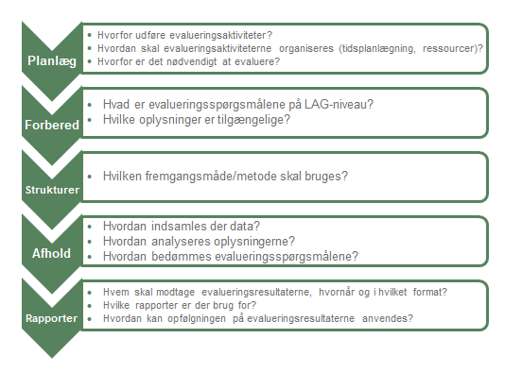

*Kilde: European Evaluation Helpdesk for Rural Development, 2017*

* 1. TRIN 1: Planlægning af evalueringsaktiviteterne i de lokale aktionsgrupper

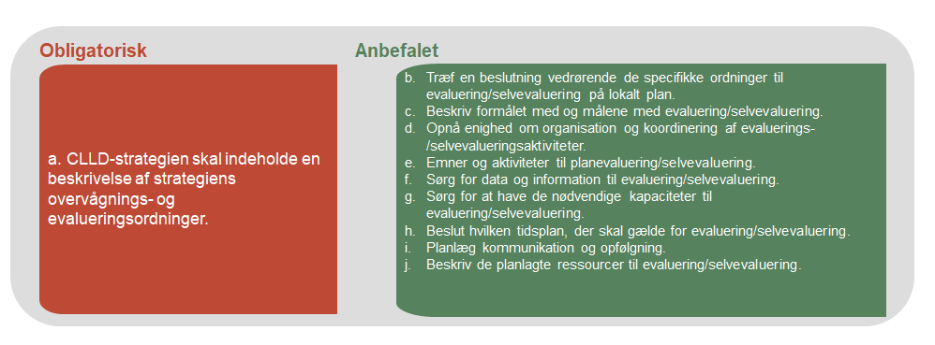

a. Giv en beskrivelse af overvågnings- og evalueringsordningerne (obligatorisk)

Ifølge lovrammen er en **beskrivelse af overvågnings- og evalueringsordningerne** for CLLD-strategien en obligatorisk opgave for alle lokale aktionsgrupper. Beskrivelsen skal helst angive, hvilken type evalueringsaktiviteter den lokale aktionsgruppe vil vælge til vurderingen af CLLD-strategien. Den bør desuden give oplysninger om formålet med vurderingsaktiviteterne, de specifikke koordineringsmekanismer og de involverede aktørers ansvar. Specifikke vurderingsemner og -aktiviteter kan beskrives. De bestemmelser, som skal sikre, at de nødvendige data er tilgængelige på det rette tidspunkt, bør medtages. En tidslinje for evalueringsprocessen/selvevalueringen kan understøtte koordineringen af alle aktiviteter. Mekanismer til kapacitetsopbygning og opfølgning og kommunikation af evalueringsresultaterne kan også være nyttige.

Det anbefales, at overvågnings- og evalueringsordningerne beskrives i en **evalueringsplan** i forbindelse med CLLD-strategien. Forvaltningsmyndighederne kan fastsætte minimumskrav for indholdet af en sådan evalueringsplan i lokale aktionsgrupper. Eventuelt indhold af en sådan evalueringsplan beskrives under følgende underoverskrifter.

b. Træf en beslutning vedrørende de specifikke ordninger for evalueringsaktiviteterne på lokalt plan (anbefalet)

**Evalueringsaktiviteter på lokalt plan kan tage form af evaluering eller selvevaluering** (se også kapitel 1.2.2). Valget af evalueringsaktiviteter og deres beskrivelse skal dog være i overensstemmelse med de respektive krav fra forvaltningsmyndigheden.

c. Beskriv formålet med og målene med evalueringen/selvevalueringen (anbefalet)

Det er vigtigt, at de lokale aktionsgrupper gør det klart for sig selv, **hvorfor** de udfører evalueringsaktiviteter (formål). De lokale aktionsgrupper kan stræbe efter at øge gennemsigtigheden og ansvarligheden for deres aktiviteter, demonstrere deres resultater eller stimulere læring om, hvordan man bedre kan udforme og gennemføre fremtidige aktiviteter i den lokale aktionsgruppe.

d. Opnå enighed om organisation og koordinering af evaluerings-/selvevalueringsaktiviteter (anbefalet)

I **beskrivelsen af overvågnings- og evalueringsordninger** vil de lokale aktionsgrupper give oplysninger om, hvordan overvågnings- og evalueringsaktiviteter er organiseret og koordineret. Den lokale aktionsgruppes forvaltningsstruktur kan f.eks. omfatte en ansvarlig overvågnings- og evalueringschef, der kan oprettes et overvågningsudvalg i den lokale aktionsgruppe eller nedsættes en arbejdsgruppe til den lokale aktionsgruppes selvevaluering.

**Koordineringen mellem forvaltningsmyndigheden og lokale aktionsgrupper** bør sikre, at der etableres forbindelser med overvågning og evaluering af programmet for udvikling af landdistrikter (f.eks. ved hjælp af et fælles informationssystem med programmet for udvikling af landdistrikter til indsamling af data og information til overvågnings- og evalueringsaktiviteter på lokalt plan).

Den lokale aktionsgruppe skal stadig sikre, at overvågnings- og evalueringsaktiviteterne er godt koordineret på lokalt plan. Hvis den lokale aktionsgruppe foretager evaluering og selvevaluering, skal begge aktiviteter koordineres (f.eks. ved at anvende det samme sæt evalueringsspørgsmål, indikatorer, overvågningsdata og udveksling af resultater til rapportering på lokalt plan) (se f.eks. kapitel 1.2.2).

e. Emner og aktiviteter til planevaluering/selvevaluering (anbefalet)

Evalueringsemner danner grundlag for formuleringen af den lokale aktionsgruppes specifikke evalueringsspørgsmål.

Lokale aktionsgrupper kan identificere **specifikke emner til evalueringsaktiviteter**:

* vurdering af resultaterne af CLLD-strategien (strategiske resultater, virkninger og deres nyttevirkning og omkostningseffektivitet i opfyldelsen af strategiens mål), (vurderingen af virkninger i lokale aktionsgrupper er mere et estimat af virkninger end en måling!)
* vurdering af merværdi frembragt via leveringsmekanismen og animationsaktiviteterne
* vurdering af andre emner valgt af lokale aktionsgrupper (f.eks. kvalitet af lokale partnerskaber, effektivitet i ledelsen, specifikke nøgleprojekter/-initiativer, lokal identitet).

En gruppe lokale aktionsgrupper kan også udarbejde **fælles evaluerings-/selvevalueringsemner**. Dette er især nyttigt, hvis flere lokale aktionsgrupper i fællesskab gennemfører samarbejdsprojekter eller netværk om specifikke temaer.

**Overvågnings- og evalueringsaktiviteter** kan beskrives i en række trin – forberedelse, strukturering og gennemførelse af evalueringsaktiviteter, rapportering, formidling og opfølgning af evalueringsresultater. Lokale aktionsgrupper bør beskrive, hvordan disse aktiviteter vil blive organiseret, gennemført og forsynet med back-stop.

f. Sørg for data og information til evaluering/selvevaluering (anbefalet)

**Overvågningsordninger for lokale aktionsgrupper** skal sikre, at alle nødvendige data og oplysninger er tilgængelige for at gennemføre de fastlagte evalueringsaktiviteter. Dette omfatter adgang til operationsdatabasen for programmet for udvikling af landdistrikter, indsamling af supplerende kvantitative og kvalitative oplysninger til indikatorer, der er specifikke for den lokale aktionsgruppe.

En **integreret/delt database** mellem forvaltningsmyndigheden og lokale aktionsgrupper anses for at være god praksis for at hjælpe vurderingen af CLLD-strategien. Det forbinder overvågningen af CLLD-strategien med overvågningen og evalueringen inden for programmet for udvikling af landdistrikter. Et enkelt informationssystem muliggør en bedre strømlining af oplysningerne med henblik på evalueringer inden for programmet for udvikling af landdistrikter. Det er desuden muligt at bruge den samme database til evaluering/selvevaluering i lokale aktionsgrupper og samtidig indføje data, der indsamles til indikatorerne for de lokale aktionsgrupper, i dette system. Det anbefales at give lokale aktionsgrupper fuld adgang til en integreret/delt database og til at bruge deres data.

g. Sørg for at have den nødvendige kapacitet til evalueringsaktiviteterne på lokalt plan (anbefalet)

Der bør organiseres og afholdes **en uddannelse af de forskellige interessenter, som er involveret i evalueringsaktiviteterne omkring** **LEADER/CLLD** på lokalt plan (f.eks. den lokale aktionsgruppes overvågningsudvalg, styringsgruppe, ledelsesgruppe, bestyrelsesmedlemmer).

h. Beslut hvilken tidsplan, der skal gælde for evalueringen/selvevalueringen (anbefalet)

**Det er vigtigt, at lokale aktionsgrupper planlægger tidsplanen for alle trin i overvågnings- og evalueringsaktiviteter,** ideelt set sammen med milepælene for overvågning og evaluering. Forvaltningsmyndigheden kan også foreslå, at de lokale aktionsgrupper tilpasser deres evalueringsaktiviteter i CLLD-strategien til tidsplanen for vurderingen af resultaterne af programmet for udvikling af landdistrikter i 2017, vurderingen af landdistriktsudviklingsprogrammets resultater og -virkninger i 2019 og den efterfølgende evaluering. Forvaltningsmyndigheden kan også give mulighed for at ændre CLLD-strategien baseret på resultater og anbefalinger fra evalueringsaktiviteterne.

i. Planlæg kommunikationen og følg op på evalueringsaktiviteterne (anbefalet)

**Resultaterne af evalueringsaktiviteterne bør deles** med målgruppen inden for den lokale aktionsgruppes område (medlemmer i den lokale aktionsgruppe og lokalbefolkningen) og uden for den lokale aktionsgruppes område (forvaltningsmyndigheden, det nationale landdistriktsnetværk, andre lokale aktionsgrupper). Dette kan gøres i form af en rapport i forskellige formater for forskellige målgrupper: Mens rapporten til forvaltningsmyndigheden kan være et ret omfattende dokument, kan kommunikationen af resultater til medlemmerne i den lokale aktionsgruppe og et bredere publikum få et mere brugervenligt format (f.eks. en præsentation, en brochure, websider eller videoer).

**Støtte til planlægning og formidling af evalueringsresultater er afgørende**. En kommunikationsplan for evalueringer vil typisk definere målgrupperne for kommunikationsaktiviteterne og fastlægge, hvad der skal meddeles til hvem i hvilken fase (se figur 17).

j. Beskriv de planlagte ressourcer til evalueringsaktiviteterne (anbefalet)

Lokale aktionsgrupper bør finansiere overvågnings- og evalueringsaktiviteter ud fra deres løbende omkostninger[54]. Husk, at ressourcerne vil være begrænsede, og at de skal planlægges nøje.

1. Planlægning af kommunikationsaktiviteter i relation til evalueringen

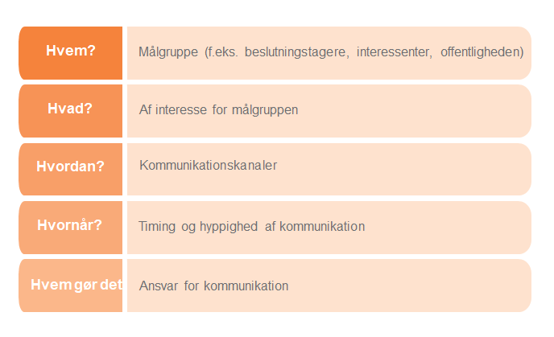

*Kilde: European Evaluation Helpdesk for Rural Development, 2016.*

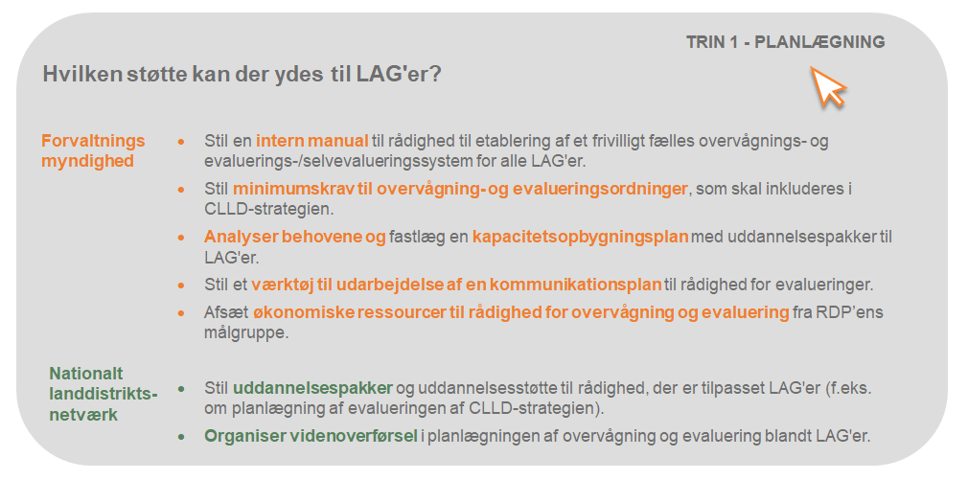

* 1. TRIN 2: Planlægning af evalueringsaktiviteter i lokale aktionsgrupper

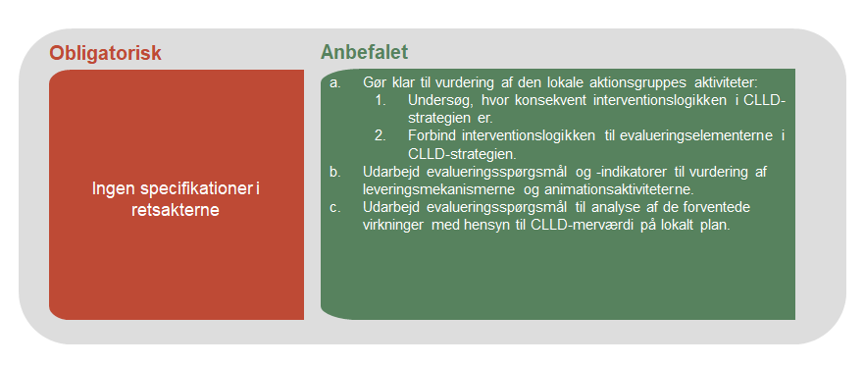

a. Gør klar til vurdering af den lokale aktionsgruppes aktiviteter (anbefalet)

1. Undersøg, hvor konsekvent interventionslogikken i CLLD-strategien er(anbefalet)

Gennemførelsen af CLLD-strategien er den lokale aktionsgruppes vigtigste aktivitet. Den lokale aktionsgruppe søger gennem denne strategi at foretage en ændring i den lokale aktionsgruppes område og for den lokale aktionsgruppes befolkning. Interventioner er skræddersyet til at tage sig af de vigtigste behov. De arbejder for lokale mål og producerer forventede resultater og virkninger, der bidrager til LEADER/CLLD's merværdi på lokalt plan. Ved vurderingen af strategien er det derfor vigtigt at se på, i hvor høj grad de lokale strategiske mål er nået (nyttevirkning), og hvad det har kostet at opnå resultaterne/virkningerne (omkostningseffektivitet).

Udgangspunktet er den **interne og eksterne konsistenskontrol af CLLD-strategiens interventionslogik**. Interventionslogikken opbygges typisk allerede under udformningen af CLLD-strategien. Dens sammenhæng og relevans burde have været undersøgt under udvælgelsesprocessen for den lokale aktionsgruppe under ledelse af forvaltningsmyndigheden for programmet for udvikling af landdistrikter. Da der imidlertid kan være sket ændringer i den lokale aktionsgruppes område eller i politikkens udformning, er det hensigtsmæssigt at revidere interventionslogikken. Konsistenskontrollen dækker følgende aspekter:

* Kontrol af konsistensen af CLLD-strategien med den opdaterede SWOT i den lokale aktionsgruppes område (på tidspunktet for evalueringen/selvevalueringen) og dens behovsvurdering (**relevans).** Strategiske mål og forventede resultater og virkninger [55] skal afspejle behovene i den lokale aktionsgruppes område.
* Kontrol af CLLD-strategiens **sammenhæng** ved at undersøge, om de planlagte aktiviteter og budgetter er tilstrækkelige til at generere de forventede output, resultater og virkninger. Er det sandsynligt, at aktiviteterne vil bidrage til at opfylde strategiens målhierarki (intern konsistenskontrol)? Er de i overensstemmelse med de territoriale udviklingsmål, som er opstillet på nationalt/regionalt plan (ekstern konsistenskontrol)? Er det sandsynligt, at de forventede output vil generere de forventede resultater og virkninger (lodret sammenhæng)? I hvilket omfang svarer de nye virkninger til de strategiske mål (horisontal sammenhæng)?

Hvis der findes uoverensstemmelser, skal interventionslogikken revideres ud fra følgende trin:

* Gennemgå hierarkiet af mål, forventede output og resultater (dvs. under overvejelse af mulige ændringer) med hensyn til deres relevans ved varetagelse af de identificerede behov og potentialer.
* Juster, suppler eller omdefiner målene, de forventede output og resultaterne, hvis der er huller eller tvetydigheder i arkitekturen.
* Undersøg den lodrette og vandrette sammenhæng i CLLD-strategiens tilpassede interventionslogik[56] og sammenhold med den lokale aktionsgruppes områdes behov og de bredere regionale/nationale/EU-mål.

1. Forbind interventionslogikken til evalueringselementerne i CLLD-strategien(anbefalet)

Evalueringen/selvevalueringen af CLLD-strategien udføres ved hjælp af evalueringsspørgsmål, bedømmelseskriterier og indikatorer.Disse evalueringselementer udarbejdes typisk af de lokale aktionsgrupper[57].

**Evalueringsspørgsmål** handler om, i hvilket omfang strategiens mål er nået. **Bedømmelseskriterier** angiver, om det er lykkedes at nå disse mål. **Indikatorer** bruges til at indsamle dokumentation for at besvare evalueringsspørgsmålene.

Evalueringselementerne skal svare til målene og forventede virkninger som fastlagt i strategiens interventionslogik. For eksempel, hvis målet er "Stimulere fremkomsten af nye mikrovirksomheder og forbedre konkurrenceevnen hos eksisterende mikrovirksomheder i fødevaresektoren ved at understøtte diversificering og generering af merværdi", kunne evalueringselementerne være dem, der vises i følgende værktøj.

1. Konsistenskontrol mellem CLLD-interventionslogik og evalueringselementer

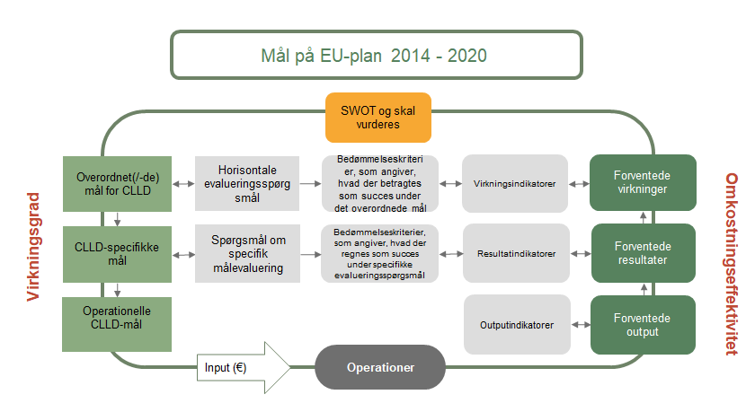

*Kilde: European Evaluation Helpdesk for Rural Development, 2017.*

**Eksempler på evalueringselementer til vurdering af CLLD-strategien   
(obligatorisk komponent)**

|  |  |  |  |
| --- | --- | --- | --- |
| **Evalueringsspørgsmål** | **Bedømmelseskriterier** | **Indikatorer** | |
| **Output-indikatorer** | **Resultatindikatorer** |
| "I hvilket omfang har CLLD-strategien kunnet stimulere fremkomsten af nye mikrovirksomheder og forbedre de eksisterende mikrovirksomheders konkurrenceevne?" | * Der er oprettet små virksomheder * Små virksomheder har diversificeret deres økonomiske aktivitet * Udvalget af produkter/tilbud for små virksomheder er steget * Der er udviklet små virksomheder * Mangfoldigheden af kunder er øget | * Antal understøttede små virksomheder * Antal nye produkter/tilbud, som de understøttede små virksomheder har udviklet * Total investering i understøttede projekter | * Stillinger skabt i støttede projekter * Bruttomerværdi for understøttede små virksomheder * Forøgelse af antallet og typen af kunder |

Hvis målsætningen er, at "styrke iværksætteri og skabe nye ventures baseret på udnyttelse af lokale ressourcer og markedsføring", ville en vellykket gennemførelse udtrykt gennem bedømmelseskriterierne være: **"**flere nye venturestil færdiggørelse af lokale produkter og en større andel af lokale produkter på markedet". Indikatorerne til indsamling af denne dokumentation er antallet af ventures, antallet af nye færdigudviklede lokale produkter, andelen af lokale produkter på markedet.

**Den lokale aktionsgruppe bør kontrollere overensstemmelsen** mellem CLLD-strategiens interventionslogik og evalueringsspørgsmålene og -indikatorerne, inden evalueringen starter. Der opnås overensstemmelse, når målene i CLLD-strategien er dækket af horisontale og specifikke evalueringsspørgsmål. Evalueringsspørgsmål angives ideelt set med bedømmelseskriterier og sammenhæng med indikatorer for effekt-/resultatindikatorer, der bruges til at måle strategiens virkninger og resultater [58].

Denne kontrol hjælper lokale aktionsgrupper med at se, om der er huller i overensstemmelsen mellem CLLD-strategiens interventionslogik og evalueringselementerne (evalueringsspørgsmål, bedømmelseskriterier og indikatorer). Hvis der konstateres huller, skal de lokale aktionsgrupper revidere/færdiggøre evalueringselementerne.

b. Udarbejd evalueringsspørgsmål og -indikatorer til vurdering af LEADER/CLLD's leveringsmekanisme og animationsaktiviteter (anbefalet)

I gennemførelsesfasen skal indførelsen af LEADER-metoden sikres gennem samspil mellem en passende leveringsmekanisme og intensive animations- og kapacitetsopbygningsaktiviteter:

LEADER/CLLD's leveringsmekanisme er et vigtigt input til gennemførelsen af LEADER/CLLD på lokalt niveau. Den fastsættes stort set af forvaltningsmyndigheden, men de fleste lokale aktionsgrupper vil have mulighed for at tilpasse leveringsmekanismen. Evalueringseksperten bør derfor så vidt muligt forsøge at skelne mellem disse bidrag. Leveringsmekanismen for programmet for udvikling af landdistrikter/foranstaltning nr. 19 skal vurderes som en relevant sammenhæng (som kan fremme eller hindre resultaterne).

EU's lovgrundlag præciserer, at der i programmeringsperioden 2014-2020 bør lægges større vægt på animation og kapacitetsopbygning (f.eks. gennem eksplicit tilvejebringelse af støtte til det forberedende arbejde og en LEADER-startpakke, den eksplicitte tildeling af midler til animation og stigningen i budgettet til løbende omkostninger og animation til 25 % af de samlede offentlige udgifter, som er påløbet i forbindelse med CLLD-strategien). Animation og kapacitetsopbygning fokuserer på at lette udvekslingen mellem interessenter, tilvejebringe information, fremme strategien, give potentielle støttemodtagere støtte til udvikling af operationer og udfærdigelse af ansøgninger.

Den umiddelbare virkning af anvendelsen af LEADER-metoden er den gode gennemførelse af den lokale udviklingsstrategi. Dens langsigtede virkninger består primært i den læring, der opnås på individuelt og organisatorisk plan (kapacitetsopbygning, kompetenceudvikling, tillidsskabelse, evolutionære ændringer i lokale netværks og samfunds aktioner, forbedring af rammevilkår og praksis osv.) og i de fordele, der er forbundet med at forbedre social kapital og lokal forvaltning (og andre mulige former for positive eksterne virkninger).

Den traditionelle evalueringsanalyse baseret på kvantitativ måling af årsagssammenhænge kan være svær at anvende og ikke egnet nok af flere grunde:

* For det første udpeger lokale udviklingsprojekter tit ikke eksplicit de forventede virkninger hvad angår forvaltning eller organisatorisk læring. De eksisterer, men er implicitte

1. Sammenkobling af LEADER-metoden med -leveringsmekanismen på lokalt niveau (eksempel)

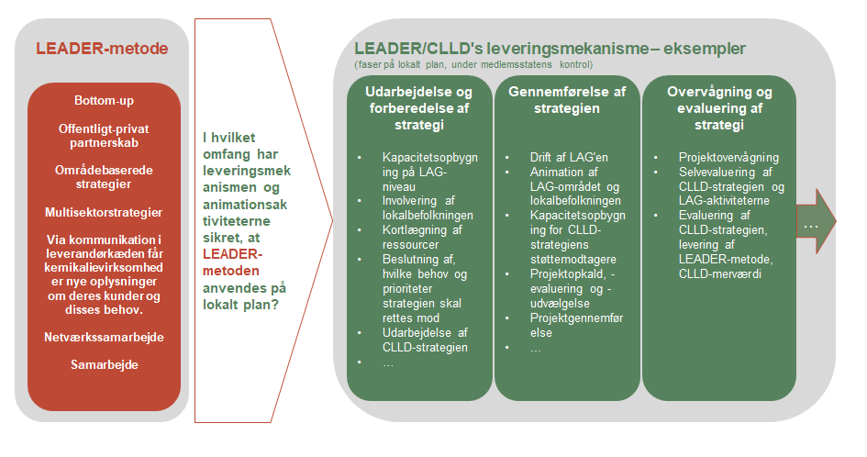

Kilde: European Evaluation Helpdesk for Rural Development, 2017

* (ikke anmeldt) og uklart (ikke-lokaliseret i den forstand, at de specifikke samfund, der skal involveres, identificeres i gennemførelsesfasen i stedet for designfasen).
* De vigtigste faktorer, såsom ændring af tankegang og grad af gensidig tillid, politisk, organisatorisk og institutionel kultur, er vanskelige at måle.
* Det er meget vanskeligt at identificere typen af virkning på mellemlang og lang sigt og tillægge det til ét bestemt projekt (nettovirkning) som:
* Samspillet mellem de forskellige aktører, som giver anledning til disse virkninger, følger et cirkulært mønster, der er dikteret af forhold mellem indbyrdes afhængige egenskaber ved komplekse systemer og er vanskelige at aflede af lineære årsagssammenhænge.
* Giver det mening at forsøge at forstå, i hvilket omfang de enkelte aktører påvirker fremtidig adfærd i betragtning af, at aktører i samme område og på samme tid modtager en række samarbejds- og netværksincitamenter (øget startdynamik, mere læring og kulturelle aktiviteter, inddragelse i nye partnerskabe osv.)?

Det er klart, at jo mere analysen er på afstand af processerne, jo mere uklart bliver billedet. Det er derfor nødvendigt at opnå et solidt grundlag for analysen af animationsprocessen og leveringsmekanismen på resultatniveau med et tosidet formål. På den ene side at tilvejebringe et billede, der kan tolkes med hensyn til målelige "målresultater" for at følge fremgangen og at opfange de umiddelbare virkninger, og på den anden side indsamle et supplerende sæt oplysninger (aktører, netværk, evolutionære processer osv.) for at opnå en mere målrettet søgning og analyse af virkninger på mellemlang og lang sigt i form af merværdi.

Grundlæggende set består det i at vurdere den effektivitet, hvormed den lokale aktionsgruppe interagerer med sit territoriale system med henblik på at realisere udviklingsmål i overensstemmelse med LEADER/CLLD-strategien. Denne form for interaktion indebærer forskellige kategorier af specifikke evner:

* Lokal partnerskabssamhørighed – Er evnen til at foranledige en passende sammensætning af det lokale partnerskab ved at sikre, at det institutionelle, sociale og økonomiske referencesystem med sine forskellige komponenter er repræsenteret og proaktivt engageret. Dette indebærer, at der arbejdes for at lette forholdet mellem partnere for at skabe en pålidelig atmosfære og opnå den nødvendige kvalitet i deltagelsen for at få en effektiv organisatorisk læringsproces, hvor partnerskabet bliver en koalition, der kan fremme innovation for at forbedre fælles strategier og give dem merværdi.
* Bottom up-aktivitet – er "lokal netværkskapital", der består af erfaring, pålidelighed, omdømme, gennemsigtighed, kommunikation og relationer. Det er et netværk af kommunikationskanaler, der muliggør identifikation og deling af viden (videnindsamling) og dermed letter lytte- og fortolkningsarbejdet, lokalisering af lokalt potentiale, opbygning af fælles visioner og mobilisering af sociale energier til realisering af udviklingsmål.
* Tilbøjelighed til at lette innovation – Miljøet, der gør det muligt for leveringsmekanismen at stimulere og tillade fremkomsten af innovative projekter og pilotprojekter og/eller stigningen i innovationsgraden i støttede projekter (f.eks. gennem den multisektorielle tilgang eller samarbejde).
* Samarbejde og netværk – Evnen til at interagere effektivt med eksterne aktører eller blive en troværdig partner, til at fremme samarbejdsinitiativer med andre områder for at styrke lokale aktioner og for at skabe forbindelse med "overterritoriale netværk", der arbejder i sektorer, som er knyttet til nøgleelementerne i den lokale udviklingsstrategi.

Nedenstående tabel viser, hvilke evalueringselementer der kan bruges til at vurdere denne type processer.

**Eksempler på evalueringsspørgsmål, bedømmelseskriterier, indikatorer til vurdering af kombinerede resultater af levering og animation**

|  |  |  |  |
| --- | --- | --- | --- |
| Evalueringsspørgsmål | Bedømmelseskriterier | Indikatorer | |
| Output-indikatorer | Resultatindikatorer |
| *I hvilket omfang førte leveringsmekanismen og animationsaktiviteterne til generering af merværdi?* | Der er sørget for at inddrage de relevante aktører inden for udvikling af landdistrikter i partnerskabet | * Antal og mangfoldighed af medlemmer i den lokale aktionsgruppe * Deltagelsesandel af relevante interessenter i partnerskabsaktiviteter | * Scoring af registrerede ændringer i samarbejdsmæssig adfærd og beslutningstagning blandt partnere. |
|  | Samarbejdet med lokalsamfundet (økonomiske og sociale interessegrupper og repræsentanter for offentlige og private institutioner) med hensyn til at støtte udviklingsprocessen er øget | * Antal og type af støtteaktiviteter til lokale projekter * Antal og type af samarbejdsstrukturer, der er fremkommet | * Scoring af de opfattede ændringer i niveauet af gensidig tillid blandt involverede interessenter * Mængden af løfteeffekt til støtte for LDS (mobilisering af offentlige og private fonde med forskellige kilder og/eller frivilligt arbejde) |
|  | Den lokale aktionsgruppe kunne mobilisere og levere lokal landdistriktsudvikling gennem innovative reaktioner på gamle og nye landdistriktsproblemer | * Antal understøttede projekter af innovations- eller pilotkarakter * Antal og type af samarbejdsstrukturer, der er fremkommet | * Vægtning af innovationsprojekter i de samlede udgifter (%) |
|  | Fremme af relationer og forbindelser og byggeprojekter med eksterne institutioner med det formål at styrke og forbedre (innovative) lokale aktioner | * Antal og type netværk, hvor den lokale aktionsgruppe deltager * Antal og type understøttede samarbejdsprojekter * Antal og type medlemmer/lokale aktører, der indgår i samarbejdsprojekter og netværksaktiviteter | * % af lokale strategier/initiativer, der har konkret fordel af netværk og samarbejdsaktiviteter * *Specifikke resultatindikatorer knyttet til målene for samarbejdsprojekterne og netværksaktiviteterne* |

Merværdien af LEADER/CLLD skal komme til udtryk via gennemførelsen af CLLD-strategien ved hjælp af CLLD-leveringsmekanismen og understøttes af den lokale aktionsgruppes animation. Merværdien af LEADER/CLLD genereres af aktiviteter i den lokale aktionsgruppe i form af ændret adfærd hos lokale aktører, der er involveret i disse aktiviteter. Dette fører til en forbedring af social kapital og lokal forvaltning og strukturelle ændringer i den lokale aktionsgruppes område på lang sigt (se kapitel 3.1).

De dimensioner, hvori vi forventer at se en målelig virkning, er:

* Forbedret lokal social kapital.
* Forbedret lokal forvaltning.
* Forbedrede resultater af strategiens gennemførelse.

c. Udarbejde evalueringsspørgsmål til analyse af de forventede virkninger med hensyn til CLLD-merværdi på lokalt plan

Disse ændringer kan først registreres på resultatniveauet, som det forrige afsnit om generering af merværdi fra leveringsmekanismen og animationen viser. På lang sigt skal disse ændringer bidrage til strukturelle ændringer, der hvor ændringerne får virkning. Da evalueringen i forbindelse med de lokale aktionsgrupper finder sted sidst i forløbet, er det usandsynligt, at virkningerne på disse dimensioner kan bekræftes af konkrete resultater. Det er imidlertid ikke kun nyttigt, men nødvendigt ud fra et læringsperspektiv at give plads til fælles overvejelser om den mulige fremkomst af virkninger, idet der specifikt ses på de forandringsspor, som interventionslogikken repræsenterer, og i hvilket omfang dette er opnået. Denne undersøgelse bør omfatte en fælles analyse af tegn på forandring, som ikke forventedes i interventionslogikken, men kan kategoriseres som uventede virkninger.

Ved vurderingen af merværdi gælder det om at formulere den forventede merværdi (forbedret social kapital eller forbedret lokal forvaltning) og at fastlægge relaterede evalueringsspørgsmål, bedømmelseskriterier og indikatorer.

For at vurdere ændringerne i den **lokale sociale kapital** kunne de relaterede evalueringsspørgsmål handle om:

* tæthed og kvalitet af interaktioner blandt lokale aktører og dem med eksterne ressourceudbydere eller institutionelle partnere på forskellige niveauer af beslutningsprocessen
* lokale aktørers evne til at organisere sig i forskellige former for partnerskaber, netværk, lobbyer, interesser og solidaritetsgrupper udvikling af brodannelses- og bindingskapaciteter
* øget tillid og selvtillid blandt aktører i den lokale aktionsgruppes område
* kendskab til lokale identiteter og til områdets, dets befolknings, ressourcernes og produkternes image eller omdømme
* støtte og opmuntring af den yngre generation til at knytte deres fremtidsperspektiver til en vision for det område, de bor i
* overbevisninger, holdninger og adfærd af og forhold mellem lokale aktører
* rutinemæssige aktiviteter i organisationer, samarbejdssystemer og netværk
* de nye eller ændrede regler for de sociale interaktioner og samfundsmæssig reproduktion.

For at vurdere ændringer i den **lokale forvaltning** kunne de relaterede evalueringsspørgsmål handle om:

* involvering af forskellige aktører (f.eks. af offentlige og ikke-offentlige aktører) på en dynamisk og interaktiv måde i social læring, deres mangfoldighed og repræsentativitet (f.eks. i et beslutningsorgan)
* styrings- og forvaltningsmekanismerne (hierarki, partnerskaber, interaktionsmæssig solidaritet)
* håndtering af komplekse interaktioner og forhandlinger i det regionale forvaltningssystem med flere niveauer
* styrkelse af lokale aktørers indbyrdes afhængige forhold baseret på en lokal identitet og eller en kollektiv interesse
* skabelsen af incitamenter til at holde aktørerne engageret og forpligtet omkring fælles målsætninger
* samarbejde og netværk (f.eks. undersøgelse af, i hvilket omfang lokale aktionsgrupper har fået en central rolle som udviklingsagent i området)
* aktørernes rolle i magtstrukturerne (forstået som en aktørs position i det sociale netværk frem for blot dennes formelle magt)

For at vurdere den merværdi, der ligger i **den forbedrede gennemførelse af strategien**, kan de relaterede evalueringsspørgsmål undersøge

* arten og kvaliteten af projekter, som LEADER-metoden har gjort det muligt at støtte i forhold til andre støtteordninger
* hvis nye eller andre projektinitiativtagere er blevet i stand til at få støtte til deres aktiviteter sammenlignet med andre støtteordninger
* i hvor stor udstrækning nye potentialer i området er blevet undersøgt og sat i gang af de lokale aktionsgruppers aktiviteter
* i hvor høj grad har den lokale aktionsgruppes aktiviteter pustet liv i innovative kræfter
* i hvor høj grad har oparbejdningen, identifikationen, finansieringen og den ledsagende støtte fremmet projekternes lydhørhed over for lokale behov og deres bæredygtighed
* udvidet gruppen af potentielle støttemodtagere, øget lokal mobilisering og indirekte opmuntret dem, som ikke er støttemodtagere til at deltage i udviklingsprocessen.

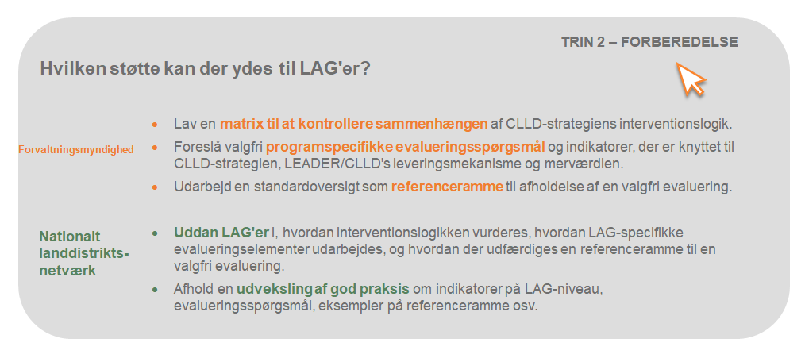

* 2. TRIN 3 og 4: Strukturering og afholdelse af evaluering i lokale aktionsgrupper

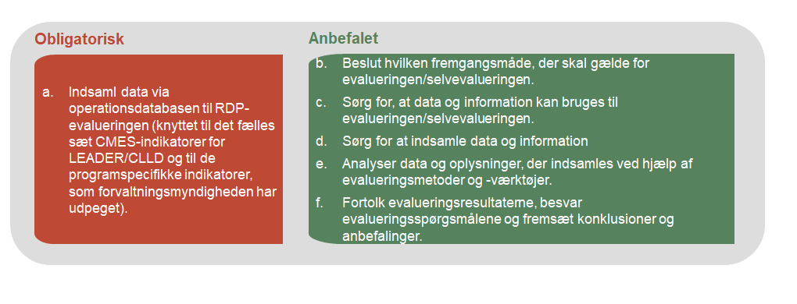

1. Indsaml data via operationsdatabasen til evalueringen af programmerne for udvikling af landdistrikter (obligatorisk)

Udgangspunktet for at gennemføre evalueringsaktiviteter til CLLD-strategien er de **overvågningsdata, der indsamles af de lokale aktionsgrupper** fra de direkte output fra operationerne i henhold til CLLD-strategien.

For at lave en fremadrettet dataindsamling vil de lokale aktionsgrupper overveje, hvilke data der skal bruges senere i evalueringen og selvevalueringen.

* Hvis der foretages selvevaluering af resultaterne og virkningerne af CLLD-strategien, skal den lokale aktionsgruppe ud over overvågningen af data indhente kvalitative oplysninger ved hjælp af deltagende metoder.
* I tilfælde af, at der foretages evaluering af strategiens resultater og virkninger, vil evalueringseksperterne indsamle og analysere kvantitativ og kvalitativ dokumentation gennem avancerede evalueringsmetoder.

Ideelt set vil der blive brugt en kombination af kvantitative og kvalitative metoder til at triangulere evalueringsresultaterne. Kvalitative metoder kan omfatte deltagende komponenter, såsom fokusgrupper og interviews, som fortrinsvis anvendes i de tilfælde, hvor der vælges selvevaluering. Til vurdering af resultater og virkninger af de lokale aktionsgruppers animations- og kapacitetsopbygningsaktiviteter er det relevant for det meste at anvende kvalitative og deltagende metoder. Til evalueringen anvendes kvalitative metoder også, når kvantitative data ikke er tilgængelige eller vanskelige at indsamle. Ved udvælgelsen af en robust evalueringsmetode bør det overvejes, om det er muligt at sammenknytte strategiske output, resultater og konsekvenser og etablere velunderbygget årsagssammenhæng. En kontrafaktisk analyse kan overvejes, når det er muligt.

De metoder, der anvendes til at vurdere CLLD-strategien skal kunne vurdere **de faktorer, der ligger til grund for succes og fiasko.** Dette omfatter analyse af **interne faktorer**, såsom udformning og målretning af strategien, dens levering, partnerskabsstrukturer og samarbejdsprocesser samt den lokale aktionsgruppes ledelse og administration. Derudover vurderes også **eksterne faktorer**, såsom ændringer i de socioøkonomiske forhold og miljøforhold, politiske spørgsmål osv. Forvaltningsrelaterede aspekter, der vedrører både interne og eksterne faktorer (f.eks. samspil mellem den lokale aktionsgruppe og andre niveauer i programgennemførelsen) kan også analyseres. Vurderingen af **resultater og virkninger af de lokale aktionsgruppers animations- og kapacitetsopbygning** vil for det meste være baseret på kvalitative og deltagende metoder.

1. Beslut hvilken fremgangsmåde, der skal gælde for evalueringen/selvevalueringen (anbefalet)

I struktureringsfasen finjusteres tilgangen og metoderne for evalueringsaktiviteterne yderligere.

* I tilfælde af **selvevaluering** vurderer den lokale aktionsgruppe, hvilke metoder der skal anvendes til vurderingen af CLLD-strategien, LEADER/CLLD's leveringsmekanisme og merværdien.
* Ved **evaluering** bør evalueringsekspertens henstilling overvejes ved det endelige valg af metoder (som nævnt i evalueringsforslaget). Ved udbud af evalueringen bør den lokale aktionsgruppe ideelt set have en god kapacitet til at bedømme kvaliteten af de foreslåede metoder. (se kapitel 1.2.2.).
* Det tilrådes at inddrage erfarne evalueringseksperter.

1. Sørg for, at data og information kan bruges til evalueringen/selvevalueringen (anbefalet)

Valget af evalueringsmetoder og det eksisterende sæt indikatorer bestemmer, hvilke typer data og information der stadig er behov for og skal indsamles i **observationsfasen**. Den lokale aktionsgruppe (selvevaluering) og evalueringseksperterne (evaluering) vil gennemgå de tilgængelige data.

De lokale aktionsgrupper skal være opmærksomme på:

* vigtigheden af at have et fuldstændigt sæt data fra overvågningen (fælles og specifikke indikatorer og andre relevante oplysninger)
* nytten af at vedligeholde operationsdatabasen og derved undgå problemer med at holde styr på resultaterne af CLLD-strategiens mål
* behovet for at have data i et relevant format til evalueringseksperten (f.eks. skal informationssystemet gøre det let at hente relevante kvantitative data om de godkendte/afsluttede operationer i et Excel- eller Access-format)
* Andre mulige informationskilder, der kan bruges (f.eks. statistikker, oplysninger fra undersøgelser, deltagende selvevalueringer).

1. Sørg for at indsamle data og information (anbefalet)

I **observationsfasen** udvikler og vurderer den lokale aktionsgruppe (selvevaluering) og evalueringseksperterne (evaluering) de værktøjer, der skal bruges til at indsamle de nødvendige supplerende oplysninger. Alle tilgængelige data og oplysninger vil derefter blive indsamlet, aggregeret og behandlet.

Hvis der både anvendes selvevaluering og evaluering, er det nyttigt at forbinde de indsamlede data via selvevaluering med de data, der indsamles af evalueringseksperterne. Den lokale aktionsgruppe, dens medlemmer og CLLD-strategiens støttemodtagere bør være parat til at samarbejde med evalueringseksperten og deltage i evalueringsaktiviteterne eller give resultaterne af selvevalueringen til evalueringseksperten. Lokale aktionsgrupper har for eksempel værdifulde oplysninger om gennemførelsen af deres aktiviteter (f.eks. selvevalueringsrapporter, årlige gennemførelsesrapporter, den lokale aktionsgruppes interne databaser). Evalueringseksperten vil udforske disse kilder sammen med andre relevante eksisterende oplysninger (CLLD-strategiovervågning, årlige gennemførelsesrapporter, formelle statistikker). Hvis der findes huller i dataene, kan de udfyldes med yderligere oplysninger, som evalueringseksperten indsamler (data indsamlet gennem statistik, undersøgelser, interviews, fokusgrupper osv.).

Den lokale aktionsgruppe (selvevaluering) og evalueringseksperterne (evaluering) bør kontrollere, om de indsamlede data og oplysninger er (i) tilstrækkelige til at besvare evalueringsspørgsmålene, (ii) gyldighed og overensstemmelse for at udføre trianguleringsprocessen, (iii) pålidelighed, bekræftelse af informationskilderne.

**Støtteværktøj – Operationsdatabase**

Forvaltningsmyndigheden kan foranledige evalueringen/selvevalueringen i den lokale aktionsgruppe ved at give adgang til eksisterende data og ved at udforme **operationsdatabasen**, hvilket vil gøre det lettere for den lokale aktionsgruppe at indsamle data til indikatorer, som er specifikke for den lokale aktionsgruppe. Et eksempel på en sådan integreret operationsdatabase findes på European Evaluation Helpdesks [websted](https://enrd.ec.europa.eu/evaluation/publications/danish-case-study-lag-operations-database-monitoring-and-evaluation_en).

1. Analysér data og oplysninger, der indsamles ved hjælp af evalueringsmetoder og -værktøjer (anbefalet)

Alle tilgængelige data og oplysninger behandles systematisk og sammenfattes af den lokale aktionsgruppe (selvevaluering) og evalueringseksperterne (evaluering) i analysefasen ved hjælp af forskellige værktøjer og metoder. En god praksis er først at lade de lokale aktionsgrupper anvende metoderne og derefter evalueringseksperterne. Det giver en bedre sammenligning og validering af resultaterne.

1. Fortolk evalueringsresultaterne, besvar evalueringsspørgsmålene og fremsæt konklusioner og anbefalinger   
   (anbefalet)

I **bedømmelsesfasen** tolker den lokale aktionsgruppe (selvevaluering)/evalueringseksperterne (evaluering) resultaterne og bruger dem til at besvare evalueringsspørgsmålene. Baseret på resultaterne træffer den lokale aktionsgruppe/evalueringseksperterne konklusioner og giver anbefalinger om relevansen og sammenhængen i CLLD-strategien strategiens resultater og virkninger, dets nyttevirkning og effektivitet med hensyn til at nå målene og den korrekte anvendelse af LEADER-metoden og den genererede merværdi.

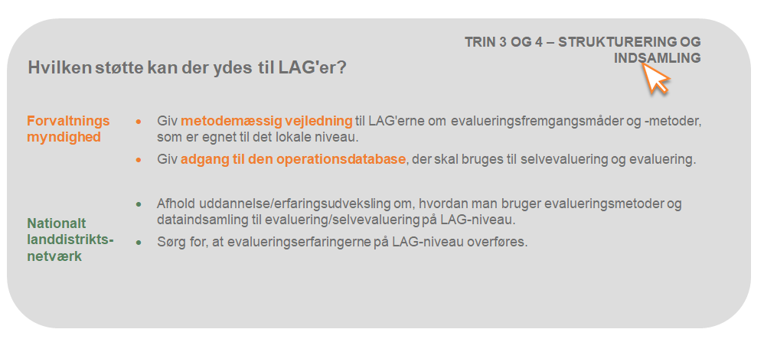

* 2. TRIN 5: Rapportering, formidling og opfølgning på evalueringen blandt lokale aktionsgrupper

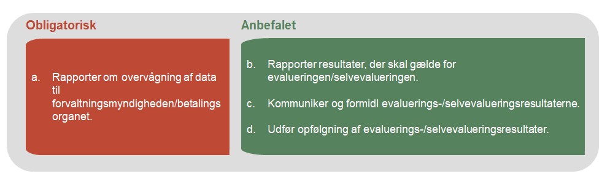

1. Rapport om overvågning af data til forvaltningsmyndigheden/betalingsorganet(obligatorisk)

Det eneste krav til lokale aktionsgrupper fra Kommissionens side om rapportering vedrører overvågningsdata. Lokale aktionsgrupper skal regelmæssigt indsende data om gennemførelse af operationer via CLLD-strategierne, som forvaltningsmyndigheden indsamler gennem et it-system. Til dette formål bruger de overvågningstabellerne som fastsat i arbejdsdokumentet om overvågning af landdistriktsudvikling – tabeller til gennemførelsesrapport og arbejdsdokumentet *Data item list for Pillar II Operations database for outputs and targets* (dataelementliste for databasen over søjle II-operationer til output og mål).

1. Rapportering af resultater, der skal gælde for evalueringen/selvevalueringen (anbefalet)

Den lokale aktionsgruppe bør offentliggøre sine aktiviteter og resultater i lokal udvikling. Rapporteringen om evalueringsresultater på lokalt niveau kan således betragtes som et relevant instrument til at øge den lokale aktionsgruppes ansvar og gennemsigtighed. Det fremmer kollektiv læring og informerer om resultaterne, virkningerne og merværdien af LEADER/CLLD på lokalt niveau.

**I tilfælde af selvevaluering** vil den lokale aktionsgruppe muligvis ønske at dele sine resultater med medlemmerne i den lokale aktionsgruppe og lokalbefolkningen. Lokale aktionsgrupper kan bruge forskellige formater til at informere forskellige målgrupper på en brugervenlig måde (information på en hjemmeside, brochure, folder, lokale medier osv.). Der kan afholdes arrangementer for at formidle resultater til den lokale aktionsgruppes medlemmer og lokalbefolkningen.

**Når det drejer sig om evaluering,** udarbejder evalueringseksperterne evalueringsrapporten. Rapporten behøver ikke at være omfattende, men den skal være let at læse, så den kan formidles og drøftes med medlemmerne i den lokale aktionsgruppe og med den bredere offentlighed i den lokale aktionsgruppes område. Det er vigtigt at bruge evalueringsresultaterne og efterfølgende drøftelser med interessenterne som input til at opnå en yderligere forbedring af CLLD-strategien, leveringen af LEADER-metoden og den lokale aktionsgruppes aktiviteter generelt. Erfaringer fra evalueringen bruges også som input i næste runde af strategiudviklingen.

**Støtteværktøj –   
 minimumskrav til rapportering**

Forvaltningsmyndigheden kan eventuelt lette rapporteringen om evaluering blandt lokale aktionsgrupper ved at angive **indikative (ikke-obligatoriske) minimumskrav til rapportering.** Dette kan omfatte tidsplanlægningen af rapporteringen og dermed bidrage til at sikre, at resultaterne kan bruges til vurdering af resultaterne og virkningerne af programmet for udvikling af landdistrikter. Dette giver desuden mulighed for at sammenligne og udveksle erfaringer mellem lokale aktionsgrupper.

1. Kommuniker og formidl evaluerings-/selvevalueringsresultaterne   
   (anbefalet)

Resultaterne af e**valueringen/selvevalueringen skal kommunikeres og formidles til forskellige målgrupper** af lokale aktionsgrupper, forvaltningsmyndigheder eller de nationale landdistriktsnetværk. Lokale aktionsgrupper bør i hvert enkelt tilfælde sikre, at formidlings- og kommunikationsaktiviteterne er veludviklede og starter umiddelbart efter den endelige godkendelse af evalueringen/selvevalueringen. To af de største udfordringer ved at kommunikere evalueringsresultaterne er at identificere, hvem målgruppen er og at producere og formidle information, der er nyttig for disse brugere.

For at udføre evaluering/selvevaluering på lokalt niveau er det vigtigt ikke blot at inddrage målgruppen, CLLD-støttemodtagerne og medlemmerne i den lokale aktionsgruppe, men også alle medlemmerne af den lokale aktionsgruppe.

**Lokale aktionsgrupper kan bruge forskellige kommunikationsværktøjer til forskellige målgrupper** **(**f.eks. et sammendrag af evalueringsrapporten, artikler der opsummerer de vigtigste resultater). Forskellige formidlingskanaler (f.eks. websteder, offentlige arrangementer, masseforsendelser, tv, radio) kan bruges til dette formål.

1. Udfør opfølgning af evaluerings-/selvevalueringsresultater (anbefalet)

**Evaluering er et strategisk ledelses- og læringsværktøj**. Det giver interessenterne mulighed for at tænke over evalueringsresultaterne og eventuelle forbedringer. Lokale aktionsgrupper rådes til at følge op på konklusioner og anbefalinger for at:

* sørge for offentlig ansvarlighed og gennemsigtighed i den lokale forvaltning
* anspore til debat om definition og prioriteringer i strategien blandt relevante interessenter
* forbedre strategiens design og gennemførelse
* motivere interessenter og ledere i lokale aktionsgrupper til at bidrage aktivt til at forbedre den lokale aktionsgruppes præstationsniveau og fremme en organisatorisk læringskultur
* søg at forbedre anvendelsen af LEADER-metoden
* generer mere CLLD-merværdi.

Lokale aktionsgrupper bør følge op på anbefalingerne fra evalueringen/selvevalueringen og definere de nødvendige svar fra ledelsen. Opfølgende aktioner bør føre til konkrete resultater. Nedenstående figur viser, hvordan opfølgningen af resultaterne af evalueringen/selvevalueringen eventuelt kunne organiseres.

2. Tilrettelæggelse af opfølgningen på evalueringsresultaterne

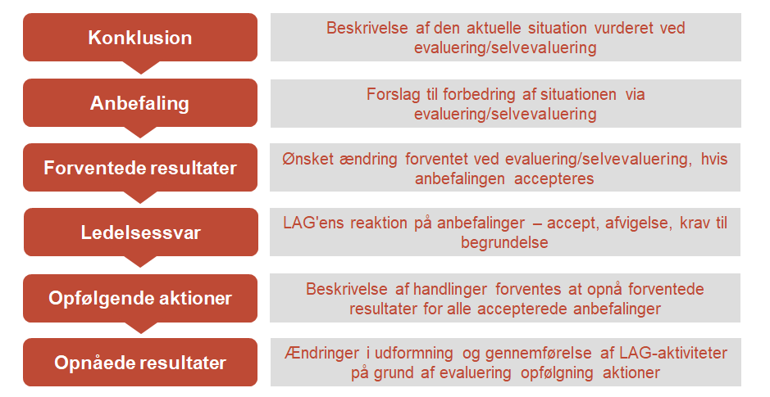

*Kilde: European Evaluation Helpdesk for Rural Development, 2017.*

|  |  |  |  |  |  |  |  |  |  |  |  |  |
| --- | --- | --- | --- | --- | --- | --- | --- | --- | --- | --- | --- | --- |
| **Støtteværktøj: hvordan en lokal aktionsgruppe kan foranledige opfølgningen på evalueringen**   |  |  | | --- | --- | | Konklusion | Sammensætningen af operationer under det specifikke mål 1, "Udarbejd iværksætterfærdigheder og kendskab til lokalbefolkningen", og deres udformning (støtteberettigede aktioner, støttemodtagere og budget) er ikke tilstrækkeligt effektive til at nå ovennævnte mål. | | Anbefaling | Det anbefales at udvide omfanget af berettigede støttemodtagere, aktiviteter og budget i henhold til de eksisterende operationer for bedre at tage sig af behovet for at styrke færdigheder og viden om iværksætteri.  Det anbefales at inkludere operationer, der understøtter virksomhedens infrastruktur (virksomhedsinkubatorer, konsulentydelser, mikrolån osv.). | | Forventet resultat | Flere og mere målrettede operationer mod potentielle og eksisterende erhvervsvirksomheder for at øge deres viden og færdigheder. | | Ledelsessvar | Ændring af CLLD-strategien under det specifikke mål 1. | | Opfølgende aktioner: | Ændre sammensætningen og udformningen af operationer under det specifikke mål 1, nye operationer der indgår i understøttelsen af erhvervsinfrastrukturen. | | Opnåede resultater | Et større antal iværksættere med flere og bedre færdigheder til at starte og udvikle deres virksomheder. | |

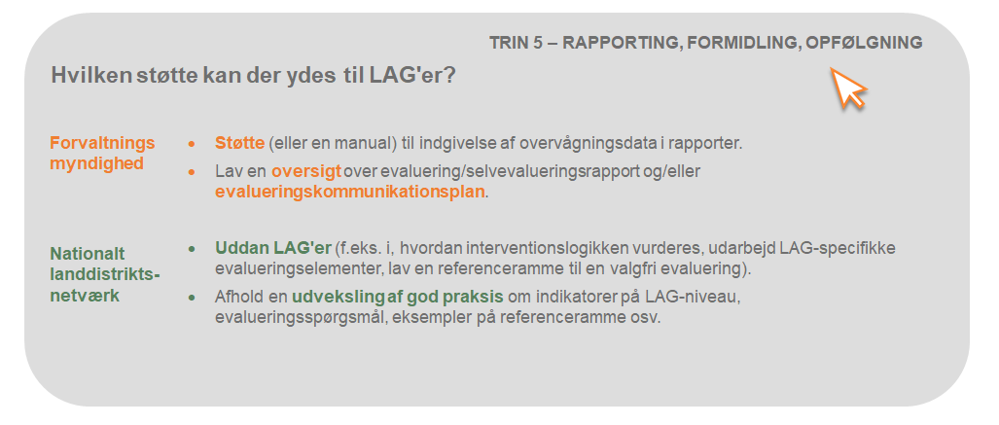

2. Bilag
   1. Glossar

**Merværdi ved LEADER/CLLD**

Merværdien ved LEADER/CLLD henviser til de fordele, der opnås, når LEADER-metoden anvendes korrekt, i forhold til de fordele, som ville være opnået, hvis denne metode ikke anvendtes. Merværdien af LEADER/CLLD kan udtrykkes som forbedret social kapital, forbedret forvaltning og forbedrede resultater og virkninger af gennemførelsen af program/strategi.

**Støttemodtager**

Person eller organisation, der er direkte berørt af interventionen, uanset om det er tilsigtet eller utilsigtet. Støttemodtagere modtager støtte, tjenester og information og bruger faciliteter, der er oprettet med støtte fra interventionen (f.eks. en familie, der bruger et telefonnet, der er blevet forbedret med offentlig interventionsstøtte, eller et firma, der har fået hjælp eller rådgivning). Nogle mennesker kan være støttemodtagere uden nødvendigvis at tilhøre den gruppe, som interventionen er rettet mod. Tilsvarende består den samlede støtteberettigede gruppe ikke nødvendigvis af støttemodtagere.

**Fælles indikatorer**

En indikator er en kvantitativ eller kvalitativ faktor eller variabel, der er et simpelt og pålideligt middel til at måle resultater, afspejle ændringer i forbindelse med en intervention eller til at hjælpe med at vurdere en udviklingsaktørs præstation. I forbindelse med politikken for udvikling af landdistrikter tjener det sæt fælles indikatorer, der er bindende for alle medlemsstater, til at måle resultater og ændringer både inden for programmet for udvikling af landdistrikter og på europæisk plan.

**Fælles overvågnings- og evalueringssystem**

Artikel 14 i Kommissionens gennemførelsesforordning (EU) nr. 808/2014 opretter et fælles overvågnings- og evalueringssystem, som omfatter: a.) en interventionslogik, der viser samspillet mellem prioriteter, fokusområder og foranstaltninger b.) et sæt fælles kontekst-, resultat- og outputindikatorer, herunder indikatorer, som skal anvendes til fastsættelse af kvantitative mål for fokusområder for landdistriktsudvikling og et sæt forud fastsatte indikatorer for resultatgennemgangen c.) fælles evalueringsspørgsmål d.) dataindsamling, -lagring og -overførsel e.) regelmæssig rapportering om overvågnings- og evalueringsaktiviteter f.) evalueringsplanen g.) forudgående og efterfølgende evalueringer og alle andre evalueringsaktiviteter i forbindelse med programmet for udvikling af landdistrikter, herunder dem, der er nødvendige for at opfylde de øgede krav i de årlige gennemførelsesrapporter for 2017 og 2019; h.) støtte med henblik på at gøre det muligt for alle aktører med ansvar for overvågning og evalueringssupport at opfylde deres forpligtelser.

**Lokaludvikling styret af lokalsamfundet**

CLLD er et specifikt værktøj til brug på subregionalt niveau, hvilket supplerer anden udviklingsstøtte på lokalt niveau. CLLD kan mobilisere og involvere lokalsamfund og organisationer i at bidrage til at realisere Europa 2020-strategiens mål om intelligent, bæredygtig og inklusiv vækst, der fremmer territorial samhørighed og når specifikke politiske målsætninger.

**Strategi for lokaludvikling styret af lokalsamfundet (CLLD)**

Lokaludviklingsstrategi styret af lokalsamfundet: et sammenhængende sæt operationer, hvis formål er at opfylde lokale mål og behov, og som bidrager til at realisere EU-strategien for intelligent, bæredygtig og inklusiv vækst, og som udformes og gennemføres af en lokal aktionsgruppe.

**Leveringsmekanisme**

Leveringsmekanismen kan defineres som "det sæt regler, procedurer og individuelle trin, der anvendes til at omsætte politikkens mål til støttemodtagernes endelige gennemførelsesaktioner".

**Virkningsgrad**

I hvilken grad målene for en intervention realiseres. En effektivitetsindikator beregnes ved at relatere et output, resultat eller effektindikator til et kvantificeret mål.

**Omkostningseffektivitet**

Bedste forhold mellem anvendte ressourcer og resultater, der opnås i forbindelse med, at der tilstræbes et givet mål gennem en intervention. Omkostningseffektivitet tager fat på spørgsmålet om, hvorvidt der kunne være opnået bedre resultater med samme budget, eller om de samme resultater kunne være opnået til en lavere pris. En effektivitetsindikator beregnes ved at dividere de budgetbevillinger, der stilles til rådighed, med mængden af opnåede virkninger.

**Evaluering**

Evaluering er en proces til bedømmelse af interventioner i henhold til deres resultater, virkninger og de behov, de har til formål at tilfredsstille. Evaluering ser på nyttevirkningen, omkostningseffektiviteten, sammenhængen og relevansen af en intervention.

**Evalueringsplan**

Den beskriver evalueringsaktiviteterne, herunder de institutionelle ordninger (evalueringsforvaltning) og ledelsesbestemmelser (evalueringsledelse) for en hel programgennemførelsesperiode.

**Evalueringsspørgsmål**

Et spørgsmål, der skal besvares af evalueringseksperterne. De stilles sædvanligvis af dem, der bestiller en evaluering. Evalueringsspørgsmål indgår normalt i referencerammen for evalueringsprojekter.

**Evalueringseksperter**

De personer, der udfører evalueringen, normalt i et team i komplekse programmer, der kræver en blanding af færdigheder og kompetencer. Evalueringseksperter indsamler og fortolker sekundære data, indsamler primære data, udfører analyser og udarbejder evalueringsrapporten. De skal være uafhængige af opdragsgiverne eller programlederne.

**Fokusområde**

Den Europæiske Union har identificeret seks prioriteter for udvikling af landdistrikter. Disse er opdelt i 18 "fokusområder" for bedre at kunne redegøre for målene for hver prioritet og for at lette programmeringen. Udviklingsprogrammerne skal kvantificere forudgående specifikke mål i forhold til hvert fokusområde. Medlemsstaterne skal regelmæssigt rapportere om fremskridt med hensyn til at nå disse mål i programmeringsperioden.

**Fuldtidsækvivalent ansættelse (FTE)**

Fuldtidsækvivalente enheder bruges til at gøre beskæftigelsesforanstaltninger mere sammenlignelige. Tallene for de personer, der arbejder mindre end en helårs- og fuldtidsbeskæftiget arbejdstagers normale arbejdstid, omregnes til fuldtidsækvivalenter på grundlag af en helårs- og fuldtidsbeskæftiget arbejdstagers arbejdstid i enheden. Denne kategori omfatter personer, der arbejder mindre end en normal arbejdsdag, mindre end det normale ugentlige antal arbejdsdage eller mindre end det normale årlige antal arbejdsuger eller -måneder. Omregningen foretages på grundlag af det udførte antal arbejdsdage, -uger eller -måneder.

**Forvaltning**

Dette omfatter institutioner, processer og mekanismer, hvormed interessenter fra det offentlige, erhvervslivet og civilsamfundet giver udtryk for deres interesser, udøver deres juridiske rettigheder, opfylder deres forpligtelser og drøfter deres uoverensstemmelser.

**Målhierarki**

Dette er et værktøj, der hjælper med at analysere og kommunikere mål og viser, hvordan interventioner bidrager til globale, mellemliggende og operationelle mål. Det organiserer disse mål i forskellige niveauer (mål, delmål) i form af et hierarki eller træ, der viser de logiske forbindelser mellem målene og deres delmål. Den præsenterer på en syntetisk måde de forskellige former for interventionslogik, der stammer fra forordningen, der forbinder individuelle handlinger med interventionens overordnede mål.

**Virkning**

I en konsekvensanalyseproces beskriver udtrykket virkning alle de ændringer, der forventes at ske på grund af gennemførelsen og anvendelse af en given løsningsmodel/intervention. Sådanne virkninger kan forekomme i forskellige tidsrammer, påvirke forskellige aktører og være relevante på forskellige skalaer (lokalt, regionalt, nationalt og EU). I en evalueringsmæssig sammenhæng henviser virkning til de ændringer, der er forbundet med en bestemt intervention, som finder sted over et længere forløb.

**Indikator**

Værktøj til at måle realiseringen af: et mål en mobiliseret ressource et realiseret output en opnået virkning eller en variabel sammenhæng (økonomisk, social eller miljømæssig) Oplysningerne fra en indikator er en reference, der bruges til at måle fakta eller meninger. En indikator skal blandt andet producere simpel information, som kan overføres og let forstås både af udbyderen og brugeren af informationen. Det skal hjælpe ledere af offentlige interventioner til at kommunikere, forhandle og træffe beslutninger. Til dette formål skal det helst være knyttet til et kriterium for interventionens succes. Det bør så præcist som muligt afspejle, hvad det er beregnet på at måle (konstruktionens gyldighed). Indikatoren og dens måleenhed skal være følsomme. Den målte mængde skal variere betydeligt, når der sker en ændring i den variabel, der skal måles.

**Intern sammenhæng**

Korrespondance mellem de forskellige målsætninger i samme intervention. Intern sammenhæng indebærer, at der er et hierarki af målsætninger, hvor dem, der er nederst, rent logisk bidrager til dem, der er øverst.

**Interventioner**

Intervention bruges som fællesbetegnelse for at beskrive en bred vifte af EU-aktiviteter, herunder: udgiftskrævende og ikke-udgiftskrævende foranstaltninger, lovgivning, handlingsplaner, netværk.

**Interventionslogik**

Interventionslogikken er den logiske forbindelse mellem det problem, der skal løses (eller det mål, der skal forfølges), de underliggende drivkræfter for problemet og de tilgængelige politiske muligheder (eller de EU-aktioner, der rent faktisk tages) for at løse problemet eller opfylde målet. Denne interventionslogik bruges i både potentielle konsekvensanalyser og retrospektive evalueringer**.**

**Bedømmelseskriterier**

Dette er også kendt som et evalueringskriterium, der specificerer et aspekt af den evaluerede intervention og gør det muligt at vurdere dets fortjenester eller succes. Bedømmelseskriterier er nært forbundet til evalueringsspørgsmål kriteriet bruges til at besvare et evalueringsspørgsmål. Der afledes et eller flere bedømmelseskriterier fra hvert spørgsmål.

**LEADER**

Dette er et fransk akronym, der står for Liaison Entre Actions de Développement de lʼEconomie Rurale (på dansk: "Indbyrdes forbindelse mellem aktioner til erhvervsmæssig udvikling af landdistrikterne"). Det er en lokaludviklingsmetode styret af lokalsamfundet til mobilisering og udvikling af landdistrikterne gennem lokale offentlig-private partnerskaber (lokale aktionsgrupper). Det hjælper landdistrikter, grupper og virksomheder med at overveje potentialet i deres område og tilskynde til gennemførelse af integrerede og innovative lokale udviklingsstrategier. I sine første to generationer som fællesskabsinitiativ (Leader I: 1991-93 efterfulgt af Leader II: 1994-99) det fokuserede på ugunstigt stillede landdistrikter. I 2000-2006 (Leader+) udvidedes metoden til at omfatte alle former for landdistrikter. Tilgangen blev derefter i 2007-2013 indarbejdet som en integreret del af EU's programmer til udvikling af landdistrikter, der dækker omkring 2 200 landdistrikter i 27 medlemsstater. I 2007 blev Leader udvidet til at omfatte fiskerisektoren. I perioden 2014-2020 fortsætter Leader under udvikling af landdistrikter. Den er også tilgængelig under samhørighedspolitikken som et fælles instrument, der betegnes lokaludvikling styret af lokalsamfundet.

**LEADER-metode**

LEADER-metoden er den kombinerede anvendelse af LEADER-principperne:

* Bottom-up-tilgang
* Områdebaseret tilgang
* Lokalt partnerskab
* Integration af flere sektorer
* Netværkssamarbejde
* Innovation
* Inter-territorialt og internationalt samarbejde.

**Overvågning**

En udtømmende og regelmæssig undersøgelse af ressourcer, output og resultater af offentlige interventioner. Overvågning er baseret på et system af sammenhængende informationer, herunder rapporter, anmeldelser, balanceopgørelser, indikatorer osv. Oplysninger om overvågningssystemer opnås primært fra støttemodtagere og bruges hovedsagelig til styring af offentlige interventioner. Når overvågningen omfatter en dom, henviser denne dom til opnåelsen af operationelle mål. Overvågning er også beregnet på at give feedback og direkte læring. Ansvaret ligger generelt hos de aktører, der står for gennemførelsen af en intervention.

**Nettoeffekt**

Virkning, der alene kan tilskrives offentlig intervention i modsætning til tilsyneladende ændringer eller bruttoeffekt. For at vurdere nettoeffekt baseret på bruttoeffekt er det nødvendigt at fratrække de ændringer, der ville have fundet sted uden offentlig intervention, og som derfor ikke kan tillægges denne, da de er forårsaget af forstyrrende faktorer (kontrafaktisk situation). For eksempel forekommer antallet af ansatte i de støttede virksomheder at være stabilt (ændring eller bruttoeffekt lig nul). Det skønnes dog, at der uden støtte ville have været 400 afskedigelser (kontrafaktisk situation). Der bibeholdtes derfor 400 job (nettoeffekt).

**Mål**

Klar, tydelig og indledende erklæring om de virkninger, der skal opnås med en offentlig intervention. Et kvantitativt mål er angivet i form af indikatorer og et kvalitativt mål i form af deskriptorer. Specifikke mål vedrører resultater og virkninger af en intervention for direkte støttemodtagere. Et globalt mål svarer til målsætningen med interventionen. Målsætningen med en intervention er at frembringe en virkning globalt set, f.eks. reducere regionale forskelle i udviklingsniveauer. Mål kan også være mellemliggende. Mål, som angiver output, der skal produceres, betegnes operationelle mål. Hvis målene med en offentlig indgriben ikke er klart defineret på forhånd, kan evalueringen forsøge at klarlægge dem efterfølgende. I så fald foretrækkes det at henvise til implicitte mål. Mål bør udtrykkes ved hjælp af SMART-betegnelserne (specifik, målelig, acceptabel, realistisk, tidsbunden).

**Partnerskabsaftale**

Det er det dokument, som medlemsstaten har udarbejdet med deltagelse af partnere i tråd med metoden med flerniveaustyring, og som beskriver medlemsstatens strategi, prioriteringer og regler for anvendelsen af ESI-fondene, for på en effektiv måde at forfølge EU-strategien for intelligent, bæredygtig og inklusiv vækst, og som er godkendt af Kommissionen efter vurdering og dialog med medlemsstaten.

**Primære bidrag fra LEADER/CLLD**

Direkte bidrag fra operationer, der er gennemført i henhold til LEADER/CLLD, til det mål, der er knyttet til hovedfokusområdet (normalt 6B – lokal udvikling i landdistrikter), hvorunder LEADER/CLLD er programmeret.

**Programspecifikt evalueringsspørgsmål**

Programspecifikke evalueringsspørgsmål formuleres med henblik på evaluering af et specifikt program for at få dybere indblik i den overordnede gennemførelse af dette program eller afspejle specifikke mål for dette program. I modsætning hertil gælder "fælles" evalueringsspørgsmål for alle programmerne.

**Programspecifikke indikatorer**

En indikator er en kvantitativ eller kvalitativ faktor eller variabel, der er et simpelt og pålideligt middel til at måle resultater, afspejle ændringer i forbindelse med en intervention eller til at hjælpe med at vurdere en udviklingsaktørs præstation. Sættet af fælles indikatorer, der er bindende for alle medlemsstater, har til formål at måle resultater og ændringer på programniveau og på europæisk plan. Da fælles indikatorer muligvis ikke fuldt ud afspejler alle virkninger af programaktiviteter, opfordres forvaltningsmyndighederne i medlemsstaterne til at supplere den fælles indikator ved at fastlægge yderligere indikatorer for at registrere hele spektret af tilsigtede virkninger af et givet program, især for nationale prioriteringer og stedsspecifikke foranstaltninger. Disse supplerende indikatorer betegnes programspecifikke indikatorer.

**Kvalitativ indikator**

En beskrivelse i form af en kortfattet, klar og stabil erklæring om et mål, der skal opnås, eller en virkning, der er opnået. Organiseringen af deskriptorer i form af et struktureret gitter kan udgøre det første trin i opbygningen af en indikator. Hvis der er oprettet flere deskriptorer på forhånd, kan de bruges til at konstruere et observationsnet. Ved hjælp af dette net kan et fænomen eller en ændring observeres og beskrives på en kvalitativ og struktureret måde. Der er i evalueringen ikke råd til at udelukke et vigtigt mål eller en vigtig virkning fra sit anvendelsesområde, blot fordi det er svært at måle kvantitativt, når det rent faktisk anses for at være vigtigt. I så fald foretrækkes det at indsamle kvalitative data og strukturere dem ved hjælp af deskriptorer.

**Anbefalinger**

Forslag, der tager sigte på at forbedre programmets/strategiens relevans, nyttevirkning, omkostningseffektivitet, merværdi og sammenhæng, at omformulere mål og foranstaltninger og/eller at omfordele ressourcer. Henstillinger bør være tilknyttet dokumentationsbaserede konklusioner.

**Relevans**

I hvilket omfang en interventions mål er relevante for behov, problemer og spørgsmål. Relevante spørgsmål er særligt vigtige ved forhåndsevalueringen, fordi der fokuseres på den valgte strategi eller dens begrundelse.

**Pålidelighed**

Kvaliteten af de indsamlede evalueringsdata, når den anvendte protokol gør det muligt at producere lignende oplysninger ved gentagne observationer under identiske forhold. Pålideligheden afhænger af overholdelsen af reglerne for prøveudtagning og værktøjer til indsamling og registrering af kvantitativ og kvalitativ information.

**Resultat**

Fordel (eller ulempe), som direkte støttemodtagere opnår, når de afslutter deres deltagelse i en offentlig intervention, eller lige så snart det offentlige formål er realiseret. Resultater kan observeres, når en operatør gennemfører en handling og redegør for, hvordan tildelte midler blev brugt og forvaltet. På dette tidspunkt kan den pågældende eksempelvis vise, at tilgængeligheden er blevet forbedret, fordi der er anlagt en vej, eller at de virksomheder, der har modtaget rådgivning, erklærer at være tilfredse. Operatørerne kan føre løbende tilsyn med resultaterne. De skal tilpasse gennemførelsen af interventionen i henhold til de opnåede resultater.

**Sekundære bidrag fra LEADER/CLLD**

Bidrag fra operationer gennemført i henhold til LEADER/CLLD til yderligere fokusområder, bortset fra hovedfokusområdet (normalt fokusområde 6B), som LEADER/CLLD er programmeret under og primært bidrager til. Sekundære bidrag kan være dominerende og supplerende. Dominerende sekundære bidrag til fokusområder, som operationen bidrager væsentligt til. Supplerende sekundære bidrag til fokusområder, som operationen bidrager til, men ikke væsentligt.

**Selvevaluering**

Selvvurdering er en formativ proces, som er designet og udført af dem, der gennemfører en intervention eller er en del af det (f.eks. forvaltningsorganer, beslutningsorganer, støttemodtagere). Det genererer indsigt i aktiviteterne og fokuserer på den overordnede præstation. Involverede aktører – med eller uden hjælp fra en ekstern moderator – analyserer den måde, de gør tingene på og spørger sig selv, hvordan de bidrager til opfyldelsen af de aftalte mål og målsætninger. Selvvurderingens deltagende karakter giver en læringseffekt blandt alle dem, der medvirker.

**Social kapital**

Social kapital kan defineres som "netværk sammen med fælles normer, værdier og forståelser, der letter samarbejdet inden for eller blandt grupper".

**Interessenter**

Interessent er enhver person eller enhed, der er påvirket, involveret eller på anden måde berørt af en EU-intervention.

**Synergi**

Den kendsgerning, at flere offentlige interventioner (eller flere komponenter i en intervention) sammen giver en virkning, som er større end summen af de virkninger, de ville producere alene (f.eks. en intervention, der finansierer udvidelsen af en lufthavn, som igen hjælper med at bringe flere turister til lokale faciliteter, der også finansieres af interventionen). Synergi henviser generelt til positive virkninger. Fænomener, der forstærker negative virkninger, negativ synergi eller antisynergi kan dog også indgå (f.eks. en intervention støtter diversificering af virksomheder, mens en regionalpolitik bidrager til at styrke den dominerende aktivitet).

**Målindikator**

For hvert fokusområde, der vælges blandt de seks prioriteter for udvikling af landdistrikter, fastlægges kvantificerbare målindikatorer på fællesskabsplan. Målindikatorer bør så direkte som muligt tilknyttes programinterventioner for udvikling af landdistrikter, hvilket minimerer virkningen af eksterne faktorer. De bør være indikatorer, der kan overvåges simpelt og regelmæssigt, hvilket minimerer datakravene for støttemodtagere og myndigheder, da værdierne af disse indikatorer overvåges regelmæssigt under levetiden for de enkelte programmer for udvikling af landdistrikter. Hvor det er muligt, skal der anvendes etablerede indikatorer og metoder. Målindikatorer vil for det meste være på resultatniveauet, med undtagelse af prioritet 1, som er horisontal, og hvis resultater registreres gennem resultaterne af andre prioriteter. For fokusområderne under denne prioritet vil målindikatorerne blive fastslået på outputniveau.

1. Behovet for at udarbejde flere metodologiske retningslinjer for LEADER/CLLD er også baseret på et lovgrundlag, nemlig i bilag VI, punkt 1, i Kommissionens gennemførelsesforordning (EU) nr. 808/2014.
2. Kontrolgruppen i den tematiske arbejdsgruppe om retningslinjer "Evaluering af LEADER/CLLD" bestod bl.a. af repræsentanter for GD AGRI, GD MARE, ekspertgruppen om overvågning og evaluering af den fælles landbrugspolitik for 2014-2020 og ENRD-kontaktpunktet.
3. Artikel 32, stk. 2, i forordning (EU) nr. 1303/2013.
4. Under hensyntagen til de muligheder, som lovgrundlaget giver adgang til, nemlig som anført i artikel 67, 68 og 69 i forordning (EU) nr. 1303/2013.
5. Sammen med de integrerede territoriale investeringer for EFRU, ESF, ELFUL, EHFF og Samhørighedsfonden. Forordning (EU) nr. 1303/2013, artikel 36.
6. Arbejdsdokument fra Kommissionens tjenestegrene: Elementer af den fælles strategiske ramme for EFRU, ESF, Samhørighedsfonden, ELFUL og EHFF.
7. Artikel 32, stk.1, og 32, stk. 2, i forordning (EU) nr. 1303/2013.
8. Artikel 34, stk. 3, litra g), i forordning (EU) nr. 1303/2013.
9. Artikel 33,stk. 1, litra f), i forordning (EU) nr. 1303/2013.
10. Artikel 35, litra d), i forordning (EU) nr. 1303/2013.
11. Bilag I, del I, punkt 9.3a) og 9.3b) i forordning (EU) nr. 808/2014.
12. Bilag VII, punkt 7, til forordning (EU) nr. 808/2014.
13. Artikel 14 i forordning (EU) nr. 808/2014.
14. Artikel 67 i forordning (EU) nr. 1305/2013.
15. http://ec.europa.eu/transparency/regexpert/index.cfm?do=groupDetail.groupDetailDoc&id=21095&no=3.
16. <http://ec.europa.eu/agriculture/cap-post-2013/monitoring-evaluation/index_en.htm> og <http://enrd.ec.europa.eu/evaluation/european-evaluation-helpdesk-rural-development/evaluation-helpdesks-publications/guidance>.
17. Arbejdsdokument: Guidelines for strategic programming for the period 2014-2020 (retningslinjer for strategisk programmering for perioden 2014-2020).
18. Bilag IV til forordning (EU) nr. 808/2014 og bilag 11 til retningslinjerne "Vurdering af resultater fra programmer for udvikling af landdistrikter".
19. Bilag V til forordning (EU) nr. 808/2014.
20. Artikel 70 og 71 i forordning (EU) nr. 1305/2013.
21. <http://enrd.ec.europa.eu/evaluation/european-evaluation-helpdesk-rural-development/evaluation-helpdesks-publications_en?2nd-language=fr>.
22. RDP UK England programmerede LEADER/CLLD under fokusområde 6A.
23. Artikel 35,stk. 1, i forordning (EU) nr. 1303/2013.
24. Denne vurdering vedrører rapporteringen om evaluering i de årlige gennemførelsesrapporter, bilag VII, punkt 7, i forordning (EU) nr. 808/2014, for årlige gennemførelsesrapporter, der indgives i 2017 og 2019.
25. Hvis et givet program for udvikling af landdistrikter har mange samarbejdsprojekter for tværgående LEADER/CLLD-projekter (for regionale programmer), anbefales det at planlægge og gennemføre en LEADER/CLLD-specifik evaluering af samarbejdet på programniveau.
26. Retningslinjerne "Assessment of RDP results: how to prepare for reporting on evaluation in 2017" (Vurdering af resultater af programmer for udvikling af landdistrikter: Sådan forbereder du dig på at rapportere om evaluering i 2017), http://enrd.ec.europa.eu/evaluation/publications/guidelines-assessment-rdp-results-how-prepare-reporting-evaluation-2017.
27. Artikel 33-34 i forordning EU nr. 1303/2013.
28. GD AGRI, Rural Development Monitoring (overvågning af landdistriktsudvikling) (2014-2020), Arbejdsdokument for Komitéen for Udvikling af Landdistrikterne, august 2014. <http://ec.europa.eu/agriculture/cap-indicators/output/working-document-rd-monitoring-implementation-report-tables_en.pdf>.
29. Mintzberg, H. (2008): Strategy Safari. The complete guide through the wilds of strategic management. Pearson Education, Canada.
30. Ibid.
31. Se Guidelines on the Assessment of RPD results (retningslinjerne for vurdering af resultaterne af programmerne for udvikling af landdistrikter) <https://enrd.ec.europa.eu/evaluation/publications/guidelines-assessment-rdp-results-how-prepare-reporting-evaluation-2017_en>.
32. Artikel 9 i forordning (EU) nr. 1303/2013: TO1: Styrkelse af forskning, teknologisk udvikling og innovation, TO3: Forbedring af SMV'ers konkurrenceevne, af landbrugssektoren (ELFUL) og af fiskeri- og akvakultursektoren (EHFF), TO8: fremme af langsigtet beskæftigelse af høj kvalitet og støtte arbejdskraftens mobilitet TO9: fremme af social inklusion, bekæmpelse af fattigdom og enhver forskelsbehandling.
33. <http://ec.europa.eu/europe2020/index_da.htm>.
34. *En detaljeret vejledning om konsistenskontrol kan findes i tidligere vejledningsdokumenter, f.eks.* "Capturing the success of your RDP: Guidelines for the ex post evaluations 2007-2013" (Måling af succesen for dit program for udvikling af landdistrikter: Retningslinjer for efterfølgende evalueringer 2007-2013" og "[retningslinjer: Assessment of RDP results: how to prepare for reporting on evaluation in 2017" (Vurdering af resultaterne af programmet for udvikling af landdistrikter: Sådan forbereder du dig på at rapportere om evaluering i 2017),](http://enrd.ec.europa.eu/evaluation/publications/guidelines-assessment-rdp-results-how-prepare-reporting-evaluation-2017_en)
35. Arbejdsdokument: Common Evaluation Questions for Rural Development programmes 2014-2020 (fælles evalueringsspørgsmål for programmet for udvikling af landdistrikter 2014-2020), <https://enrd.ec.europa.eu/evaluation/european-evaluation-helpdesk-rural-development/evaluation-helpdesks-publications/guidance_en>.
36. Arbejdsdokument: Fælles evalueringsspørgsmål for 2014-2020 programmer for udvikling af landdistrikter, <https://enrd.ec.europa.eu/evaluation/european-evaluation-helpdesk-rural-development/evaluation-helpdesks-publications/guidance_en>.
37. Detaljerede oplysninger om udarbejdelse af programspecifikke evalueringsspørgsmål, bedømmelseskriterier og indikatorer findes i den eksisterende vejledning: Assessment of RDP results: How to prepare for reporting on evaluation in 2017" (Vurdering af resultaterne af programmet for udvikling af landdistrikter: Sådan forbereder du dig på at rapportere om evaluering i 2017)",<http://enrd.ec.europa.eu/evaluation/publications/guidelines-assessment-rdp-results-how-prepare-reporting-evaluation-2017_en>).
38. Yderligere oplysninger om, hvordan der udarbejdes programspecifikke evalueringsspørgsmål, bedømmelseskriterier og indikatorer, findes i retningslinjerne: Assessment of RDP results: how to prepare for reporting on evaluation in 2017 (Vurdering af resultaterne af programmer for udvikling af landdistrikter: Sådan forbereder du dig på at rapportere om evaluering i 2017) <http://enrd.ec.europa.eu/evaluation/publications/guidelines-assessment-rdp-results-how-prepare-reporting-evaluation-2017_en>.
39. <http://ec.europa.eu/agriculture/evaluation/rural-development-reports/2015/ex_ante_rdp_synthesis_2014_2020/fulltext_en.pdf>.
40. Arbejdsdokumentet "Data item list for Pillar II Operations database" (dataelementliste for databasen over søjle II-operationer).
41. Retningslinjer: Assessment of RDP results: How to prepare for evaluation in 2017, Annex 11 – Fiches for answering the CEQ 1 - 21 (Vurdering af resultaterne af programmet for udvikling af landdistrikter: Sådan forbereder du dig på evaluering i 2017, Bilag 11 – Datablade til besvarelse af CEQ 1-21), <http://enrd.ec.europa.eu/evaluation/publications/guidelines-assessment-rdp-results-how-prepare-reporting-evaluation-2017_en>.
42. Se ENRD (2011): [Tematisk arbejdsgruppe 4 – Delivery Mechanisms of Rural Development Policy (leveringsmekanismer for landdistriktspolitik), endelig rapport](http://enrd.ec.europa.eu/enrd-static/fms/pdf/D44FCDEB-C1DC-3F8B-8EDE-B5C89302360C.pdf).
43. Disse metoder er godt beskrevet med eksempler i Helpdeskens arbejdsdokument, "Capturing Impacts of Leader and of measures to improve quality of life in rural areas" (registrering af konsekvenserne af Leader og af foranstaltninger til at forbedre livskvaliteten i landdistrikterne), juli 2010, <http://enrd.ec.europa.eu/enrd-static/fms/pdf/98275CF6-C4FD-1908-07DE-1F1EA065BC29.pdf>.
44. Se forrige.
45. <http://cor.europa.eu/en/activities/governance/Pages/multilevel-governance1.aspx>
46. Retningslinjer for efterfølgende evaluering af 2007-2013 programmer for udvikling af landdistrikter <http://enrd.ec.europa.eu/enrd-static/evaluation/library/evaluation-helpdesk-publications/en/evaluation-helpdesk-publications_en.html> og retningslinjer for evaluering af det nationale landdistriktsnetværk <https://enrd.ec.europa.eu/evaluation/european-evaluation-helpdesk-rural-development/evaluation-helpdesks-publications/guidance_en>.
47. Retningslinjer: Assessment of RDP results: how to prepare for reporting on evaluation in 2017, Annex 11" (Vurdering af resultaterne af programmet for udvikling af landdistrikter : Sådan forbereder du dig på at rapportere om evaluering i 2017, bilag 11, <http://enrd.ec.europa.eu/evaluation/publications/guidelines-assessment-rdp-results-how-prepare-reporting-evaluation-2017_en>
48. Retningslinjer: Assessment of RDP results: how to prepare for reporting on evaluation in 2017, Annex 10" (Vurdering af resultaterne af programmet for udvikling af landdistrikter : Sådan forbereder du dig på at rapportere om evaluering i 2017, bilag 11, <http://enrd.ec.europa.eu/evaluation/publications/guidelines-assessment-rdp-results-how-prepare-reporting-evaluation-2017_en>
49. Arbejdsdokument: Common evaluation questions for RDPs 2014-2020 (Arbejdsdokument: Fælles evalueringsspørgsmål for programmer for udvikling af landdistrikter i perioden 2014-2020), <http://enrd.ec.europa.eu/evaluation/publications/working-document-common-evaluation-questions-rural-development-programmes_en>
50. Sådan vælges der kanal til at formidle oplysningerne.
51. I hvilken udstrækning/i hvilket omfang foretages formidlingen.
52. Ud over ovenstående aktiviteter kan den lokale aktionsgruppe udføre andre aktiviteter og projekter og anvende andre midler, f.eks. projekter vedrørende social inklusion, infrastrukturprojekter osv.
53. Datablad for LEADER-lokaludviklingsforanstaltninger, kapitel 5.4 "Animation: Costs of animation of the CLLD strategy in order to facilitate exchange between stakeholders, to provide information and to promote the strategy and to support potential beneficiaries to develop operations and prepare applications".
54. Artikel 35, stk. 1, litra d), i forordning (EU) nr. 1303/2013.
55. Artikel 33, stk. 1, litra c), forordning (EU) nr. 1303/2013.
56. Denne fremgangsmåde ligner den, der er anvendes til at revidere den i retningslinjerne beskrevne interventionslogik for programmerne for udvikling af landdistrikter: Assessment of RDP results: *how to prepare for reporting on evaluation in 2017, (Vurdering af resultaterne af programmerne for udvikling af landdistrikter: Sådan forbereder du dig på at rapportere om evaluering i 2017), Evaluation Helpdesk, 2016,http://enrd.ec.europa.eu/evaluation/publications/guidelines-assessment-rdp-results-how-prepare-reporting-evaluation-2017_en*.
57. Forvaltningsmyndigheden kan også udarbejde LEADER/CLLD-relaterede programspecifikke evalueringsspørgsmål. Disse bør besvares af de lokale aktionsgrupper og giver programspecifikke indikatorer til dette formål i tillæg til CMES' fælles indikatorer.
58. Lær mere om konsekvenskontrollen mellem interventionslogikken og evalueringselementerne i retningslinjerne *Assessment of RDP results:* How to prepare for reporting on evaluation in 2017, PART II, chapter 5.2 (Vurdering af resultaterne af programmet for udvikling af landdistrikter: Sådan forbereder du dig på at rapportere om evaluering i 2017, DEL II, kapitel 5.2), <http://enrd.ec.europa.eu/evaluation/publications/guidelines-assessment-rdp-results-how-prepare-reporting-evaluation-2017_en>.